

Proyecto Integrado

*Realizado por:*

**Juan Ignacio Velasco Sánchez**

*Curso:*

**2016-2017**

Diciembre de 2016

Índice

1. Presentación 3

2. Base de datos 4

**2.1. Modelo Chen(A3)** 5

**2.2. Modelo Martin** 6

**2.3. Grafo Relacional** 7

**2.4. DLL generado por Visio** 8

3. Aplicación Web 19

**3.1. Credenciales e instalación Aplicación** 20

**3.2. Código fuente** 25

3.2.1. instalador.php 25

3.2.2. index.php 31

3.2.3. ficha_pelicula.php 35

3.2.4. anade_comentario.php 44

3.2.5. valora_pelicula.php 46

3.2.6. valora_pelicula_2.php 48

3.2.7. Imprimir_pdf_admin.php 50

3.2.8. Imprimir_pdf.php 52

3.2.9. gráfica.php 54

3.2.10. cambiar_color_tema.php 56

3.2.11. administración_bd.php 59

3.2.12. login.php 67

**3.3. Manuales aplicación web** 72

3.3.1. Usuario Invitado 72

3.3.2. Usuario Estándar 74

3.3.3. Usuario Administrador 76

4. Redes 84

**4.1. Cableado estructurado** 84

4.1.1. Rack 42u (RE) 91

4.1.2. Rack 18u (RP) 92

4.1.3. Presupuesto y descripción hardware 93

4.1.4. Planos 95

**4.2. Esquema de red con Packet tracert** 97

4.2.1. Direcciones IP y subredes 98

4.2.2. Configuración VLAN 99

4.2.3. Configuración encapsulación 101

4.2.4. Configuración Spanning-Tree (STP) 102

4.2.6. Configuración switch en modo “Trunk” 103

4.2.5. Configuración Access-list (ACL) 104

4.2.7. Configuración filtrado MAC 105

4.2.8. Configuración OSPF (Open Shortest Path First) 106

**4.3. Servidor de dominio** 108

**4.4. Controlador de dominio secundario 125**

**4.5. Servidor DNS** 134

**4.6. Servidor de correo** 138

**4.7. Servidor web** 143

**4.8. Servidor de actualizaciones y seguridad** 156

4.8.1. Servidor de actualizaciones 156

4.8.2. Servidor de antivirus 164

**4.9. Servidor de impresión y datos** 168

4.9.1. Servidor de impresión 169

4.9.2. Servidor de datos 173

**4.10. Proxy web** 180

**4.11. Servidor de backup** 186

**4.12. Firewall ( IPTABLES )** 192

# 1. Presentación

Este proyecto consta de 3 partes principales:

Base de datos: en la cual se diseña la base de datos con la que va a funcionar la aplicación web, en nuestro caso, una aplicación web sobre valoraciones y comentarios sobre películas.

Aplicación Web: en esta parte se muestra la distribución de los archivos y el código fuente de la aplicación, y el manual para usuario normal y para administradores.

Redes: en esta parte se aborda una situación real, en la cual debemos realizar una instalación de red de una empresa desde los planos del edificio hasta las configuraciones de los dispositivos que intervienen en la red, subredes y otras características cumpliendo unos requisitos de seguridad y sin sobrepasar un presupuesto fijado como límite.

# 2. Base de datos

Para diseñar la BD de la aplicación web, se ha tenido en cuenta la mayor casuística posible dentro del contexto de la aplicación web, que se va a llamar ***FilmReview***,y que ha sido diseñada con el objetivo de que los usuarios puedan valorar películas, dejar valoraciones sobre las mismas, y ver en tiempo real notas medias de películas gracias a las valoraciones de otros usuarios. Veamos los modelos para entender la distribución de la información que se va a almacenar en la base de datos.

## 2.1. Modelo Chen(A3)

## 2.2. Modelo Martin

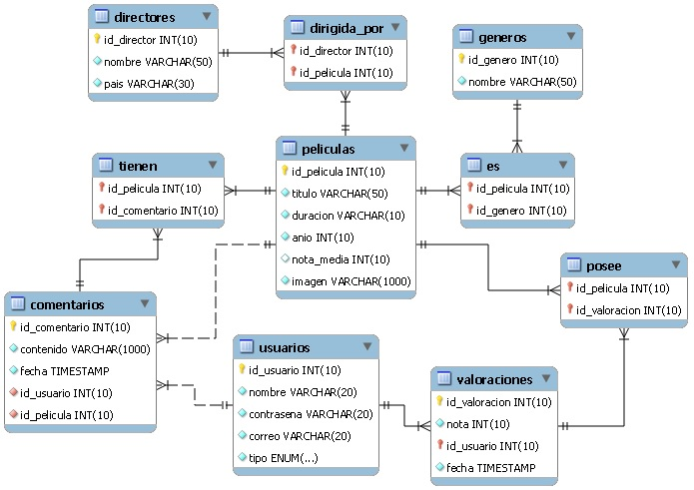

## 2.3. Grafo Relacional

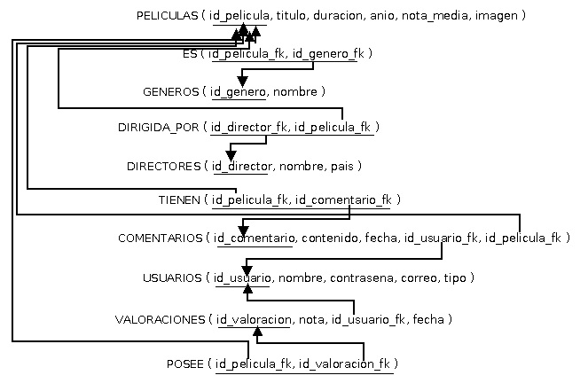

## 2.4. DLL generado por Visio

-- This SQL DDL script was generated by Visio Enterprise (Release Date: LOCAL BUILD).

-- Driver Used : Visio Enterprise - ODBC Generic Driver Driver.

-- Document : c:\documents and settings\admin\escritorio\dll_final.vsd.

-- Time Created: 27 de November de 2016 18:02.

-- Operation : From Visio Generate Wizard.

-- Connected data source : origen

-- Connected server : ASI

-- Connected database :

-- Create new table posee.

-- posee : Table of posee

-- id_pelicula : id_pelicula identifies posee

-- id_valoracion : id_valoracion partly identifies posee

create table posee (

id_pelicula INTEGER not null constraint poseeid_pelicula_Chk check (id_pelicula between 0 and 9999999999) ,

id_valoracion INTEGER not null constraint poseeid_valoracion_Chk check (id_valoracion between 0 and 9999999999) , constraint posee_PK primary key (id_pelicula, id_valoracion) )

-- Create new table valoraciones.

-- valoraciones : Table of valoraciones

-- id_valoracion : id_valoracion identifies valoraciones

-- nota : nota is of valoraciones

-- id_usuario : id_usuario is of valoraciones

-- fecha : fecha is of valoraciones

create table valoraciones (

id_valoracion INTEGER not null constraint valoracionesid_valoracion_Chk check (id_valoracion between 0 and 9999999999) ,

nota INTEGER null constraint valoracionesnota_Chk check (nota between 0 and 9999999999) ,

id_usuario INTEGER null constraint valoracionesid_usuario_Chk check (id_usuario between 0 and 9999999999) ,

fecha TIMESTAMP null, constraint valoraciones_PK primary key (id_valoracion) )

-- Create new table usuarios.

-- usuarios : Table of usuarios

-- id_usuario : id_usuario identifies usuarios

-- nombre : nombre is of usuarios

-- contrasena : contrasena is of usuarios

-- correo : correo is of usuarios

-- tipo : tipo is of usuarios

create table usuarios (

id_usuario INTEGER not null constraint usuariosid_usuario_Chk check (id_usuario between 0 and 9999999999) ,

nombre VARCHAR(20) null,

contrasena VARCHAR(20) null,

correo VARCHAR(20) null,

tipo VARCHAR(8) null, constraint usuarios_PK primary key (id_usuario) )

-- Create new table comentarios.

-- comentarios : Table of comentarios

-- id_comentario : id_comentario identifies comentarios

-- contenido : contenido is of comentarios

-- fecha : fecha is of comentarios

-- id_usuario : id_usuario is of comentarios

-- id_pelicula : id_pelicula is of comentarios

create table comentarios (

id_comentario INTEGER not null constraint comentariosid_comentario_Chk check (id_comentario between 0 and 9999999999) ,

contenido VARCHAR(250) null,

fecha TIMESTAMP null,

id_usuario INTEGER null constraint comentariosid_usuario_Chk check (id_usuario between 0 and 9999999999) ,

id_pelicula INTEGER null constraint comentariosid_pelicula_Chk check (id_pelicula between 0 and 9999999999) , constraint comentarios_PK primary key (id_comentario) )

-- Create new table generos.

-- generos : Table of generos

-- id_genero : id_genero identifies generos

-- nombre : nombre is of generos

create table generos (

id_genero INTEGER not null constraint generosid_genero_Chk check (id_genero between 0 and 9999999999) ,

nombre VARCHAR(50) null, constraint generos_PK primary key (id_genero) )

-- Create new table es.

-- es : Table of es

-- id_genero : id_genero identifies es

-- id_pelicula : id_pelicula partly identifies es

create table es (

id_genero INTEGER not null constraint esid_genero_Chk check (id_genero between 0 and 9999999999) ,

id_pelicula INTEGER not null constraint esid_pelicula_Chk check (id_pelicula between 0 and 9999999999) , constraint es_PK primary key (id_genero, id_pelicula) )

-- Create new table tienen.

-- tienen : Table of tienen

-- id_comentario : id_comentario identifies tienen

-- id_pelicula : id_pelicula partly identifies tienen

create table tienen (

id_comentario INTEGER not null constraint tienenid_comentario_Chk check (id_comentario between 0 and 9999999999) ,

id_pelicula INTEGER not null constraint tienenid_pelicula_Chk check (id_pelicula between 0 and 9999999999) , constraint tienen_PK primary key (id_comentario, id_pelicula) )

-- Create new table directores.

-- directores : Table of directores

-- id_director : id_director identifies directores

-- nombre : nombre is of directores

-- pais : pais is of directores

create table directores (

id_director INTEGER not null constraint directoresid_director_Chk check (id_director between 0 and 9999999999) ,

nombre VARCHAR(50) null,

pais VARCHAR(30) null, constraint directores_PK primary key (id_director) )

-- Create new table dirigida_por.

-- dirigida_por : Table of dirigida_por

-- id_pelicula : id_pelicula partly identifies dirigida_por

-- id_director : id_director identifies dirigida_por

create table dirigida_por (

id_pelicula INTEGER not null constraint dirigida_porid_pelicula_Chk check (id_pelicula between 0 and 9999999999) ,

id_director INTEGER not null constraint dirigida_porid_director_Chk check (id_director between 0 and 9999999999) , constraint dirigida_por_PK primary key (id_director, id_pelicula) )

-- Create new table peliculas.

-- peliculas : Table of peliculas

-- id_pelicula : id_pelicula identifies peliculas

-- titulo : titulo is of peliculas

-- duracion : duracion is of peliculas

-- anio : anio is of peliculas

-- nota_media : nota_media is of peliculas

-- imagen : imagen is of peliculas

-- id_director : id_director is of peliculas

create table peliculas (

id_pelicula INTEGER not null constraint peliculasid_pelicula_Chk check (id_pelicula between 0 and 9999999999) ,

titulo VARCHAR(50) not null,

duracion VARCHAR(10) not null,

anio INTEGER not null constraint peliculasanio_Chk check (anio between 0 and 9999999999) ,

nota_media INTEGER null constraint peliculasnota_media_Chk check (nota_media between 0 and 9999999999) ,

imagen VARCHAR(250) not null,

id_director INTEGER null constraint peliculasid_director_Chk check (id_director between 0 and 9999999999) , constraint peliculas_PK primary key (id_pelicula) )

-- Add foreign key constraints to table posee.

alter table posee

add constraint peliculas_posee_FK1 foreign key (

id_pelicula)

references peliculas (

id_pelicula)

alter table posee

add constraint valoraciones_posee_FK1 foreign key (

id_valoracion)

references valoraciones (

id_valoracion)

-- Add foreign key constraints to table valoraciones.

alter table valoraciones

add constraint usuarios_valoraciones_FK1 foreign key (

id_usuario)

references usuarios (

id_usuario)

-- Add foreign key constraints to table comentarios.

alter table comentarios

add constraint peliculas_comentarios_FK1 foreign key (

id_pelicula)

references peliculas (

id_pelicula)

alter table comentarios

add constraint usuarios_comentarios_FK1 foreign key (

id_usuario)

references usuarios (

id_usuario)

-- Add foreign key constraints to table es.

alter table es

add constraint generos_es_FK1 foreign key (

id_genero)

references generos (

id_genero)

alter table es

add constraint peliculas_es_FK1 foreign key (

id_pelicula)

references peliculas (

id_pelicula)

-- Add foreign key constraints to table tienen.

alter table tienen

add constraint peliculas_tienen_FK1 foreign key (

id_pelicula)

references peliculas (

id_pelicula)

alter table tienen

add constraint comentarios_tienen_FK1 foreign key (

id_comentario)

references comentarios (

id_comentario)

-- Add foreign key constraints to table dirigida_por.

alter table dirigida_por

add constraint directores_dirigida_por_FK1 foreign key (

id_director)

references directores (

id_director)

alter table dirigida_por

add constraint peliculas_dirigida_por_FK1 foreign key (

id_pelicula)

references peliculas (

id_pelicula)

-- Add foreign key constraints to table peliculas.

alter table peliculas

add constraint dirigida_por_peliculas_FK1 foreign key (

id_director,

id_pelicula)

references dirigida_por (

id_director,

id_pelicula)

-- This is the end of the Visio Enterprise generated SQL DDL script.

En resumen, se han contemplado casuísticas tales como por ejemplo que un usuario pueda dar una única valoración o nota por película, para que no sean alterables las notas medias por un mismo usuario, y que puedan comentar una película tantas veces como se desee. Los usuarios están clasificados según el campo “tipo” de la tabla usuarios, donde pueden ser usuario “estándar” o “admin”.

# 3. Aplicación Web

En esta parte, veremos la distribución de los archivos y carpetas de la aplicación web, proceso de instalación de la aplicación, librerías, funciones principales, interfaz principal y manual de funcionalidades de los usuarios estándar y los administradores.

Home

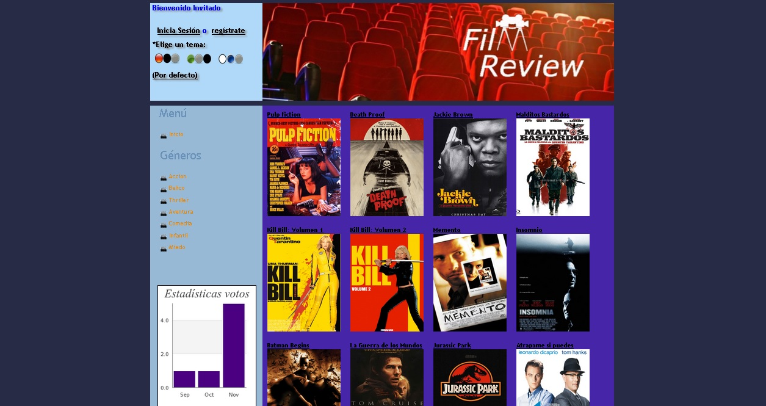

## 3.1. Credenciales e instalación Aplicación

Aplicación Web:

<http://php-filmreview.rhcloud.com/Proyecto/index.php>

Github:

<https://github.com/juan929292/Proyecto.git>

Para ver el proceso de instalación detalladamente, es necesario la clave SSH (adjunta al documento como rar) para conectar con el servidor, en nuestro caso de Openshift, y realizar la descarga de los archivos de la aplicación en la raíz del servidor, al cual llegamos usando la consola de un cliente SSH y Telnet, en nuestro caso usaremos “Putty”. Una vez logueados, navegamos hasta la raíz del servidor con el comando:

*cd app-root/repo/*

A continuación, descargamos la aplicación del repositorio:

*git clone* [*https://github.com/juan929292/Proyecto.git*](https://github.com/juan929292/Proyecto.git)

Hecho esto, si mostraramos un listado de archivos se veria la siguiente distribución:



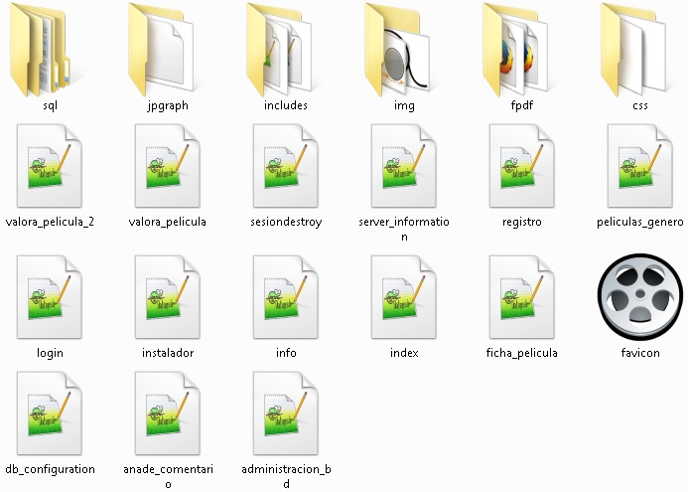



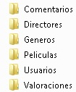 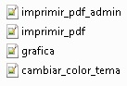 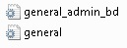

Las carpetas “jpgraph” y “fpf” son librerías, la primera para generar gráficas y la segunda para generar pdfs, y la carpeta img contiene todas las imágenes de la aplicación.





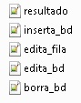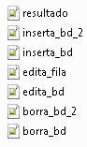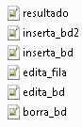

Posteriormente podemos usar la siguiente dirección URL para probar el instalador:

<http://filmreview-filmreview.rhcloud.com/Proyecto/instalador.php>

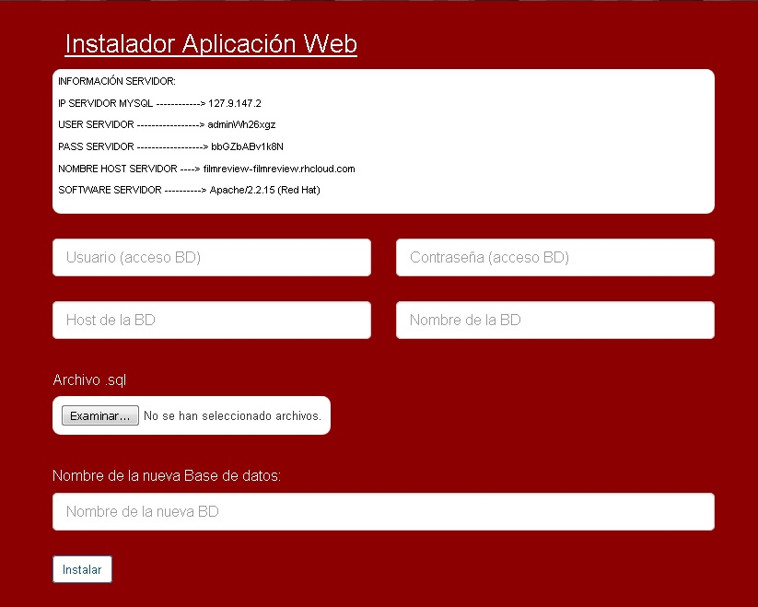

Rellenamos el formulario teniendo en cuenta: **usuario, contraseña, base de datos y host ó ip del servidor mysql, el archivo sql con la base de datos, y el nombre de la nueva base de datos.** Si los datos son correctos, nos llevará a index.php es decir a la home de la aplicación.

Openshift (una vez ya instalada la aplicación):

<http://filmreview-filmreview.rhcloud.com/Proyecto/index.php>

**Usuario admin:**

**velasco**

**Contraseña usuario admin:**

**velasco**

**Usuario estándar:**

**sanchez**

**Contraseña usuario estándar:**

**Sanchez**

Si con la consola de putty listamos los archivos de la raíz del servidor, veremos que se ha creado un archivo llamado index.php y otro llamado favicon.ico, ambos en el mismo nivel que la carpeta “Proyecto”, ese index será el que nos redireccione al index real dentro de la carpeta “Proyecto”. Dentro de la carpeta Proyecto podemos comprobar que se han eliminado los archivos relativos a la instalación, que son instalador.php, favicon.ico y el archivo.sql de nuestra base de datos que hemos subido mediante la instalación de la aplicación y el archivo db_configuration ha sido editado por el instalador gracias a los datos del formulario. A continuación veremos los archivos con el código más destacable de la aplicación.

## 3.2. Código fuente

### **3.2.1. instalador.php**

<!DOCTYPE html>

<html>

<head>

<meta charset="utf-8">

<title>Instalación Film Review</title>

<script src="https://ajax.googleapis.com/ajax/libs/jquery/1.11.3/jquery.min.js"></script>

<link rel="stylesheet" href="http://maxcdn.bootstrapcdn.com/bootstrap/3.3.5/css/bootstrap.min.css">

<script src="http://maxcdn.bootstrapcdn.com/bootstrap/3.3.5/js/bootstrap.min.js"></script>

</head>

<body style="background-color:darkred; ">

<div style="width:1000px;margin: 0 auto;margin-top:1%;">

<div class='form-group col-lg-10'>

<h2 style="margin-left:15px;margin-bottom:15px;color:white;text-decoration: underline;">Instalador Aplicación Web</h2>

<div class="form-group" >

<?php

include('server_information.php');

?>

</div>

</div>

<div class='form-group col-lg-5'>

<form enctype="multipart/form-data" action="instalador.php" method="post">

<div class="form-group">

<input type="text" name="user" class="form-control input-lg " placeholder="Usuario (acceso BD)" required>

</div>

</div>

<div class="form-group col-lg-5">

<div class="form-group">

<input type="password" name="pass" class="form-control input-lg" placeholder="Contraseña (acceso BD)">

</div>

</div>

<div class="form-group col-lg-5">

<div class="form-group">

<input type="text" name="formhost" class="form-control input-lg" placeholder="Host de la BD " required>

</div>

</div>

<div class="form-group col-lg-5">

<div class="form-group">

<input type="text" name="formbd" class="form-control input-lg" placeholder="Nombre de la BD" required>

</div>

</div>

<div class="form-group col-lg-10" style="height:auto;">

<div class="form-group" >

<h4 style="color:white;">Archivo .sql</h4>

<input type='hidden' name='MAX_FILE_SIZE' value='3000000' >

<input class="form-group" style="background-color:white;border-radius:10px;height:auto;align:center;padding:10px 10px 10px 10px;" id="input-2" name="filesql" type="file" class="file" multiple data-show-upload="false" data-show-caption="true" placeholder="Archivo .sql" required >

</div>

</div>

<div class="form-group col-lg-10" style="height:auto;">

<div class="form-group" >

<h4 style="color:white;">Nombre de la nueva Base de datos:</h4>

<input type="text" name="newbd" class="form-control input-lg" placeholder="Nombre de la nueva BD" required>

</div>

</div>

<div class="form-group col-lg-5">

<input style="background-color:white;color:#0C5484; float:right;" type="submit" value="Instalar" class="btn btn-primary pull-left">

</div>

</form>

</div>

<?php

if(isset($_POST["user"])){

$usuario=$_POST["user"];

$password=$_POST["pass"];

$bd=$_POST["formbd"];

$host=$_POST["formhost"];

$newbd=$_POST["newbd"];

$connection= new mysqli($host, $usuario, $password, $bd);

if ($connection->connect_errno) {

printf("Connection failed: %s\n", $connection->connect_error);

exit();

}

else{

$dir_subida ='';

$fichero_subido = $dir_subida . basename($_FILES['filesql']['name']);

if (move_uploaded_file($_FILES['filesql']['tmp_name'], $fichero_subido)) {

echo "El fichero es válido y se subió con éxito.\n";

} else {

echo "¡Posible ataque de subida de ficheros!\n";

}

$filename = $_FILES['filesql']['name'];

// MySQL host

$mysql_host = $host;

// MySQL username

$mysql_username = $usuario;

// MySQL password

$mysql_password = $password;

// Database name

$mysql_database = $bd;

// Connect to MySQL server

// Temporary variable, used to store current query

$templine = '';

$file_nombre=explode(".sql", $filename);

// $text="create database if not exists `".$file_nombre[0]."`;"."\n"."use `".$file_nombre[0]."`;"."\n"."--";

$text2="\n"."create database if not exists `".$newbd."`;"."\n"."use `".$newbd."`;"."\n"."\n"."--";

$file3 = fopen($filename, "r+");

fwrite($file3, $text2);

fclose($file3);

// Read in entire file

$lines = file($filename);

// Loop through each line

foreach ($lines as $line){

// Skip it if it's a comment

if (substr($line, 0, 2) == '--' || $line == '')

continue;

// Add this line to the current segment

$templine .= $line;

// If it has a semicolon at the end, it's the end of the query

if (substr(trim($line), -1, 1) == ';'){

// Perform the query

$connection->query($templine) or print('Error performing query \'<strong>' . $templine . '\': ' . mysql_error() . '<br /><br />');

// Reset temp variable to empty

$templine = '';

}

}

echo "Base de datos completa importada correctamente";

$file = fopen("db_configuration.php", "w");

fwrite($file, "<?php"."\n");

fwrite($file, "$"."db_user="."'".$usuario."';"."\n");

fwrite($file, "$"."db_password="."'".$password."';"."\n");

fwrite($file, "$"."db_host="."'".$host."';"."\n");

fwrite($file, "$"."db_name="."'".$newbd."';"."\n");

fwrite($file, "?>"."\n");

fclose($file);

$file2 = fopen("../index.php", "w");

fwrite($file2, "<?php"."\n");

fwrite($file2, "header('Location: /Proyecto/index.php');"."\n");

fwrite($file2, "?>"."\n");

fclose($file2);

$fichero = 'favicon.ico';

$nuevo_fichero = '../favicon.ico';

if (copy($fichero, $nuevo_fichero)) {

echo "Todo correcto al copiar $fichero...\n";

}

else{

echo "error al copiar $fichero...\n";

}

unlink("instalador.php");

unlink($filename);

unlink("favicon.ico");

unlink("server_information.php");

header('Location:index.php');

}

}

?>

</div>

</body>

</html>

### **3.2.2. index.php**

<?php

session_start();

include('db_configuration.php');

?>

<html>

<head>

<title>Film Review</title>

<link href="css/general.css" rel="stylesheet" type="text/css" />

<meta charset="utf-8"/>

</head>

<body>

<div id="page">

<div id="header">

<div id="login">

<h2>Bienvenido <?php

//<?php if (!isset($_GET["idd"])) :

if (isset($_SESSION["nombresesion"])){

echo $_SESSION['nombresesion']."</br>"."</br>";

echo "<a href='sesiondestroy.php'>Cerrar Sesi&oacute;n</a></br>";

echo "</br><a href='includes/imprimir_pdf.php' target='_blank'>Imprimir actividad</a></br></br>";

}

else{

echo "Invitado";

echo "</h2>";

echo "</br>";

echo "<h3><p><a href='login.php'>Inicia Sesi&oacute;n</a> o <a href='registro.php'>reg&iacute;strate</a></p></h3>";

}

include_once("includes/cambiar_color_tema.php");

?>

</div>

</div>

<div id="page2">

<div id="main">

<div id="sidebaraso">

<div id="sidebar">

<h2>Men&uacute;</h2>

<ul>

<li><a href="index.php">Inicio</a></li>

<?php

if (isset($_SESSION['tiposesion'])&&($_SESSION['tiposesion']=='admin')){

echo "<li><a href='includes/imprimir_pdf_admin.php' target='_blank'>Imprimir actividad Web</a></li>";

echo "<li><a href='administracion_bd.php'>Panel Administraci&oacute;n</a></li>";

}

else{

echo " ";

}

?>

</ul>

<h2>G&eacute;neros</h2>

<?php

$connection = new mysqli($db_host, $db_user, $db_password, $db_name);

if($connection->connect_errno){

echo "<h1>Se produjo un error a la hora de conectarse a la base de datos: $connection->connect_errno</h1>";

}

$result7=$connection->query("select nombre from generos;");

echo "<ul>";

while($obj7=$result7->fetch_object()){

echo "<li><a href='peliculas_genero.php?id=".$obj7->nombre ."'>".$obj7->nombre ."</a></li>";

}

echo "</ul>";

?>

</div>

<img style="margin: 50px 10px 10px 15px; border: 1px solid black" src="includes/grafica.php"/>

</div>

<div id="contenido">

<?php

$connection = new mysqli($db_host, $db_user, $db_password, $db_name);

if($connection->connect_errno){

echo "<h1>Se produjo un error a la hora de conectarse a la base de datos: $connection->connect_errno</h1>";

}

$result=$connection->query("select * from peliculas;");

while($obj=$result->fetch_object()){

echo "<div class='cajas'>";

echo "<a href='ficha_pelicula.php?id=".$obj->id_pelicula ."'>"."<h4>$obj->titulo</h4>"."</a>";

echo "<a href='ficha_pelicula.php?id=".$obj->id_pelicula ."'>".$obj->imagen."</a>";

echo "</div>";

};

?>

</div>

</div>

<div id="footer">

<div id="footerleft">

</div>

<div id="footerright">

<p>Copyright &copy; 2016, Desarrollada por <a href="">Velasco</a></p>

</div>

</div>

</div>

</div>

</body>

</html>

### **3.2.3. ficha_pelicula.php**

<?php

session_start();

include_once("./db_configuration.php");

?>

<html>

<head>

<title>Film Review</title>

<link href="css/general.css" rel="stylesheet" type="text/css" />

<meta charset="utf-8"/>

</head>

<body>

<div id="page">

<div id="header">

<div id="login">

<h2>Bienvenido <?php

//<?php if (!isset($_GET["idd"])) :

if (isset($_SESSION["nombresesion"])){

$connection = new mysqli($db_host, $db_user, $db_password, $db_name);

if($connection->connect_errno){

echo "<h1>Se produjo un error a la hora de conectarse a la base de datos: $connection->connect_errno</h1>";

}

$consulta7="select posee.id_pelicula,usuarios.nombre from posee join valoraciones on posee.id_valoracion=valoraciones.id_valoracion

join usuarios on valoraciones.id_usuario=usuarios.id_usuario where usuarios.id_usuario=".$_SESSION['idsesion']." and

posee.id_pelicula=".$_GET['id'].";";

$consulta8="select count(usuarios.nombre) as valorsiono from posee join valoraciones on posee.id_valoracion=valoraciones.id_valoracion

join usuarios on valoraciones.id_usuario=usuarios.id_usuario where valoraciones.id_usuario=".$_SESSION['idsesion']." and

posee.id_pelicula=".$_GET['id'].";";

$result7=$connection->query($consulta8);

while($obj10=$result7->fetch_object()){

$valoradasino=$obj10->valorsiono;

}

/*si no ha votado*/if($valoradasino=='0'){

echo $_SESSION['nombresesion']."</br>"."</br>";

echo "<a href='sesiondestroy.php'>Cerrar Sesi&oacute;n</a>";

echo "</br></br><a href='includes/imprimir_pdf.php' target='_blank'>Imprimir actividad</a></br></br>";

echo "<style>#estrellas{display:inherit;}#valorada{display:none;}#invitadaso{display:none;}#mostrar1{display:inherit;}</style>";

/*si ha votado*/}else{

echo $_SESSION['nombresesion']."</br>"."</br>";

echo "<a href='sesiondestroy.php'>Cerrar Sesi&oacute;n</a>";

echo "</br></br><a href='includes/imprimir_pdf.php'>Imprimir actividad</a></br></br>";

echo "<style>#invitadaso{display:none;}#estrellas{display:none;}#valorada{display:inherit;}#mostrar1{display:none;}</style>";

}

}else{

echo "Invitado";

echo "<style>#valorada{display:none;}#mostrar1{display:none;}#estrellas{display:none;}#formulariaso{display:none;}</style>";

echo "</h2>";

echo "</br>";

echo "<h3><p><a href='login.php'>Inicia Sesi&oacute;n</a> o <a href='registro.php'>reg&iacute;strate</a></p></h3>";

}

include_once("includes/cambiar_color_tema.php");

?>

</div>

</div>

<div id="main">

<div id="sidebaraso">

<div id="sidebar">

<h2>Men&uacute;</h2>

<ul>

<li><a href="index.php">Inicio</a></li>

<?php

if (isset($_SESSION['tiposesion'])&&($_SESSION['tiposesion']=='admin')){

echo "<li><a href='includes/imprimir_pdf_admin.php' target='_blank'>Imprimir actividad Web</a></li>";

echo "<li><a href='administracion_bd.php'>Panel Administraci&oacute;n</a></li>";

}

else{

echo " ";

}

?>

</ul>

<h2>G&eacute;neros</h2>

<?php

$connection = new mysqli($db_host, $db_user, $db_password, $db_name);

if($connection->connect_errno){

echo "<h1>Se produjo un error a la hora de conectarse a la base de datos: $connection->connect_errno</h1>";

}

$result7=$connection->query("SELECT nombre FROM generos");

echo "<ul>";

while($obj7=$result7->fetch_object()){

echo "<li><a href='peliculas_genero.php?id=".$obj7->nombre ."'>".$obj7->nombre ."</a></li>";

}

echo "</ul>";

?>

</div>

<img style="margin: 50px 10px 10px 15px; border: 1px solid black" src="includes/grafica.php"/>

</div>

<div id="contenido">

<?php if (!isset($_POST["nuevocoment"])) : ?>

<?php

$connection = new mysqli($db_host, $db_user, $db_password, $db_name);

if($connection->connect_errno){

echo "<h1>Se produjo un error a la hora de conectarse a la base de datos: $connection->connect_errno</h1>";

}

/*peliculas*/

$result0=$connection->query("SELECT * FROM peliculas where peliculas.id_pelicula=".$_GET['id'].";");

/*peliculas-es-generos*/

$result1=$connection->query("SELECT * FROM peliculas join es on peliculas.id_pelicula=es.id_pelicula join generos

on es.id_genero=generos.id_genero where peliculas.id_pelicula=".$_GET['id'].";");

/*peliculas-dirigida_por-directores*/

$result2=$connection->query("SELECT directores.nombre FROM peliculas join dirigida_por on peliculas.id_pelicula=dirigida_por.id_pelicula join directores

on dirigida_por.id_director=directores.id_director where peliculas.id_pelicula=".$_GET['id'].";");

/*peliculas-tienen-comentarios-usuarios*/

$result3=$connection->query("SELECT usuarios.nombre,comentarios.contenido,comentarios.fecha FROM peliculas join tienen on peliculas.id_pelicula=tienen.id_pelicula join comentarios

on tienen.id_comentario=comentarios.id_comentario join usuarios

on comentarios.id_usuario=usuarios.id_usuario where peliculas.id_pelicula=".$_GET['id'].";");

/*peliculas-posee-valoraciones-usuarios*/

$result4=$connection->query("SELECT round(avg(valoraciones.nota), 1) as media FROM peliculas join posee on peliculas.id_pelicula=posee.id_pelicula join valoraciones

on posee.id_valoracion=valoraciones.id_valoracion join usuarios on

valoraciones.id_usuario=usuarios.id_usuario where peliculas.id_pelicula=".$_GET['id'].";");

echo "<div id='cont' style='float:right;padding-right:20%;'>";

echo "</br>";

while($obj=$result0->fetch_object()){

echo "<h2>".$obj->titulo ."</h2>"."</br>";

echo $obj->imagen ."</br>"."</br>";

echo "<h3>Duración: ".$obj->duracion ."</h3>"."</br>";

while($obj2=$result2->fetch_object()){

echo "<h3>Director: ".$obj2->nombre ."</h3>"."</br>";

}

echo "<h3>Año: ".$obj->anio ."</h3>"."</br>";

while($obj3=$result4->fetch_object()){

$medi=$obj3->media;

if ($medi> 0){

echo "<h3>Nota media Usuarios Film Review: "."<h1>".$medi ."</h1>"."</h3>"."</br>";

//echo "media es: ".$medi;

}else{

echo "<h3>Nota media Usuarios Film Review:</br></br> (Esta Pelicula aun no ha sido valorada)</h3>"."</br>";

}

}

}

echo "<h4 id='invitadaso'>¿Quieres valorar y comentar peliculas? <a href='registro.php'>reg&iacute;strate</a> o <a href='login.php'>inicia sesi&oacute;n</a></h4>";

echo "<h3 id='mostrar1'>¿Aun no has valorado esta película?</h3>";

echo "<h3 id='valorada'>Ya has valorado esta pelicula</h3>";

echo "<div id='estrellas' class='ec-stars-wrapper'>";

echo "<h2>";

echo "<a href='valora_pelicula.php?idpel=".$_GET['id']."&idnot=0' data-value='0' title='Votar con 0 estrellas'>&#9733;</a>";

echo "<a href='valora_pelicula.php?idpel=".$_GET['id']."&idnot=1' data-value='1' title='Votar con 1 estrellas'>&#9733;</a>";

echo "<a href='valora_pelicula.php?idpel=".$_GET['id']."&idnot=2' data-value='2' title='Votar con 2 estrellas'>&#9733;</a>";

echo "<a href='valora_pelicula.php?idpel=".$_GET['id']."&idnot=3' data-value='3' title='Votar con 3 estrellas'>&#9733;</a>";

echo "<a href='valora_pelicula.php?idpel=".$_GET['id']."&idnot=4' data-value='4' title='Votar con 4 estrellas'>&#9733;</a>";

echo "<a href='valora_pelicula.php?idpel=".$_GET['id']."&idnot=5' data-value='5' title='Votar con 5 estrellas'>&#9733;</a>";

echo "<a href='valora_pelicula.php?idpel=".$_GET['id']."&idnot=6' data-value='6' title='Votar con 6 estrellas'>&#9733;</a>";

echo "<a href='valora_pelicula.php?idpel=".$_GET['id']."&idnot=7' data-value='7' title='Votar con 7 estrellas'>&#9733;</a>";

echo "<a href='valora_pelicula.php?idpel=".$_GET['id']."&idnot=8' data-value='8' title='Votar con 8 estrellas'>&#9733;</a>";

echo "<a href='valora_pelicula.php?idpel=".$_GET['id']."&idnot=9' data-value='9' title='Votar con 9 estrellas'>&#9733;</a>";

echo "<a href='valora_pelicula.php?idpel=".$_GET['id']."&idnot=10' data-value='10' title='Votar con 10 estrellas'>&#9733;</a>";

echo "</h2>";

echo "</div>";

while($obj3=$result3->fetch_object()){

echo "<p>";

echo "<h4>".$obj3->fecha ." ".$obj3->nombre .": </h4>";

echo "<p style='background-color:white;color:black;'>".$obj3->contenido ." </p>"."</br>";

}

echo "<form id='formulariaso' method='post' action='ficha_pelicula.php?id=".$_GET['id']."'>";

echo "<input value='NULL' type='hidden' placeholder='NULL' name='id_coment'>";

echo "<input value='NULL' type='hidden' placeholder='NULL' name='fechaso'>";

echo "<input value=".$_GET['id']." type='hidden' placeholder='NULL' name='id_pelic'>";

echo "<textarea id='comentariaso'name='nuevocoment' size=32 style='width:400px;height:100px;background-color:white;color:black;' cols='60' rows='8'></textarea>"."</br>";

echo "</br>"."<input id='botonaso' type='submit' value='Enviar Comentario'>"."</br>"."</br>";

echo "</form>";

echo "</div>";

?>

<?php else : ?>

<?php

$valorr5=$_POST['id_pelic'];

$valorr2=$_POST['nuevocoment'];

$valorr4=$_SESSION['idsesion'];

$valorr3=$_POST['fechaso'];

$valorr1=$_POST['id_coment'];

$rutaso="Location: anade_comentario.php?pelicu=$valorr5";

$connection = new mysqli($db_host, $db_user, $db_password, $db_name);

if($connection->connect_errno){

echo "<h1>Se produjo un error a la hora de conectarse a la base de datos: $connection->connect_errno</h1>";

}

$consulta="insert into comentarios(id_comentario,contenido,fecha,id_usuario,id_pelicula) VALUES($valorr1,'$valorr2',$valorr3,$valorr4,$valorr5);";

echo "</br>";

if($connection->query($consulta)==true){

echo "<h2>Comentario enviado correctamente, Redireccionando...</h2>";

header("$rutaso");

}else{

echo $connection->error;

}

unset($connection);

?>

<?php endif ?>

</div>

</div>

<div id="footer">

<div id="footerleft">

</div>

<div id="footerright">

<p>Copyright &copy; 2016, Desarrollada por <a href="">Velasco</a></p>

</div>

</div>

</div>

</body>

</html>

### **3.2.4. anade_comentario.php**

<?php

session_start();

include_once("./db_configuration.php");

?>

<?php if (isset($_GET['pelicu'])) : ?>

<?php

echo $_GET['pelicu'];

$valuep=$_GET['pelicu'];

$valueu=$_SESSION['idsesion'];

$rutasa="Location: ficha_pelicula.php?id=$valuep";

$connection = new mysqli($db_host, $db_user, $db_password, $db_name);

if($connection->connect_errno){

echo "<h1>Se produjo un error a la hora de conectarse a la base de datos: $connection->connect_errno</h1>";

}

$result=$connection->query("select id_comentario from comentarios order by fecha desc limit 1;");

while($obj=$result->fetch_object()){

$valuec=$obj->id_comentario;

}

$consulta="insert into tienen(id_pelicula,id_comentario) VALUES($valuep,$valuec);";

if($connection->query($consulta)==true){

echo "<h2>Comentario enviado correctamente, Redireccionando...</h2>";

header("$rutasa");

}else{

echo $connection->error;

}

?>

<?php else: ?>

<?php

echo "<h2>Error anade_comentario</h2>";

echo $_GET['pelicu']."</br>";

echo "valor pelicula: ".$valuep."</br>";

echo "valor usuario: ".$valueu."</br>";

echo "valor comentario: ".$valuec."</br>";

?>

<?php endif ?>

### **3.2.5. valora_pelicula.php**

<?php

session_start();

include_once("./db_configuration.php");

?>

<?php if (isset($_GET['idpel'])) : ?>

<?php

$idepel=$_GET['idpel'];

$notaso=$_GET['idnot'];

$ideusu=$_SESSION['idsesion'];

$connection = new mysqli($db_host, $db_user, $db_password, $db_name);

if($connection->connect_errno){

echo "<h1>Se produjo un error a la hora de conectarse a la base de datos: $connection->connect_errno</h1>";

}

$consulta="insert into valoraciones(id_valoracion,nota,id_usuario) VALUES('NULL',$notaso,$ideusu);";

if($connection->query($consulta)==true){

$_SESSION['idepeliculaso']=$idepel;

}

else{

echo $connection->error;

}

echo "<h3>Valoracion en curso, Redireccionando...</h3>";

header('Refresh:2; url=/Proyecto/valora_pelicula_2.php',True,303);

?>

<?php else: ?>

<?php

var_dump($_SESSION);

$idepel=$_GET['idpel'];

$notaso=$_GET['idnot'];

$ideusu=$_SESSION['idsesion'];

echo "<h2>Error valora_pelicula</h2>";

echo "--pelicula: ".$idepel."--nota: ".$notaso."--idusuario: ".$ideusu;

?>

<?php endif ?>

### **3.2.6. valora_pelicula_2.php**

<?php

session_start();

include_once("./db_configuration.php");

?>

<?php if (isset($_SESSION['idepeliculaso'])) : ?>

<?php

$connection = new mysqli($db_host, $db_user, $db_password, $db_name);

if($connection->connect_errno){

echo "<h1>Se produjo un error a la hora de conectarse a la base de datos: $connection->connect_errno</h1>";

}

$result3=$connection->query("select id_valoracion from valoraciones;");

while($obj2=$result3->fetch_object()){

$val1=$_SESSION['idepeliculaso'];

$ruta="Location: ficha_pelicula.php?id=$val1";

$consulta2="insert into posee (id_pelicula,id_valoracion) VALUES ($val1,$obj2->id_valoracion);";

}

if($connection->query($consulta2)==true){

echo "<h3>Valoracion realizada correctamente</br>2-Redireccionando...</h3>";

unset($_SESSION['idepeliculaso']);

header("$ruta");

}

else{

echo $connection->error;

}

?>

<?php else: ?>

<?php

echo "<h2>Error valora_2</h2>";

?>

<?php endif ?>

### **3.2.7. Imprimir_pdf_admin.php**

<?php

session_start();

require('../fpdf/fpdf.php');

include_once("../db_configuration.php");

$pdf = new FPDF();

$pdf->AddPage();

$pdf->SetFont('courier', '', 10);

$pdf->Cell(4, 10, '', 0);

$pdf->Image('../img/movie_icon.png' , 10 ,9.5, 12 , 12,'png');

$pdf->Cell(10,8,'',0);

$pdf->Cell(150, 10, 'Film Review', 0);

$pdf->SetFont('courier', '', 9);

$pdf->Cell(50, 10, 'Fecha: '.date('d-m-Y').'', 0);

$pdf->Ln(18);

$pdf->SetFont('Arial', 'B', 14);

$pdf->Cell(70, 8, '', 0);

$pdf->Cell(80, 8, 'ACTIVIDAD VOTACIONES', 0);

$pdf->Ln(13);

$pdf->SetFont('Arial', 'B', 8);

$pdf->Cell(35, 8, 'Usuario', 1,0,"C");

$pdf->Cell(35, 8, 'ID', 1,0,"C");

$pdf->Cell(50, 8, 'Pelicula', 1,0,"C");

$pdf->Cell(35, 8, 'Nota', 1,0,"C");

$pdf->Cell(35, 8, 'Fecha', 1,0,"C");

$pdf->Ln(8);

$pdf->SetFont('courier', '', 8);

$connection = new mysqli($db_host, $db_user, $db_password, $db_name);

if($connection->connect_errno){

echo "<h1>Se produjo un error a la hora de conectarse a la base de datos: $connection->connect_errno</h1>";

}

//sql

$consulta = ("select valoraciones.nota, valoraciones.id_usuario, valoraciones.fecha, usuarios.nombre, peliculas.titulo FROM usuarios join valoraciones on usuarios.id_usuario=valoraciones.id_usuario

join posee on valoraciones.id_valoracion=posee.id_valoracion join peliculas on posee.id_pelicula=peliculas.id_pelicula;");

$result = $connection->query($consulta);

$totalli = 0;

$total = 0;

while($fila = $result->fetch_object()){

$pdf->Cell(35, 8,$fila->nombre, 1,0,"C");

$pdf->Cell(35, 8,$fila->id_usuario,1,0,"C");

$pdf->Cell(50, 8,$fila->titulo,1,0,"C");

$pdf->Cell(35, 8,$fila->nota,1,0,"C");

$pdf->Cell(35, 8,$fila->fecha,1,0,"C");

$pdf->Ln(8);

}

$pdf->Ln(5);

$pdf->SetFont('Arial', 'B', 8);

$pdf->Output();

?>

### **3.2.8. Imprimir_pdf.php**

<?php

session_start();

require('../fpdf/fpdf.php');

include_once("../db_configuration.php");

$pdf = new FPDF();

$pdf->AddPage();

$pdf->SetFont('courier', '', 10);

$pdf->Cell(4, 10, '', 0);

$pdf->Image('../img/movie_icon.png' , 10 ,9.5, 12 , 12,'png');

$pdf->Cell(10,8,'',0);

$pdf->Cell(150, 10, 'Film Review', 0);

$pdf->SetFont('courier', '', 9);

$pdf->Cell(50, 10, 'Fecha: '.date('d-m-Y').'', 0);

$pdf->Ln(18);

$pdf->SetFont('Arial', 'B', 14);

$pdf->Cell(70, 8, '', 0);

$pdf->Cell(80, 8, 'TUS VOTACIONES REALIZADAS', 0);

$pdf->Ln(13);

$pdf->SetFont('Arial', 'B', 8);

$pdf->Cell(35, 8, 'Usuario', 1,0,"C");

$pdf->Cell(35, 8, 'ID', 1,0,"C");

$pdf->Cell(50, 8, 'Pelicula', 1,0,"C");

$pdf->Cell(35, 8, 'Nota', 1,0,"C");

$pdf->Cell(35, 8, 'Fecha', 1,0,"C");

$pdf->Ln(8);

$pdf->SetFont('courier', '', 8);

$connection = new mysqli($db_host, $db_user, $db_password, $db_name);

if($connection->connect_errno){

echo "<h1>Se produjo un error a la hora de conectarse a la base de datos: $connection->connect_errno</h1>";

}

//sql

$consulta = ("select valoraciones.nota, valoraciones.id_usuario, valoraciones.fecha, usuarios.nombre, peliculas.titulo FROM usuarios join valoraciones on usuarios.id_usuario=valoraciones.id_usuario

join posee on valoraciones.id_valoracion=posee.id_valoracion join peliculas on posee.id_pelicula=peliculas.id_pelicula where usuarios.id_usuario=". $_SESSION['idsesion'].";");

$result = $connection->query($consulta);

$totalli = 0;

$total = 0;

while($fila = $result->fetch_object()){

$pdf->Cell(35, 8,$fila->nombre, 1,0,"C");

$pdf->Cell(35, 8,$fila->id_usuario,1,0,"C");

$pdf->Cell(50, 8,$fila->titulo,1,0,"C");

$pdf->Cell(35, 8,$fila->nota,1,0,"C");

$pdf->Cell(35, 8,$fila->fecha,1,0,"C");

$pdf->Ln(8);

}

$pdf->Ln(5);

$pdf->SetFont('Arial', 'B', 8);

$pdf->Output();

?>

### **3.2.9. gráfica.php**

<?php

include_once("../db_configuration.php");

$connection = new mysqli($db_host, $db_user, $db_password, $db_name);

if($connection->connect_errno){

echo "<h1>Se produjo un error a la hora de conectarse a la base de datos: $connection->connect_errno</h1>";

}

$result20=$connection->query("select count(valoraciones.id_valoracion) as votos_mes,

monthname(valoraciones.fecha) as mes from valoraciones group by month(valoraciones.fecha)

order by month(valoraciones.fecha) limit 3;");

$columnas=[];

$votos=[];

while($obj20=$result20->fetch_object()){

$columnas[]= substr($obj20->mes,0,3);

$votos[]=$obj20->votos_mes;

}

require_once ('../jpgraph/src/jpgraph.php');

require_once ('../jpgraph/src/jpgraph_bar.php');

//Instancia del objeto del tipo Graph en donde como parametro

// se le pasan los valore de ancho y altura

$grafica = new Graph(200,250);

$grafica->SetScale("textlin");

//Posición de los puntos del eje de las Y

$mayor = array(0,2,4,6,8,10);

$menor = array(1,3,5,7,9,11);

$grafica->yaxis->SetTickPositions($mayor,$menor);

$grafica->SetBox(false);

//Nombre de las columnas

$grafica->xaxis->SetTickLabels($columnas);

//Objeto del tipo BarPlot que se le enviara a la gráfica y el cual

//recibe como parametros los datos a graficar

$barras = new BarPlot($votos);

$grafica->Add($barras);

//Color de los bordes

//Color de borde de las barras

$barras->SetColor("white");

//Color de relleno de las barras

$barras->SetFillColor("#4B0082");

//Ancho de las barras

$barras->SetWidth(45);

$grafica->title->Set("Estadísticas votos");

$grafica->title->SetFont(FF_TIMES,FS_ITALIC,18);

$grafica->Stroke();

?>

### **3.2.10. cambiar_color_tema.php**

<?php

echo "<h4>*Elige un tema:</br></h4>";

echo "<a href='index.php?tema=tema1'><img style='margin: 5px 5px 5px 5px' width='50px' height='30px' src='/Proyecto/img/tema1.png'/></a>";

echo "<a href='index.php?tema=tema2'><img style='margin: 5px 5px 5px 5px' width='50px' height='30px' src='/Proyecto/img/tema2.png'/></a>";

echo "<a href='index.php?tema=tema3'><img style='margin: 5px 5px 5px 5px' width='50px' height='30px' src='/Proyecto/img/tema3.png'/></a></br>";

echo "<a href='/Proyecto/index.php?tema=tema0'>(Por defecto)</a>";

if (isset($_GET['tema'])){

$_SESSION['tema']=$_GET['tema'];

}

else {

}

if (isset($_SESSION['tema'])){

if ($_SESSION['tema']=='tema1'){

echo "<style type='text/css'>#sidebaraso{background: #ff0000;}

#sidebar{background: #ff0000;}

#login{background: #ff0000;}

#login > h4{color: black;}

#main{background: #737373}

body{background: black}

#contenido{background: #737373;}

a{color: black;}

a:hover{color: blue;}

#footerright{background: #990000;}'></style>";

}

elseif ($_SESSION['tema']=='tema2'){

echo "<style type='text/css'>#sidebaraso{background: green;}

#sidebar{background: green;}

#login{background: green;}

#login > h4{color: black;}

#main{background: black}

#contenido{background: black;}

body{background: grey}

a{color: white;}

a:hover{color: blue;}

#footerright{background: darkgreen;}'></style>";

}

elseif ($_SESSION['tema']=='tema3'){

echo "<style type='text/css'>#sidebaraso{background: white;}

#sidebar{background: white;}

#login{background: white;}

#login > h4{color: black;}

#main{background: grey;}

body{background: blue;}

#contenido{background: grey;}

a{color: black;}

a:hover{color: blue;}

#footerright{background: #D8D8D8; color: black}'></style>";

}

else {

}

}

else {}

//elementos a cambiar color:

// tema1 tema2 tema3

//--------------------------------------------------------

//#sidebaraso---> rojo --------- verde --------- blanco

//#sidebar------> rojo --------- verde --------- blanco

//#login--------> rojo --------- verde --------- blanco

//body----------> negro -------- gris ---------- azul

//#main---------> gris --------- negro --------- burdeos

//#contenido----> gris --------- negro --------- burdeos

//#footerright--> rojo oscuro -- verde oscuro -- gris

?>

### **3.2.11. administración_bd.php**

<?php

session_start();

include_once("./db_configuration.php");

?>

<html>

<head>

<title>Film Review</title>

<link href="css/general_admin_bd.css" rel="stylesheet" type="text/css" />

<meta charset="utf-8"/>

</head>

<body>

<div id="page">

<div id="header">

<div id="login">

<?php

if (isset($_SESSION['tiposesion'])&&($_SESSION['tiposesion']=='admin')){

echo "";

}

else {

echo "<h2>Acceso denegado, redireccionando...</h2>";

echo "<style>page {display:none;}<style>";

header('Refresh:1; url=login.php',True,303);

}

?>

<h2>Bienvenido <?php

//<?php if (!isset($_GET["idd"])) :

if (isset($_SESSION["nombresesion"])){

echo $_SESSION['nombresesion']."</br>"."</br>";

echo "<a href='sesiondestroy.php'>Cerrar Sesi&oacute;n</a>";

}

else{

echo "Usted no es Administrador";

echo "</h2>";

echo "</br>";

echo "<h3><p><a href='login.php'>Inicia Sesi&oacute;n</a> o <a href='registro.php'>reg&iacute;strate</a></p></h3>";

}

include_once("includes/cambiar_color_tema.php");

?>

</div>

</div>

<div id="main">

<div id="contenido" style="float:right;">

<div id="info1">

<?php

echo "</br>"."<a href='index.php'>"."<input type='button' value='Volver a Inicio Film Review' style='font-family: Verdana; font-size: 10 pt'>"."</a>"."</br>";

echo "</br>";

echo "<table border=1 style='background-color:grey;'>";

echo "<tr>";

echo "<td>"."<h2>Tablas de 'Cine'</h2>"."</td>"."<td>"."<h3>Añadir</h3>"."</td>";

echo "<td>"."<h3>Borrar</h3>"."</td>";

echo "<td>"."<h3>Editar</h3>"."</td>";

echo "<td>"."<h3>Mostrar</h3>"."</td>";

echo "</tr>";

echo "<tr>";

echo "<td>"."<h3>Peliculas</h3>"."</td>"."<td>"."<a href='sql/Peliculas/inserta_bd.php?id=Peliculas'><img width=40 src='/Proyecto/img/inserta.jpg'/></a>"."</td>";

echo "<td>"."<a href='sql/Peliculas/borra_bd.php?id=Peliculas'><img width=40 src='/Proyecto/img/borra.png'/></a>"."</td>";

echo "<td>"."<a href='sql/Peliculas/edita_bd.php?id=Peliculas'><img width=40 src='/Proyecto/img/edita.png'/></a>"."</td>";

echo "<td>"."<a href='sql/Peliculas/resultado.php?id=Peliculas'><img width=40 src='/Proyecto/img/ojo.png'/></a>"."</td>";

echo "</tr>";

?>

</div>

<div id="info2" style="">

<?php

echo "<tr>";

echo "<td>"."<h3>Géneros</h3>"."</td>"."<td>"."<a href='sql/Generos/inserta_bd.php?id=Generos'><img width=40 src='/Proyecto/img/inserta.jpg'/></a>"."</td>";

echo "<td>"."<a href='sql/Generos/borra_bd.php?id=Generos'><img width=40 src='/Proyecto/img/borra.png'/></a>"."</td>";

echo "<td>"."<a href='sql/Generos/edita_bd.php?id=Generos'><img width=40 src='/Proyecto/img/edita.png'/></a>"."</td>";

echo "<td>"."<a href='sql/Generos/resultado.php?id=Generos'><img width=40 src='/Proyecto/img/ojo.png'/></a>"."</td>";

echo "</tr>";

?>

</div>

<div id="info3" style="">

<?php

echo "<tr>";

echo "<td>"."<h3>Directores</h3>"."</td>"."<td>"."<a href='sql/Directores/inserta_bd.php?id=Directores'><img width=40 src='/Proyecto/img/inserta.jpg'/></a>"."</td>";

echo "<td>"."<a href='sql/Directores/borra_bd.php?id=Directores'><img width=40 src='/Proyecto/img/borra.png'/></a>"."</td>";

echo "<td>"."<a href='sql/Directores/edita_bd.php?id=Directores'><img width=40 src='/Proyecto/img/edita.png'/></a>"."</td>";

echo "<td>"."<a href='sql/Directores/resultado.php?id=Directores'><img width=40 src='/Proyecto/img/ojo.png'/></a>"."</td>";

echo "</tr>";

?>

</div>

<div id="info4" style="">

<?php

echo "<tr>";

echo "<td>"."<h3>Comentarios</h3>"."</td>"."<td>"."<a href='sql/Comentarios/inserta_bd.php?id=Comentarios'><img width=40 src='/Proyecto/img/inserta.jpg'/></a>"."</td>";

echo "<td>"."<a href='sql/Comentarios/borra_bd.php?id=Comentarios'><img width=40 src='/Proyecto/img/borra.png'/></a>"."</td>";

echo "<td>"."<a href='sql/Comentarios/edita_bd.php?id=Comentarios'><img width=40 src='/Proyecto/img/edita.png'/></a>"."</td>";

echo "<td>"."<a href='sql/Comentarios/resultado.php?id=Comentarios'><img width=40 src='/Proyecto/img/ojo.png'/></a>"."</td>";

echo "</tr>";

?>

</div>

<div id="info5" style="">

<?php

echo "<tr>";

echo "<td>"."<h3>Usuarios</h3>"."</td>"."<td>"."<a href='sql/Usuarios/inserta_bd.php?id=Usuarios'><img width=40 src='/Proyecto/img/inserta.jpg'/></a>"."</td>";

echo "<td>"."<a href='sql/Usuarios/borra_bd.php?id=Usuarios'><img width=40 src='/Proyecto/img/borra.png'/></a>"."</td>";

echo "<td>"."<a href='sql/Usuarios/edita_bd.php?id=Usuarios'><img width=40 src='/Proyecto/img/edita.png'/></a>"."</td>";

echo "<td>"."<a href='sql/Usuarios/resultado.php?id=Usuarios'><img width=40 src='/Proyecto/img/ojo.png'/></a>"."</td>";

echo "</tr>";

?>

</div>

<div id="info6" style="">

<?php

echo "<tr>";

echo "<td>"."<h3>Valoraciones</h3>"."</td>"."<td>"."<a href='sql/Valoraciones/inserta_bd.php?id=Valoraciones'><img width=40 src='/Proyecto/img/inserta.jpg'/></a>"."</td>";

echo "<td>"."<a href='sql/Valoraciones/borra_bd.php?id=Valoraciones'><img width=40 src='/Proyecto/img/borra.png'/></a>"."</td>";

echo "<td>"."<a href='sql/Valoraciones/edita_bd.php?id=Valoraciones'><img width=40 src='/Proyecto/img/edita.png'/></a>"."</td>";

echo "<td>"."<a href='sql/Valoraciones/resultado.php?id=Valoraciones'><img width=40 src='/Proyecto/img/ojo.png'/></a>"."</td>";

echo "</tr>";

?>

</div>

<div id="info7" style="">

<?php

// echo "<tr>";

// echo "<td>"."<h3>Es(Peliculas-Generos)</h3>"."</td>"."<td>"."<a href='sql/Es/inserta_bd.php?id=Es'><img width=40 src='/Proyecto/img/inserta.jpg'/></a>"."</td>";

// echo "<td>"."<a href='sql/Es/borra_bd.php?id=Es'><img width=40 src='/Proyecto/img/borra.png'/></a>"."</td>";

// echo "<td>"."<a href='sql/Es/edita_bd.php?id=Es'><img width=40 src='/Proyecto/img/edita.png'/></a>"."</td>";

// echo "<td>"."<a href='sql/Es/resultado.php?id=Es'><img width=40 src='/Proyecto/img/ojo.png'/></a>"."</td>";

// echo "</tr>";

?>

</div>

<div id="info8" style="">

<?php

// echo "<tr>";

// echo "<td>"."<h3>Tienen(Peliculas-Comentarios)</h3>"."</td>"."<td>"."<a href='sql/Tienen/inserta_bd.php?id=Tienen'><img width=40 src='/Proyecto/img/inserta.jpg'/></a>"."</td>";

// echo "<td>"."<a href='sql/Tienen/borra_bd.php?id=Tienen'><img width=40 src='/Proyecto/img/borra.png'/></a>"."</td>";

// echo "<td>"."<a href='sql/Tienen/edita_bd.php?id=Tienen'><img width=40 src='/Proyecto/img/edita.png'/></a>"."</td>";

// echo "<td>"."<a href='sql/Tienen/resultado.php?id=Tienen'><img width=40 src='/Proyecto/img/ojo.png'/></a>"."</td>";

// echo "</tr>";

?>

</div>

<div id="info9" style="">

<?php

// echo "<tr>";

// echo "<td>"."<h3>Posee(Peliculas-Valoraciones)</h3>"."</td>"."<td>"."<a href='sql/Posee/inserta_bd.php?id=Posee'><img width=40 src='/Proyecto/img/inserta.jpg'/></a>"."</td>";

// echo "<td>"."<a href='sql/Posee/borra_bd.php?id=Posee'><img width=40 src='/Proyecto/img/borra.png'/></a>"."</td>";

// echo "<td>"."<a href='sql/Posee/edita_bd.php?id=Posee'><img width=40 src='/Proyecto/img/edita.png'/></a>"."</td>";

// echo "<td>"."<a href='sql/Posee/resultado.php?id=Posee'><img width=40 src='/Proyecto/img/ojo.png'/></a>"."</td>";

// echo "</tr>";

?>

</div>

<div id="info10" style="">

<?php

// echo "<tr>";

// echo "<td>"."<h3>Dirigida_por(Peliculas-Directores)</h3>"."</td>"."<td>"."<a href='sql/Dirigida_por/inserta_bd.php?id=Dirigida_por'><img width=40 src='/Proyecto/img/inserta.jpg'/></a>"."</td>";

// echo "<td>"."<a href='sql/Dirigida_por/borra_bd.php?id=Dirigida_por'><img width=40 src='/Proyecto/img/borra.png'/></a>"."</td>";

// echo "<td>"."<a href='sql/Dirigida_por/edita_bd.php?id=Dirigida_por'><img width=40 src='/Proyecto/img/edita.png'/></a>"."</td>";

// echo "<td>"."<a href='sql/Dirigida_por/resultado.php?id=Dirigida_por'><img width=40 src='/Proyecto/img/ojo.png'/></a>"."</td>";

// echo "</tr>";

echo "</table>";

echo "</br>";

echo "</br>";

?>

</div>

</div>

</div>

<div id="footer">

<div id="footerleft">

</div>

<div id="footerright">

<p>Copyright &copy; 2016, Desarrollada por <a href="">Velasco</a></p>

</div>

</div>

</div>

</body>

</html>

### **3.2.12. login.php**

<?php

session_start();

include_once("db_configuration.php");

?>

<html>

<head>

<title>Film Review</title>

<link href="css/general.css" rel="stylesheet" type="text/css" />

<meta charset="utf-8"/>

</head>

<body>

<div id="page">

<div id="header">

<div id="login">

<h2>Bienvenido <?php

//<?php if (!isset($_GET["idd"])) :

if (isset($_SESSION["nombresesion"])){

echo $_SESSION['nombresesion']."</br>"."</br>";

echo "<a href='sesiondestroy.php'>Cerrar Sesi&oacute;n</a>";

}

else{

echo "Invitado";

echo "</h2>";

echo "</br>";

echo "<h3><p><a href='login.php'>Inicia Sesi&oacute;n</a> o <a href='registro.php'>reg&iacute;strate</a></p></h3>";

include_once("includes/cambiar_color_tema.php");

}

?>

</div>

</div>

<div id="main">

<div id="sidebaraso">

<div id="sidebar">

<h2>Men&uacute;</h2>

<ul>

<li><a href="index.php">Inicio</a></li>

<?php

if (isset($_SESSION['tiposesion'])&&($_SESSION['tiposesion']=='admin')){

echo "<li><a href='administracion_bd.php'>Panel Administraci&oacute;n</a></li>";

}

else{

echo " ";

}

?>

</ul>

<h2>G&eacute;neros</h2>

<?php

$connection = new mysqli($db_host, $db_user, $db_password, $db_name);

if($connection->connect_errno){

echo "<h1>Se produjo un error a la hora de conectarse a la base de datos: $connection->connect_errno</h1>";

}

$result7=$connection->query("SELECT nombre FROM generos");

echo "<ul>";

while($obj7=$result7->fetch_object()){

echo "<li><a href='peliculas_genero.php?id=".$obj7->nombre ."'>".$obj7->nombre ."</a></li>";

}

echo "</ul>";

?>

</div>

<img style="margin: 50px 10px 10px 15px; border: 1px solid black" src="includes/grafica.php"/>

</div>

<div id="contenido">

<div style="margin:15px 15px 15px 15px;">

<form action="login.php" method="POST">

<h4>Usuario:</h4>

<input required placeholder="Usuario" type="text" name="nombre"></br>

<h4>Contrase&ntilde;a:</h4>

<input required type="password" placeholder="Contrase&ntilde;a" name="clave"></br></br>

<input type="submit" value="Entrar">

</form>

<?php

$connection = new mysqli($db_host, $db_user, $db_password, $db_name);

if($connection->connect_errno){

echo "<h1>Se produjo un error a la hora de conectarse a la base de datos: $connection->connect_errno</h1>";

}

if (isset($_POST['nombre'])){

$consulta="select * from usuarios where nombre='".$_POST['nombre']."' and contrasena='".$_POST['clave']."';";

if ($result0=$connection->query($consulta)){

while($obj=$result0->fetch_object()){

$_SESSION['nombresesion']=$_POST['nombre'];

$_SESSION['idsesion']=$obj->id_usuario;

$_SESSION['tiposesion']=$obj->tipo;

echo "<h2>Inicio sesion realizado correctamente, Redireccionando...</h2>";

echo $_SESSION['nombresesion'];

header("Location: index.php");

}

}

}

?>

</div>

<p>¿No est&aacute;s registrado? <a href="registro.php">Reg&iacute;strate</a></p>

</div>

</div>

<div id="footer">

<div id="footerleft">

</div>

<div id="footerright">

<p>Copyright &copy; 2016, Desarrollada por <a href="">Velasco</a></p>

</div>

</div>

</div>

</body>

</html>

## 3.3. Manuales aplicación web

### **3.3.1. Usuario Invitado**

En esta sección, veremos brevemente lo que un usuario de este tipo puede hacer en la aplicación web. La home que le aparecería seria la siguiente:

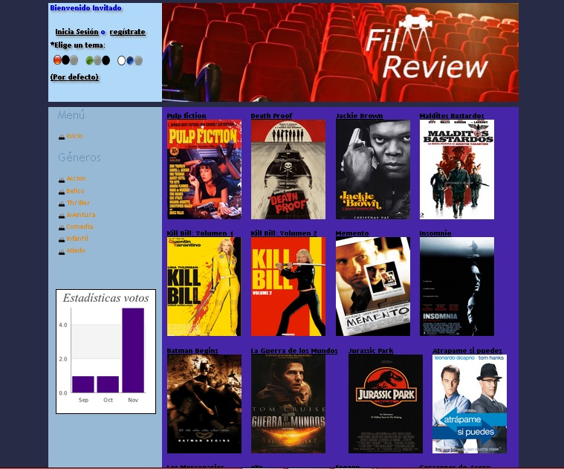

Este tipo de usuario sólo podrá navegar por las películas y géneros, ver comentarios de otros usuarios, y notas medias de las películas, pero no podrá valorar películas, ni realizar comentarios, únicamente puede cambiar el color del tema hasta que inicie sesión o se registre.

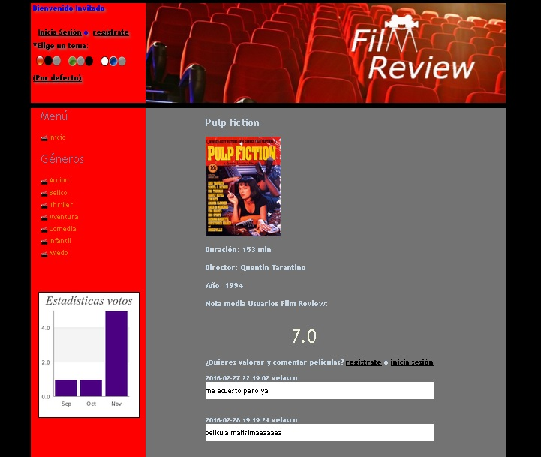

### **3.3.2. Usuario Estándar**

En este caso, se trata de un usuario que se ha registrado, obteniendo así la posibilidad de poder valorar películas y realizar comentarios. Adicionalmente, puede imprimir un pdf con una lista detallada de sus últimas votaciones. La home que le aparecería sería algo así:

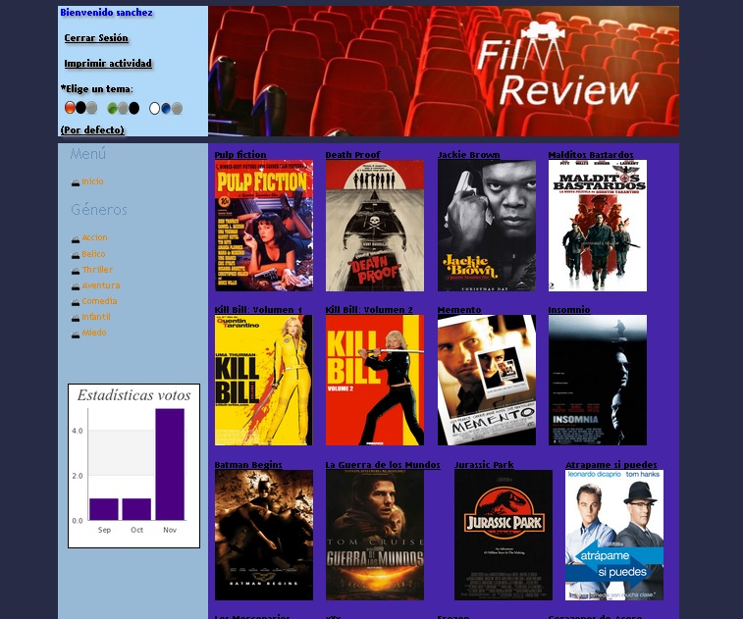

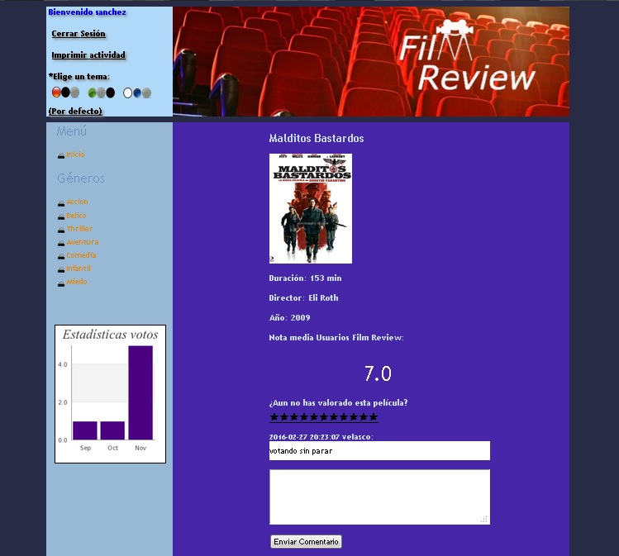

En el caso de que haya valorado una película, no puede valorar la misma, y si aún no la ha valorado, le muestra una fila de estrellas donde puede el usuario dar su valoración. Mediante la caja de texto inferior puede realizar tantos comentarios como desee.

### **3.3.3. Usuario Administrador**

Este tipo de usuario es el que más privilegios tiene, puede realizar votaciones en las películas, añadir comentarios, imprimir sus votaciones, y dos novedades respecto al usuario estándar: puede imprimir la actividad de todas las valoraciones de todos los usuarios que ha habido detalladamente, y puede acceder al “panel de administración”.

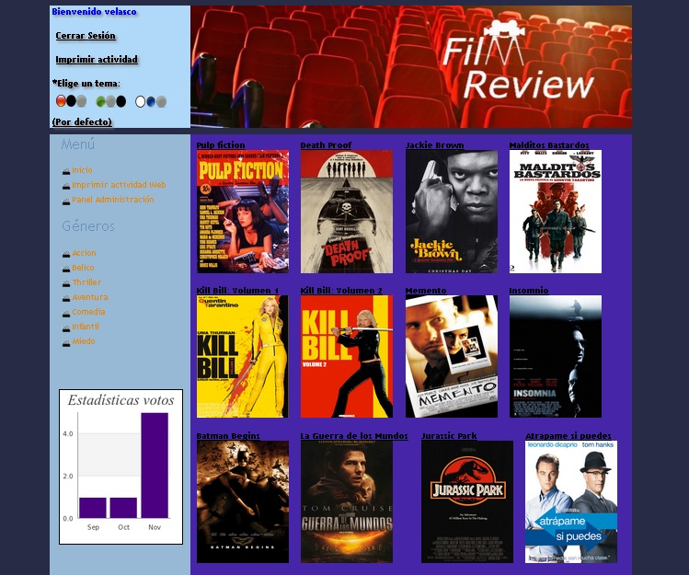

A continuación veremos más detenidamente el panel de administración.

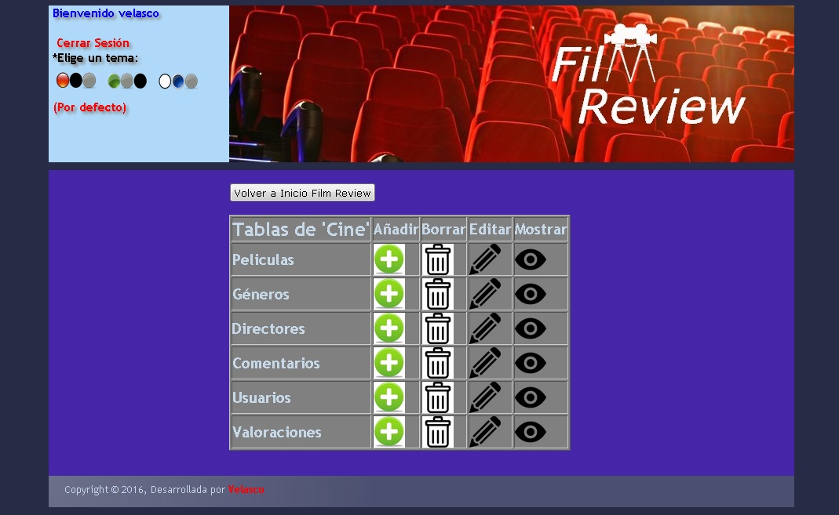

En el panel de administración, se nos muestran las tablas de nuestra base de datos, donde podemos añadir(imagen “+”), visualizar(imagen ojo), editar (imagen lápiz) y borrar (imagen papelera) cualquier contenido de la base de datos. Vamos a ver cómo sería añadir una película. Hacemos clic en la imagen con un símbolo “+” y nos lleva a esta pantalla:

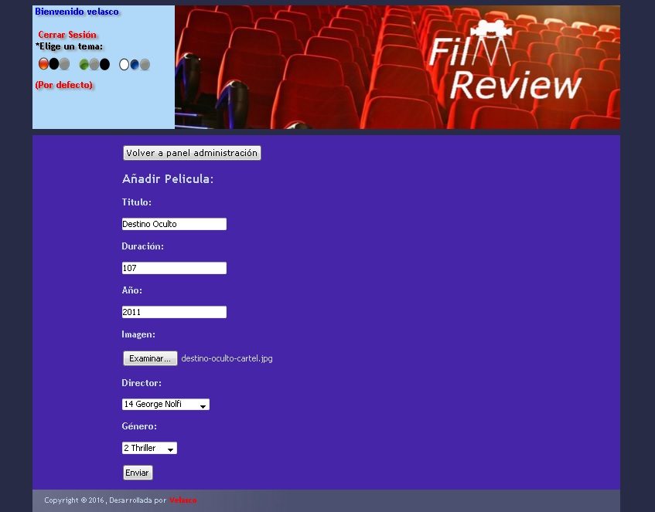

Rellenamos los datos de la película y hacemos click en enviar. Nos informará de que ha sido añadida correctamente y nos redireccionará a un listado de las películas donde la primera será la última que hemos añadido:

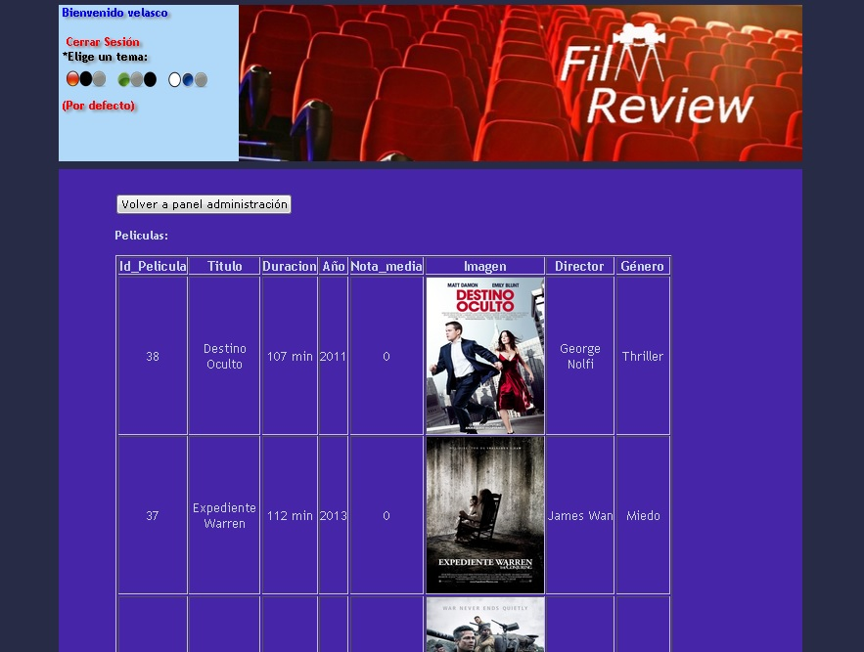

Para editar esta misma película, volvemos al panel de administración, hacemos click sobre la imagen del lápiz y buscamos la película, donde volvemos a hacer click en el lápiz:

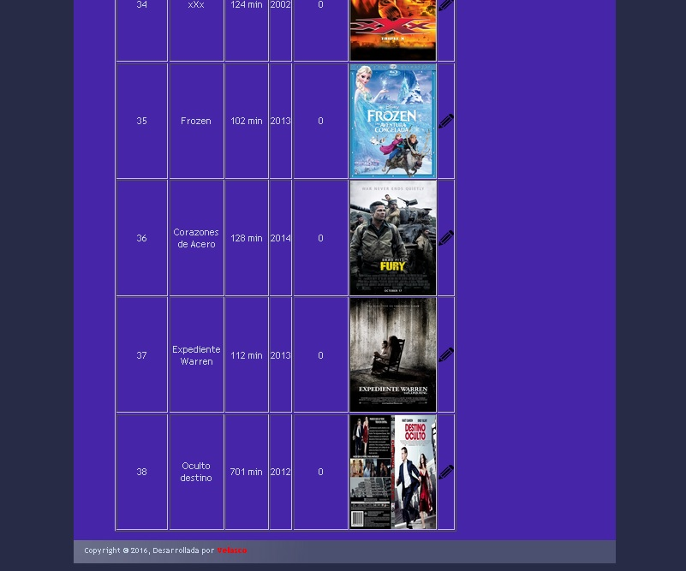

Nos lleva hasta esta pantalla donde editaremos la película:

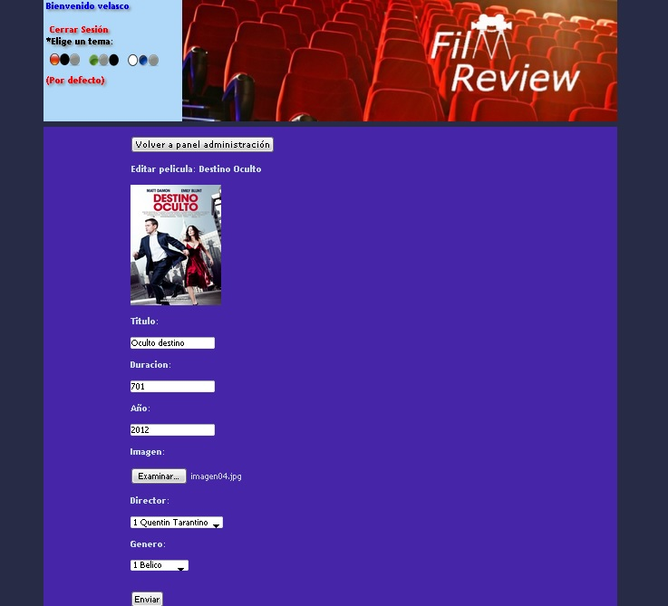

Hacemos click en enviar y nos redireccionará a la lista de películas, donde veremos los cambios que hemos hecho en la película editada.

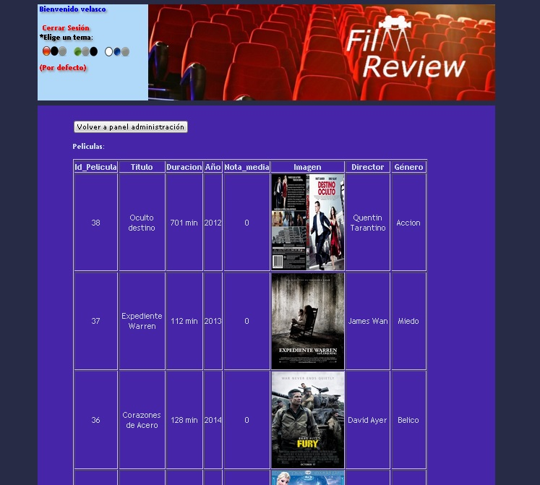

Para borrar una película debemos volver al panel de administración, hacemos click en la imagen de la papelera, nos llevará a la lista de películas cada una con la imagen para borrar:

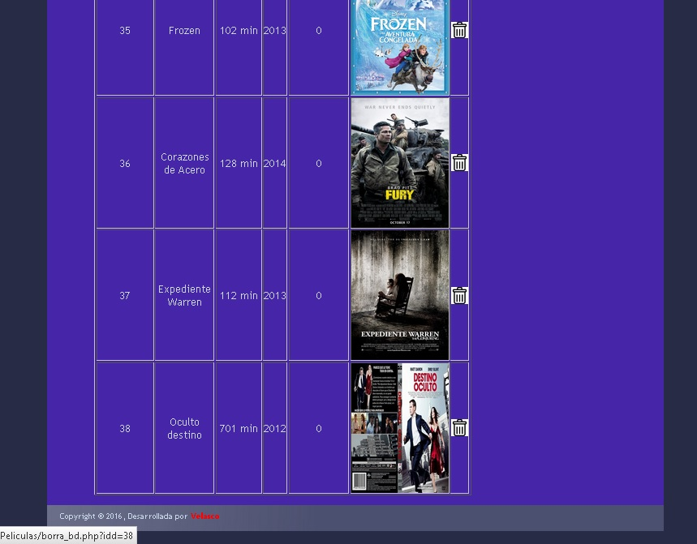

Hacemos click en la imagen de la papelera y la película es borrada. En el resto de tablas el procedimiento es el mismo para añadir, borrar, editar y mostrar cualquier fila.

# 4. Redes

En esta parte del proyecto integrado se aborda una situación real, en la cual debemos realizar una instalación de red de una empresa desde los planos del edificio hasta las configuraciones de los dispositivos que intervienen en la red, subredes y otras características cumpliendo unos requisitos de seguridad y sin sobrepasar un presupuesto fijado como límite.

## 4.1. Cableado estructurado

Se va a seguir como recomendación la Orden de 25 de Septiembre de 2007, que establece los requisitos necesarios para el diseño e implementación de infraestructuras cableadas de red local en la Administración Pública de la Junta de Andalucía.

Fuente: <http://www.juntadeandalucia.es/boja/2007/215/2>

El Proyecto Técnico de Sistema de Cableado Estructurado está formado de los elementos necesarios para satisfacer las siguientes funciones.

* Proporcionar mediante Subsistemas de Cableado Horizontal (SH) los elementos técnicos necesarios para dotar al edificio de la red de área local para los servicios de interconexión de los distintos departamentos del edificio.

* Establecer los requisitos para la Instalación Eléctrica Dedicada (IED).

Modelo y arquitectura del SCE genérico de la Junta de Andalucía.

La topología del presente proyecto sigue el esquema jerárquico en árbol que describe la norma

UNE-EN 50173, “Tecnología de la información. Sistemas de cableado genérico”.

Un sistema de cableado genérico contiene hasta tres subsistemas: Subsistema Troncal de Campus (SC), Subsistema Troncal de Edificio (SE) y Subsistema Horizontal (SH). Los subsistemas se conectan entre sí para crear un sistema genérico como el mostrado en la figura siguiente:



Desde una perspectiva funcional, los elementos que integran los subsistemas de cableado se interconectan para formar la topología jerárquica básica.

En el campus existirá un Repartidor de Campus (RC), que concentrará toda la red de comunicaciones del complejo. En cada edificio existirá un Repartidor de Edificio (RE). Todos los RE se conectarán directamente al RC mediante el Subsistema Troncal. En el caso de complejos de un solo edificio, el RE coincidirá con el RC y se le aplicarán los requerimientos exigidos a un RC.

En cada edificio habrá uno o varios Repartidores de Planta (RP), desde los que parten los enlaces hasta las tomas. Cada RP se conectará directamente al RE de su edificio mediante el Subsistema Troncal de Edificio. En los casos en los que las características del edificio sea necesario un único RP, éste coincidirá con el RE y se le aplicarán los requerimientos exigidos a un RE.



El repartidor de Interconexión (RX), si bien se define como elemento funcional diferenciado, es físicamente coincidente con el repartidor de mayor orden jerárquico de complejo, usando unidades de armario reservadas en dicho repartidor.

b) Modelo y arquitectura del SCE del edificio proyectado

Según el apartado 4 del Anexo I de la Orden de 25 de Septiembre de 2007, de la Consejería de

Innovación Tecnológica, se ha desarrollado una tipificación de sedes, que se basa en las características constructivas atendiendo a los siguientes criterios:

- Número de plantas.

- Superficie por planta.

- Número de edificios que componen la sede.

El edificio quedaría incluido en la clasificación de Edificio Aislado, con dos plantas y una superficie superior a 20 m2 e inferior a 100 m2 de superficie por planta. Para este caso habría que dotar al edificio de un Repartidor de Edificio (RE) y un Repartidor de Planta por cada planta.

Al ser esta tipificación una recomendación de índole general, y debido al poco espacio existente, se ha considerado que el edificio puede dar servicio a todos los puntos del mismo utilizando un solo Repartidor de Edificio coincidente con el Repartidor de Planta (RP).

Debido a las características funcionales del edificio, el lugar idóneo para la ubicación del mismo es en la planta cubierta. En nuestro caso no tendremos ningún Repartidor de Interconexión (RX).

c) Subsistema de Interconexión con Proveedores

El Repartidor de Interconexión, si bien se define como elemento funcional independiente, debe implementarse como unidades de armario reservadas en bastidores alojados en el Repartidor de Campus del inmueble (en el caso de este Proyecto el Repartidor de Planta, que coincide con el de Edificio).

De esta forma, los criterios de dimensionado del RX que se dan en este documento hacen referencia a las unidades de armario que tendrán que ser dedicadas a la funcionalidad de

Repartidor de Interconexión para albergar los equipos de red de los proveedores de Servicio (routers, conversores de medio, PTRs, etc.).

Este subsistema evita que tengan que realizarse nuevas instalaciones de tubos y canalizaciones para la provisión del servicio por parte de los proveedores de Red corporativa.

El Subsistema de Interconexión incluye:

- Las infraestructuras de enlace desde el exterior del edificio y la cubierta hasta el RX.

- El RX, que provee del espacio necesario para alojar los equipos de cliente que instalarán los proveedores de red corporativa.

Diseño y Dimensionado.

Se requiere que en el Repartidor de mayor orden jerárquico de la sede se tengan 6 unidades de armario de altura (6U) para accesos cableados, y 6 unidades de armario (6U) para accesos vía radio.

Además se utilizarán los siguientes elementos:

◦ Pasahilos metálicos de 1 U

◦ Base de enchufe tipo schuko, con 6 tomas, dotadas de toma de tierra e interruptor bipolar luminoso con indicador de funcionamiento. Las bases dispondrán de escuadras laterales para montaje horizontal en bastidores de 19”.

◦ Bandejas metálicas de 2 U

d) Subsistema Horizontal. Diseño y dimensionado.

El subsistema horizontal se extiende desde el RP hasta las tomas de telecomunicaciones conectadas al mismo. El subsistema incluye:

- El cableado del subsistema

- La terminación mecánica de los cables de horizontal incluyendo las conexiones tanto en la toma de telecomunicaciones como en el repartidor de planta, junto con los latiguillos de parcheo y/o puentes en dicho repartidor.

- Las tomas de telecomunicaciones. Los latiguillos de equipo no se consideran parte del mismo.

El cableado horizontal se realizará de una sola tirada entre la toma de telecomunicaciones y el panel de conectores del armario repartidor de planta, estando terminantemente prohibidos los puntos de transición, empalmes o inserción de dispositivos.

La toma de telecomunicaciones estarán implementadas mediante conectores hembra RJ45 con 8 contactos, y en el caso de utilizar cable apantallado, lo estarán mediante conectores RJ49.

En estos últimos, la malla del cable se conectará a la carcasa metálica del conector. El conexionado de los cables tanto en las rosetas de usuario como en los paneles de parcheo seguirán el esquema de la norma TIA/EIA 568B, que se detalla en la siguiente figura:

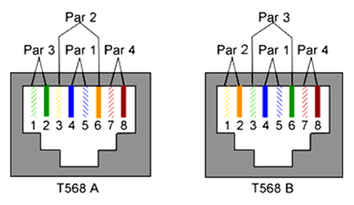

Repartidores

El repartidor de Planta estará adecuadamente dimensionado para albergar las conexiones, y la electrónica de red de planta. Puesto que en el edificio coincide el Repartidor de Planta con el repartidor de Edificio, se dimensionará para albergar las funciones de ambos.

Se implementará mediante el uso de un armario tipo Rack de 19” en el cuál sus características se muestran en el Pliego de Condiciones.

e) Gestión y administración del sistema

Todos los elementos del SCE (Repartidores, paneles, enlaces, tomas de usuario, etc.) estarán convenientemente etiquetados, de manera que se puedan identificar de manera unívoca y permitan una correcta gestión y administración del sistema.

Las etiquetas de identificación deberán cumplir los siguientes requisitos:

a) Deberá cuidarse que las etiquetas se coloquen de modo que se acceda a ellas, se lean y se modifiquen con facilidad, si es necesario.

b) Las etiquetas deberán ser resistentes y la identificación deberá permanecer legible toda la vida útil prevista del cableado. No podrán estar escritas a mano.

c) Las etiquetas no deberán verse afectadas por humedad ni manchas cuando se manipulen.

d) Las etiquetas empleadas en el exterior u otros entornos agresivos deberán diseñarse para resistir los rigores de dicho entorno.

e) Si se realizan cambios (por ejemplo en un panel de parcheo), las etiquetas deberán inspeccionarse para determinar si es necesario actualizar la información recogida en las mismas.

### **4.1.1. Rack 42u (RE)**

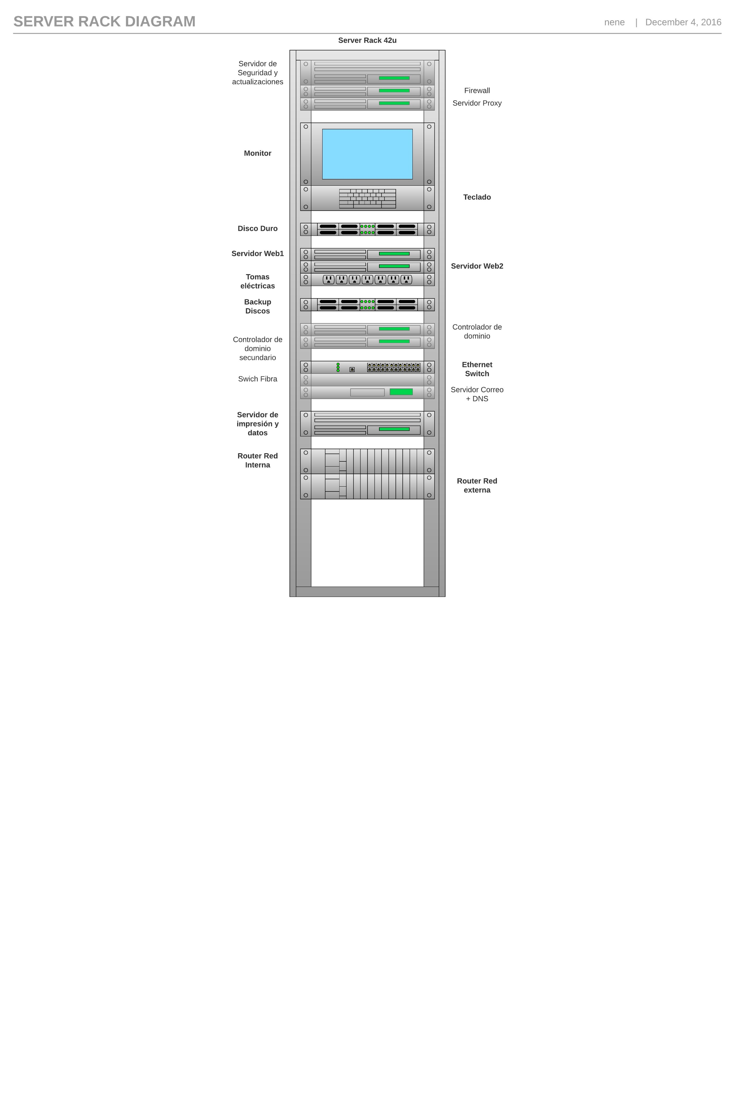

### **4.1.2. Rack 18u (RP)**

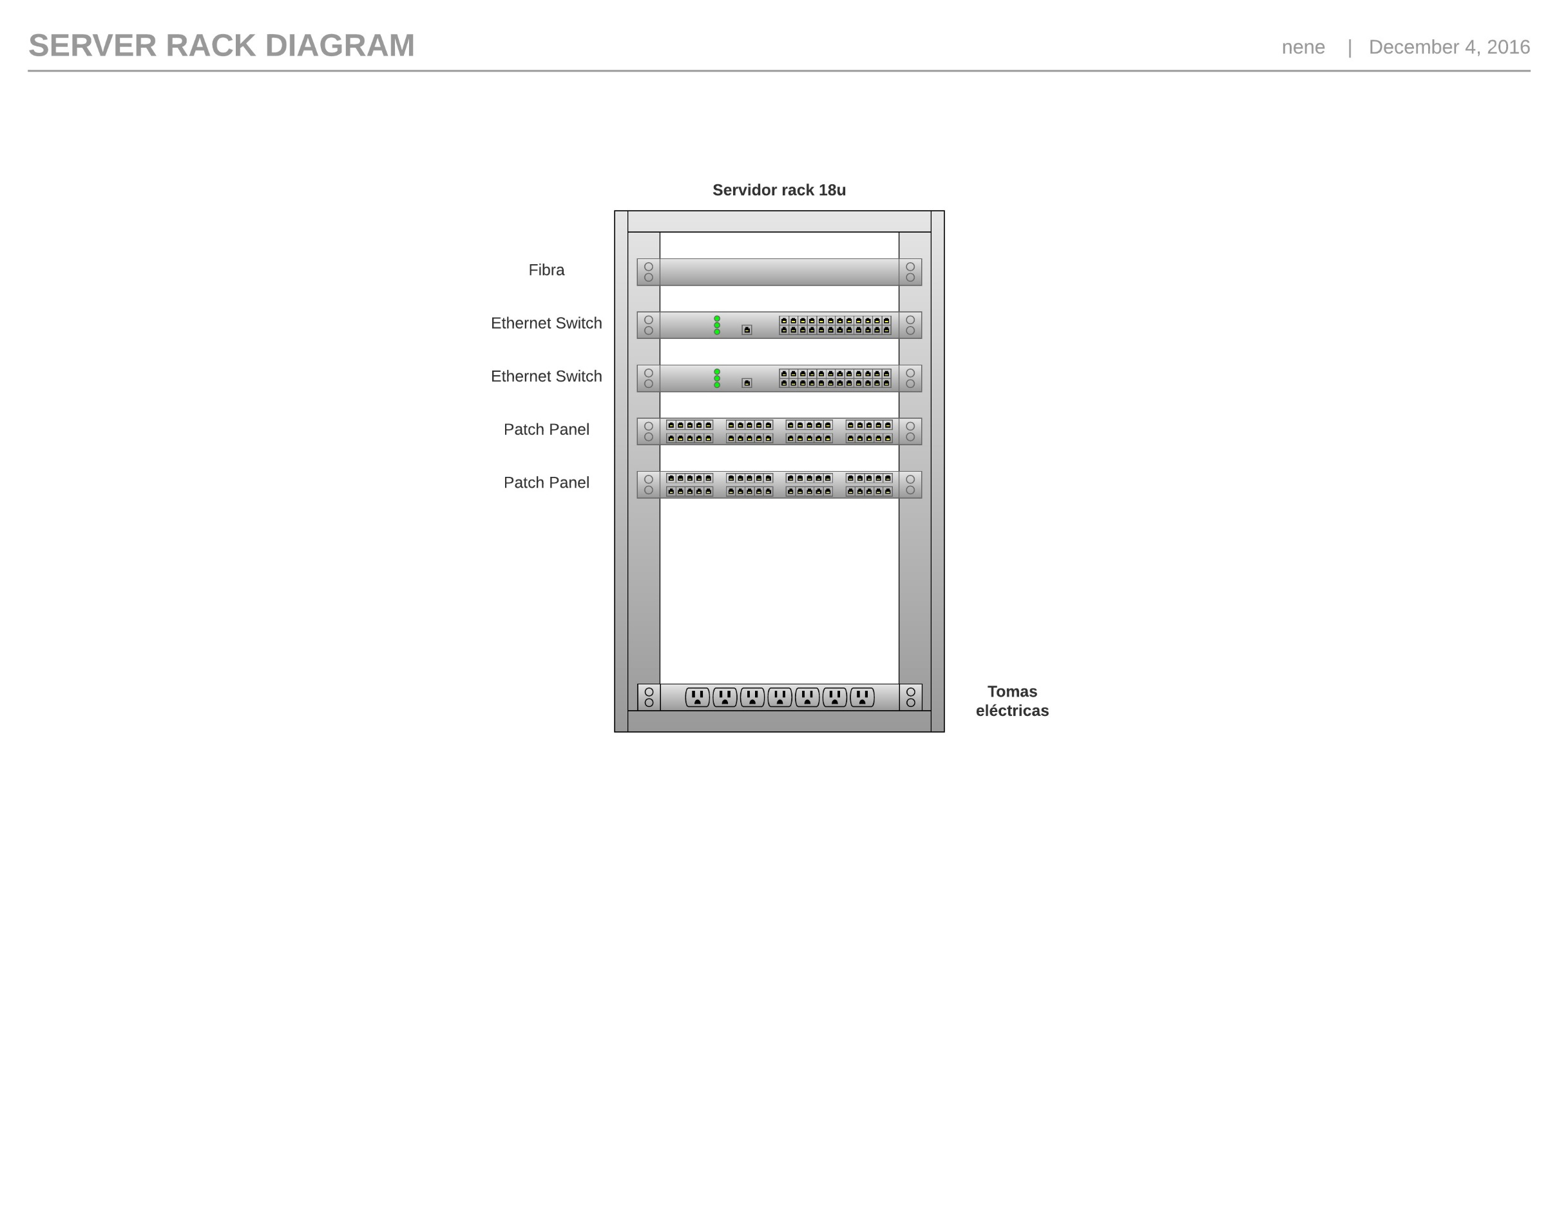

### **4.1.3. Presupuesto y descripción hardware**

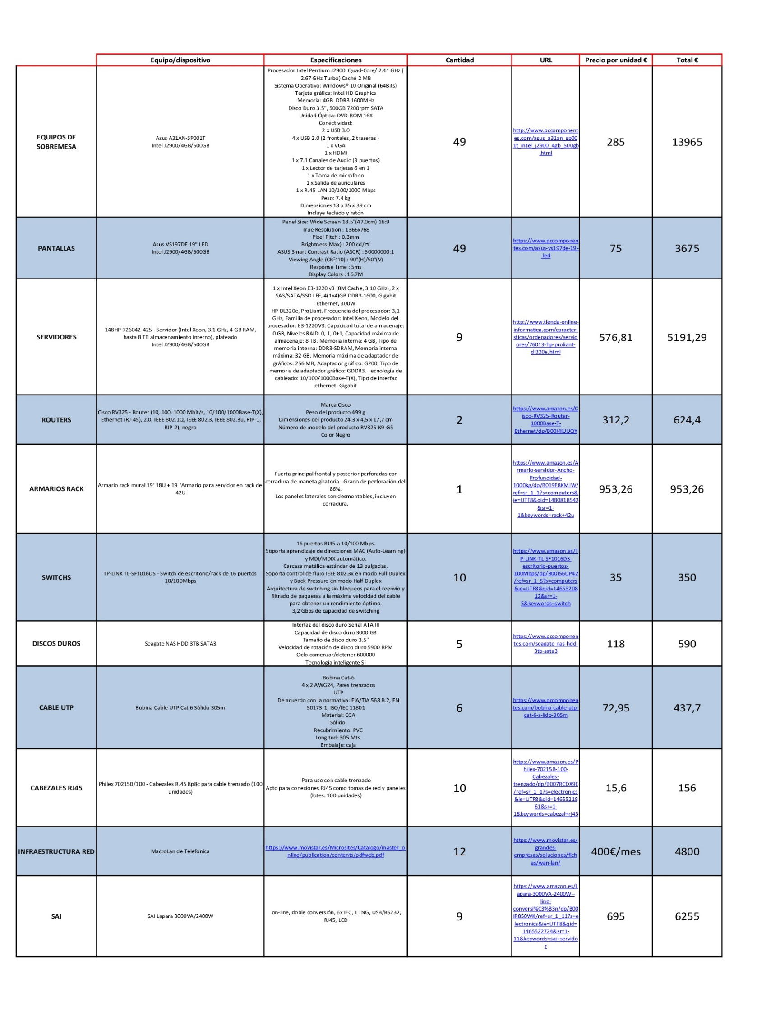

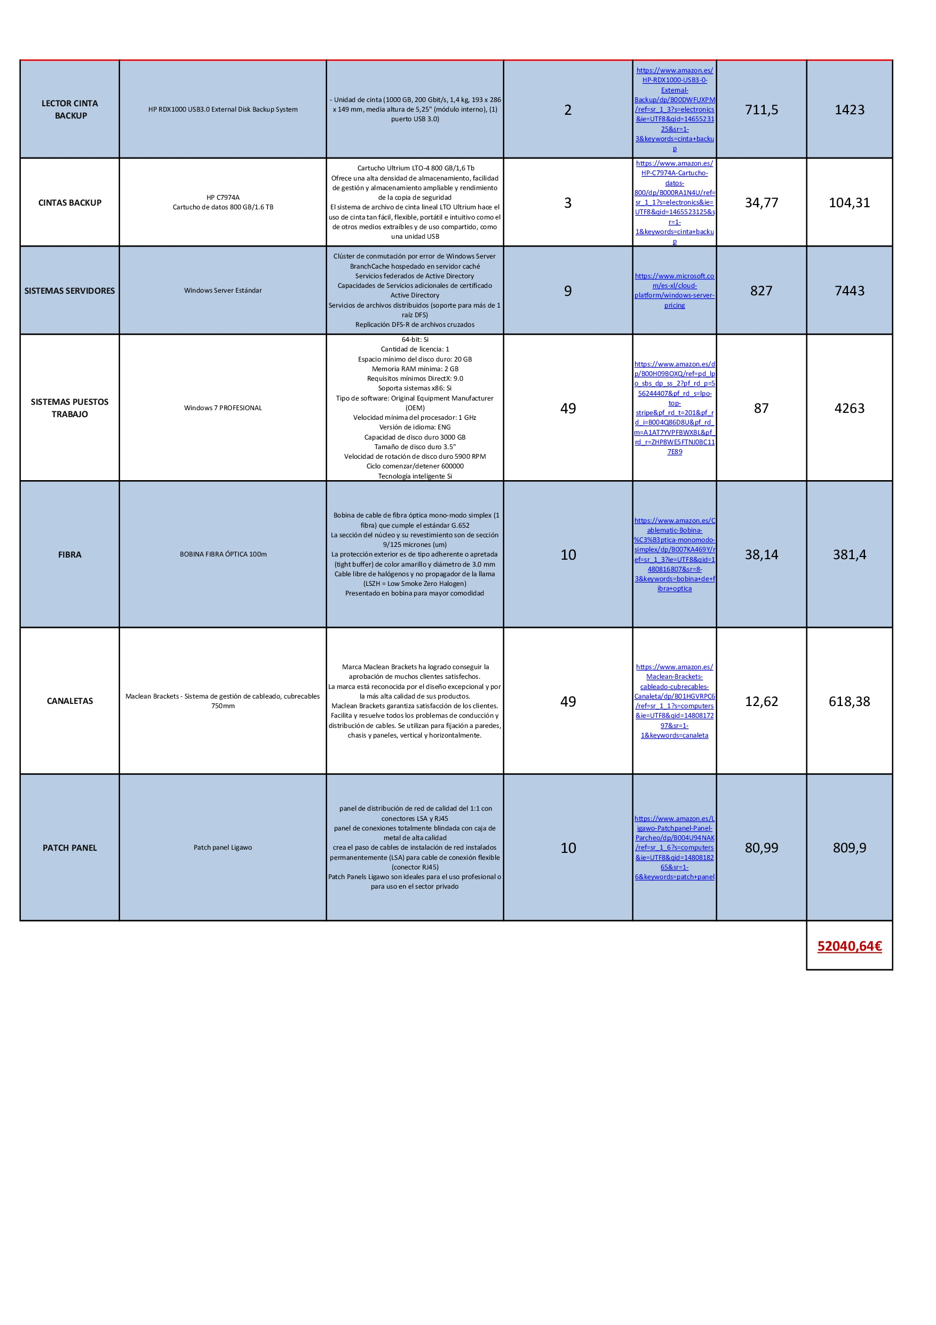

### 

### **4.1.4. Planos**

## 4.2. Esquema de red con Packet tracert

### **4.2.1. Direcciones IP y subredes**

### 

### **4.2.2. Configuración VLAN**

Para crear una VLAN nos tenemos que ir a:

*Switch#vlan database*

Siguiendo los requisitos de la instalación de red, vamos a crear una VLAN por cada departamento.

Dpto1🡪VLAN 11

Dpto2🡪VLAN 22

Dpto3🡪VLAN 33

Dpto4🡪VLAN 44

Dpto5🡪VLAN 55

DptoInformática🡪VLAN 66

DptoAdministración🡪VLAN 77

Servidores🡪VLAN 88

Comprobaremos que todas las VLAN estén activadas con el comando

*Switch#show vlan*

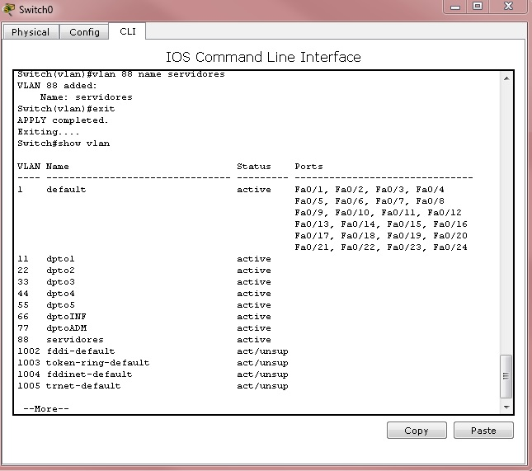

Lo siguiente que vamos a hacer es configurar las VLAN para cada ordenador, para ello nos iremos al switch, dentro de la interfaz que corresponde a cada ordenador y pondremos el siguiente comando:

*Switch(config-if)#switchport access vlan 44*

En nuestro caso vamos a utilizar la VLAN 44

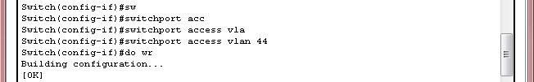

Para comprobar que está bien nos vamos al switch y ponemos

*Switch#show running-config* (y nos debería salir algo como esto)



### **4.2.3. Configuración encapsulación**

Una vez que hemos comprobados las VLAN vamos a pasar a encapsularlas, es el mismo comando para todas pero cambiando el numero 10 por el número que le hayamos puesto a la VLAN y su IP correspondiente. El comando se ejecuta en el router que enlaza con el switch troncal.

*Router(config)# interface FastEthernet1/0.11*

*Router(config-subif)#encapsulation dot1Q 11*

*Router(config-subif)#ip address 10.77.32.1 255.255.255.224*

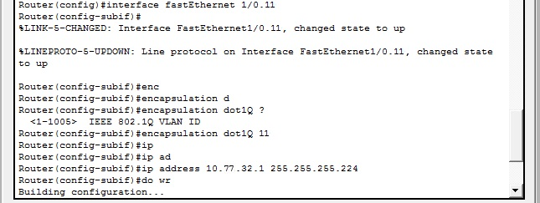

Si ponemos en el CLI del Router el comando show running-config, podemos comprobar que se ha configurado correctamente las subinterfaces.

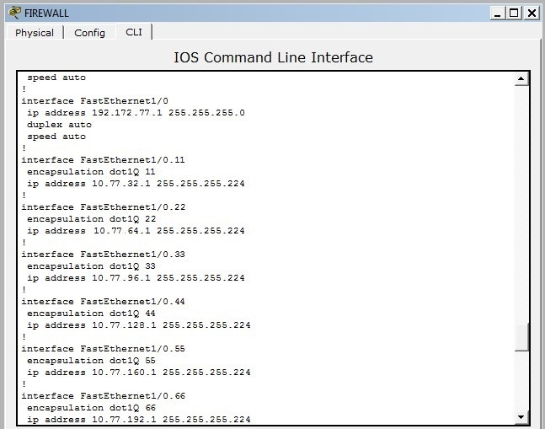

### **4.2.4. Configuración Spanning-Tree (STP)**

El comando se ejecuta en cada switch pero cambiando el número de las VLAN según correspondan a ese switch

*Switch(config)#spanning-tree vlan 11-44*

Y para comprobar que está bien hecho nos salimos del config e introducimos el siguiente comando:

*Switch#show spanning-tree vlan 11-44*

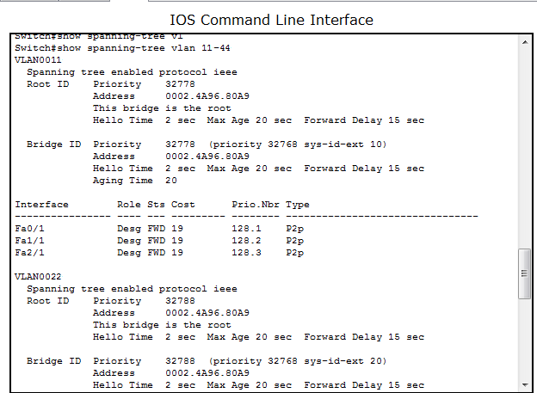

### **4.2.6. Configuración switch en modo “Trunk”**

A continuación vamos a poner todos los switch a modo trunk, pero hay un problema que al ponerlo en modo trunk todos los equipos de la red se ven, ya que al mandar un mensaje el router es el que los enruta, por lo tanto la solución es mantener el modo trunk pero en el router hay que poner unas restricciones para que eso no ocurra

El comando para poner el switch en modo trunk es el siguiente:

*Switch(config)#interface fastEthernet 8/1*

*Switch(config-if)#switchport trunk allowed vlan all*

Para comprobar que está bien hecho ponemos el siguiente comando:

*Switch#show running-config*

Y nos aparecerá algo como esto

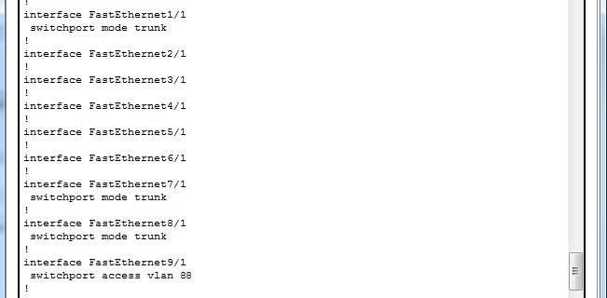

### **4.2.5. Configuración Access-list (ACL)**

A continuación vamos a pasar a configurar las access-list en el router para que deniegue a las IP´s que no quiero que se vean y a permitir a las que sí quiero que vea.

Antes de nada hay que poner un comando en el router porque sino las Access-list no funcionarían. Porque el router por defecto tiene activado el cef. El comando es el siguiente:

*Router(config)#no ip cef*

Ahora ya podemos comenzar a configurar las access-list en el router. El siguiente comando que vamos a introducir sería para denegar.

*Router(config)#access-list 101 deny ip 10.77.32.0 0.0.0.31 10.77.64.0 0.0.0.31*

*Router(config)#access-list 101 deny ip 10.77.32.0 0.0.0.31 10.77.96.0 0.0.0.31*

*Router(config)#access-list 101 deny ip 10.77.32.0 0.0.0.31 10.77.128.0 0.0.0.31*

*Router(config)#access-list 101 deny ip 10.77.32.0 0.0.0.31 10.77.160.0 0.0.0.31*

*Router(config)#access-list 101 deny ip 10.77.32.0 0.0.0.31 10.77.194.0 0.0.0.31*

*Router(config)#access-list 101 deny ip 10.77.32.0 0.0.0.31 10.77.224.0 0.0.0.31*

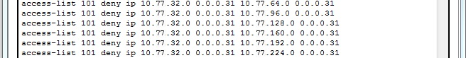

Y el siguiente comando va a hacer para permitir que esa red vea a la red de los servidores de la red interna.

*Router(config)#access-list 101 permit ip 10.77.32.0 0.0.0.31 10.77.0.0 0.0.0.31*

Y ahora para que eso se aplique en el router hay que poner lo siguiente, todo esto una vez hayamos hecho las access-list. Para ello tenemos que estar dentro de las interfaces, todo esto podemos hacerlo estando dentro de todas las subinterfaces. Que sería así:

*Router(config)#interface range fastEthernet 1/0.11 – fastEthernet 1/0.88*

Ahora estaríamos dentro de las subinterfaces y para aplicar las access-list ponemos el siguiente comando:

*Router(config-if-range)#ip access-group 101 in*

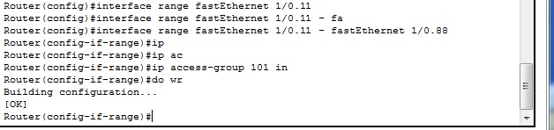

Ya con esto tendríamos configurado lo que sería las access-list.

### **4.2.7. Configuración filtrado MAC**

Para el filtrado de Mac tendremos que meternos en el switch y a su vez en cada boca que enlaza al ordenador para poder configurarlo, en mi caso voy a configurar la fastEthernet7/1. Se realiza con los siguientes comandos:

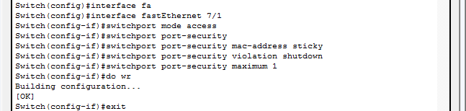

Y para la comprobación, nos salimos del estado config del switch y ponemos lo siguiente:

*Switch#show running-config* (y nos debe salir algo como esto)

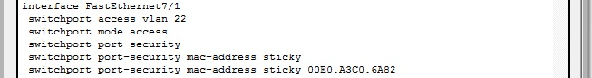

### **4.2.8. Configuración OSPF (Open Shortest Path First)**

En nuestro caso para el protocolo de enrutamiento he utilizado OSPF, los comandos a utilizar han sido los siguientes:

*Router(config)#router ospf 1*

*Router(config-router)#network 10.77.0.0 0.0.0.31 area 0*

*Router(config-router)#network 10.77.32.0 0.0.0.31 area 0*

*Router(config-router)#network 10.77.64.0 0.0.0.31 area 0*

*Router(config-router)#network 10.77.96.0 0.0.0.31 area 0*

*Router(config-router)#network 10.77.128.0 0.0.0.31 area 0*

*Router(config-router)#network 10.77.160.0 0.0.0.31 area 0*

*Router(config-router)#network 10.77.192.0 0.0.0.31 area 0*

*Router(config-router)#network 10.77.224.0 0.0.0.31 area 0*

*Router(config-router)#network 192.168.1.0 0.0.0.255 area 0*

*Router(config-router)#network 192.150.77.0 0.0.0.255 area 0*

Para comprobar que se ha hecho nos vamos al router y ponemos:

*Router#show running-*config

(y nos debe salir algo parecido a lo siguiente).

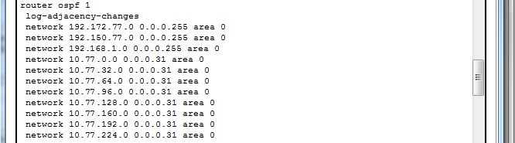

## 4.3. Servidor de dominio

Antes de configurar las IPs desactivaremos IPv6, Inicio/red/centro de redes y recursos compartidos/ver estado/propiedades/Protocolo de Internet Versión 6 y desmarcamos la casilla

Para ello nos vamos al menú Inicio/red/centro de redes y recursos compartidos/ver estado/propiedades/Protocolo de Internet Versión 4

Ahora ponemos la IP y donde pone DNS vamos a poner la misma que hemos puesto en la IP

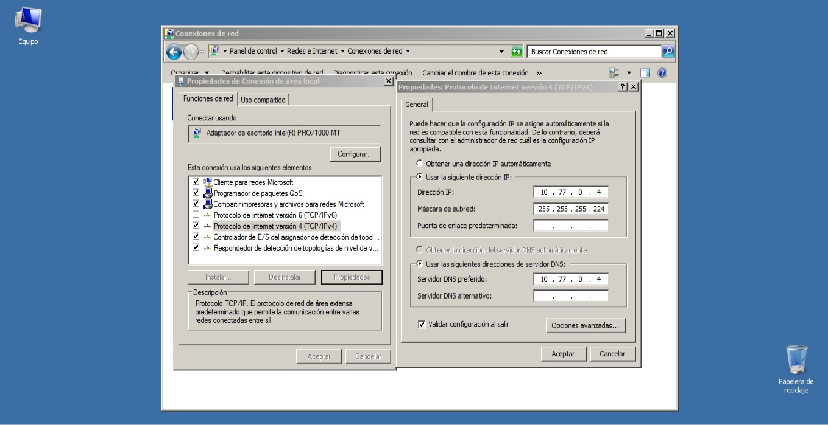

En nuestro caso hemos llamado al servidor “S-EMPRE77”, para ello nos vamos a “Equipo” botón derecho del ratón, propiedades, cambiar la configuración, cambiar, y ahí ponemos el nombre del servidor, y a continuación hay que reiniciar el equipo para que se apliquen los cambios.

Una vez se haya reiniciado el equipo vamos a pasar a instalar el Active Directory, para ello nos vamos Inicio, Administrador del Servidor.

Una vez estemos dentro seleccionamos Agregar funciones

Y ahí vamos a seleccionar Servicios de dominios Active Directory

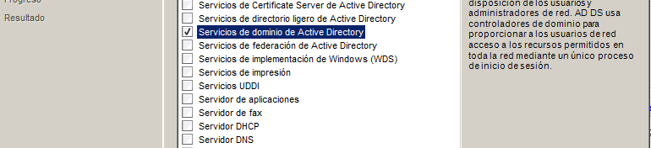

Una vez terminado la instalación vamos a pulsar la tecla de + R y ponemos dcpromo

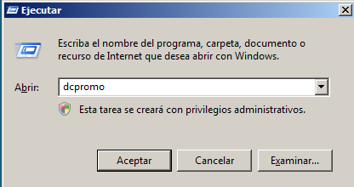

En la primera pantalla que nos aparece le damos a siguiente.

En la siguiente le damos a “crear un dominio nuevo en un bosque nuevo”.

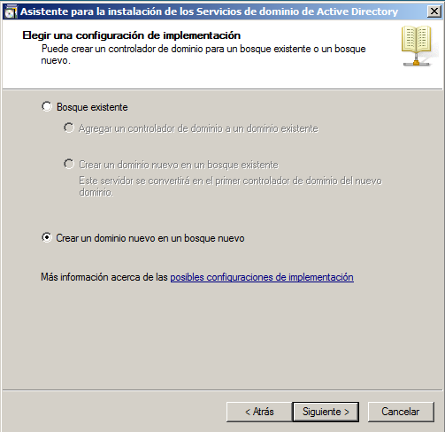

Ahora a continuación escribimos el FQDN del dominio, es decir , el nombre del dominio, en nuestro caso pusimos win.empre77.com

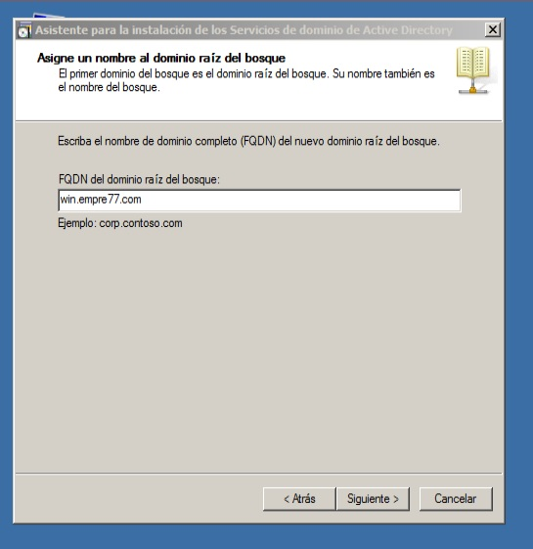

Nivel fucional, seleccionamos Windows Server 2008

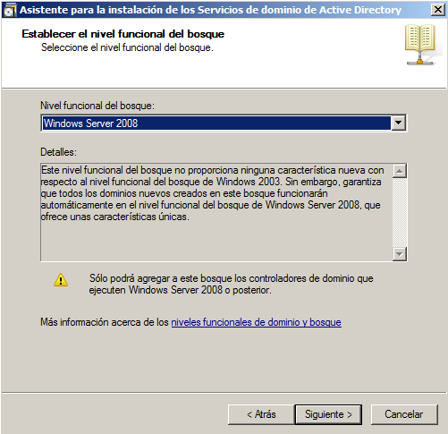

La siguiente pantalla la dejamos por defecto como viene, lo que hace esto es instalar el servidor de DNS.

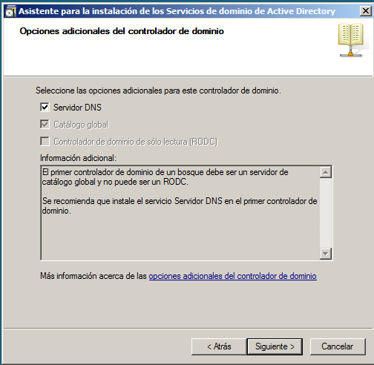

Lo siguiente que nos pregunta es la carpeta donde se guardarán la base de datos, los archivos de registro y el SYSVOL, lo dejamos todo tal como viene.

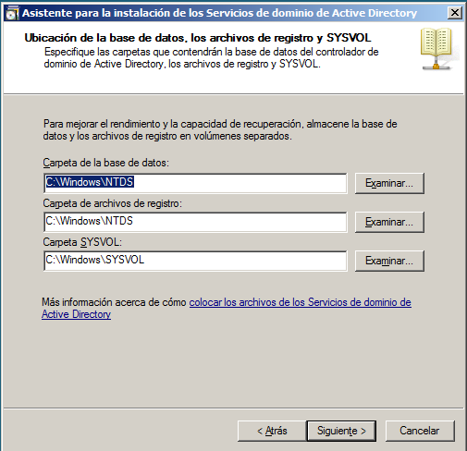

Lo siguiente será poner una contraseña y finalizar la instalación, una vez terminada la instalación tenemos que reiniciar el equipo para que termine de instalarse.

Una vez se haya reiniciado nos vamos a Inicio, Herramientas administrativas, DNS. Abrimos el árbol de navegación i pincharemos en “Zona de búsqueda directa”, podemos comprobar que se ha creado una zona nueva llamada win.empre77.com

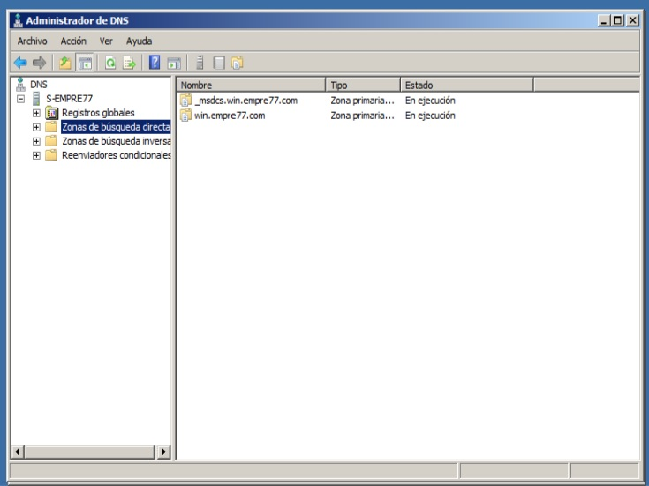

Prohibir instalar software

Objetivo: Que las máquinas clientes no puedan instalar software en sus ordenadores.

Para ello nos vamos a ir a Inicio, “Herramientas administrativas”, “Administración de directivas de grupos”, desplegamos el árbol de navegación, nos ponemos encima del nombre del domino y pulsamos el botón derecho de nuestro ratón, y le damos a crear nueva GPO en este dominio y vincularlo aquí…

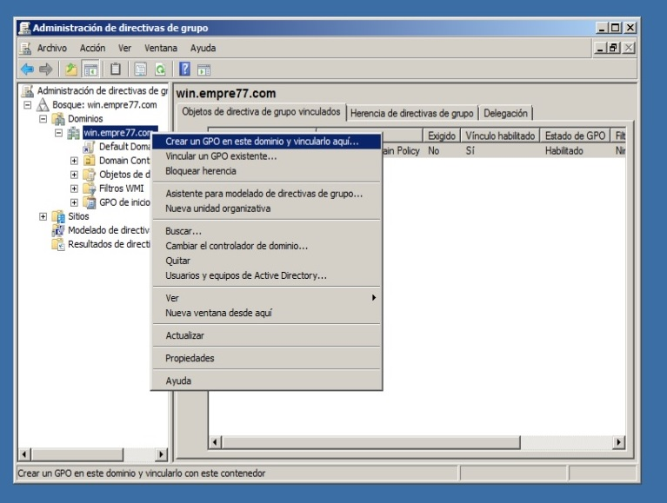

Una vez hemos pulsado nos pedirá que introduzcamos un nombre para esa GPO en mi caso le he puesto prohibir software. Y cuando nos metemos dentro de la GPO y le damos a configuracion nos debe salir algo similar a esto:

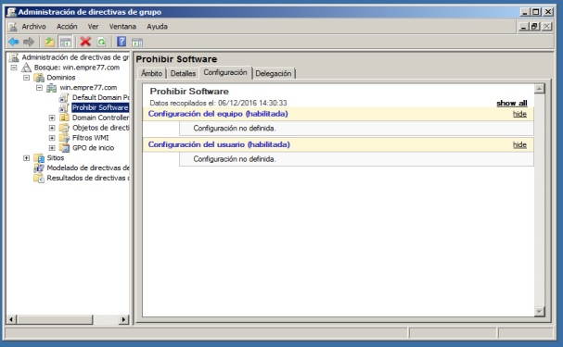

A continuación vamos a pasar a editar la GPO, para ello nos ponemos encima de la GPO creada y le damos al segundo botón del ratón y vamos a pulsar en editar.

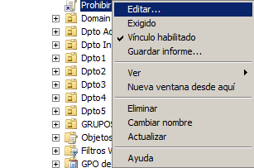

Cuando pulsamos en editar nos saldrá una ventana nueva, hay es donde vamos a decirle que no puedan instalar software.

Para ello nos vamos a “Configuración de equipo”, “Directivas”, “Plantillas Administrativas”, “Componentes de Windows”, “Windows Installer”, Prohibir instalaciones a usuario”.

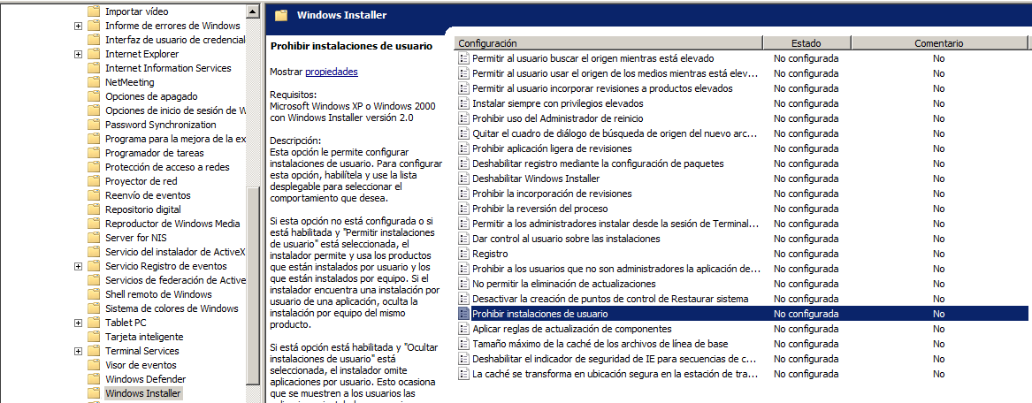

Ahora pulsamos en prohibir instalaciones a usuario y le vamos a dar a “Habilitada”, y en comportamiento de la instalación de usuario, vamos a poner “Ocultar instalaciones de usuario”.

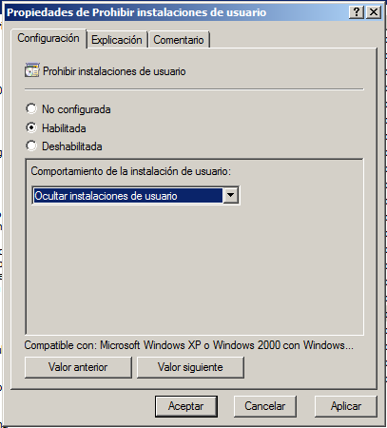

Instalación de aplicaciones remotamente por el Administrador

Servicios a instalar: OpenOffice

Para ello antes de todo hay que instalar el OpenOffice para que nos genere un .msi

Una vez nos genera .msi hay que meterlo en una carpeta compartida para poder crear la GPO, porque sino no se ejecutará.

Para ello nos vamos a ir a Inicio, “Herramientas administrativas”, “Administración de directivas de grupos”, desplegamos el árbol de navegación, nos ponemos encima del nombre del domino y pulsamos el botón derecho de nuestro ratón, y le damos a crear nueva GPO en este dominio y vincularlo aquí…

A continuación le ponemos un nombre a la GPO que en mi caso le he puesto “Paquete”.

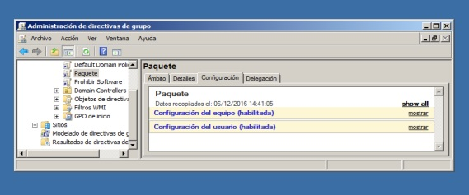

Cuando pulsamos en editar nos saldrá una ventana nueva, hay es donde vamos a decirle que instalen el OpenOffice cuando inicie sesión.

Para ello nos vamos a “Configuración de usuario”, “Directivas”, “Configuración de software”, “Instalción de Software”, pulsamos en el segundo botón del ratón, “Nuevo”, “Paquete”, y a continuación seleccionamos el .msi.

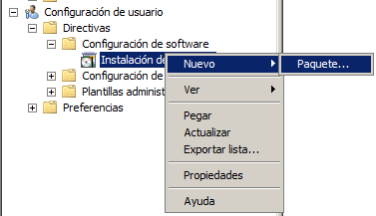

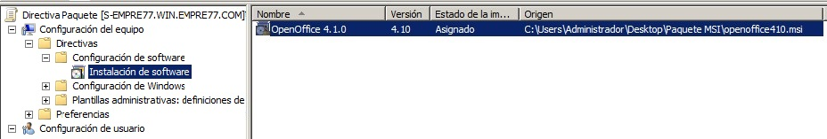

Una vez que hemos seleccionado el paquete msi, nos vamos a poner encima del .msi y vamos a pulsar el botón derecho del ratón, “Propiedades”, “Implementación” y vamos a seleccionar “Asignada”, “Al iniciar sesión”.

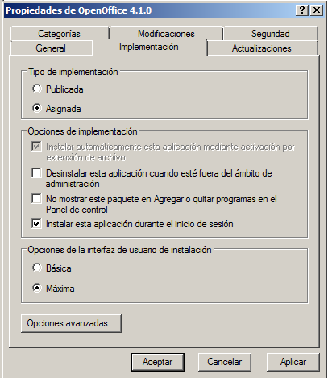

Cuando iniciamos sesión en el Servidor de Impresión y Datos nos aparecerá:



Prohibir ejecutar Juegos en las máquinas clientes

Objetivo: Es que ninguna máquina cliente pueda ejecutar juegos en sus máquinas. Para ello debemos crear una GPO.

Para ello nos vamos a ir a Inicio, “Herramientas administrativas”, “Administración de directivas de grupos”, desplegamos el árbol de navegación, nos ponemos encima del nombre del domino y pulsamos el botón derecho de nuestro ratón, y le damos a crear nueva GPO en este dominio y vincularlo aquí…

A continuación le ponemos un nombre a la GPO que en nuestro caso la hemos llamado “JUEGOS”.

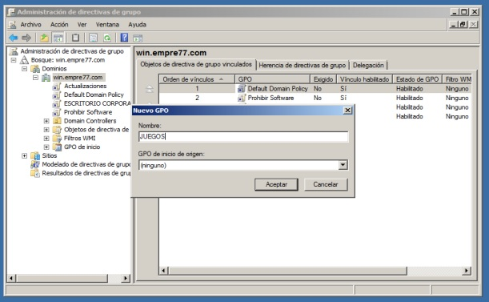

Cuando pulsamos en editar nos saldrá una ventana nueva, ahí es donde vamos a decirle que prohíban que ejecuten juegos.

Para ello nos vamos a “Configuración de usuario”, “Directivas”, “Plantillas Administrativas”, “Sistema”, “No ejecutar aplicaciones de Windows especificadas”. A continuación vamos a pulsar el botón derecho del ratón, pulsaremos en “Habilitada” y también en “Mostrar”. Y una vez que pulsemos en Mostrar ponemos las siguientes aplicaciones, que se tratan de juegos de Windows. Y con esto se da por finalizada la prohibición de los juegos.

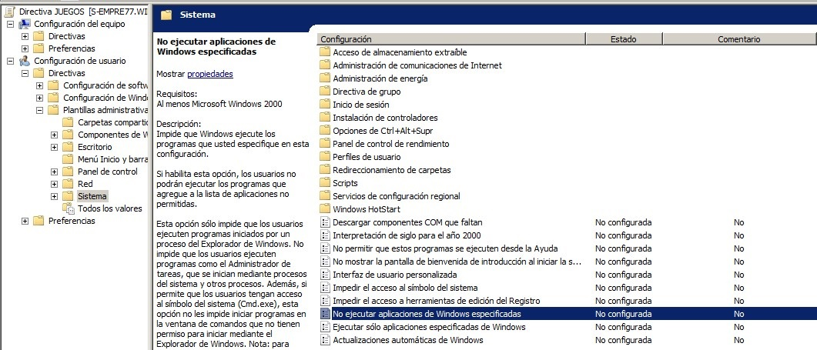

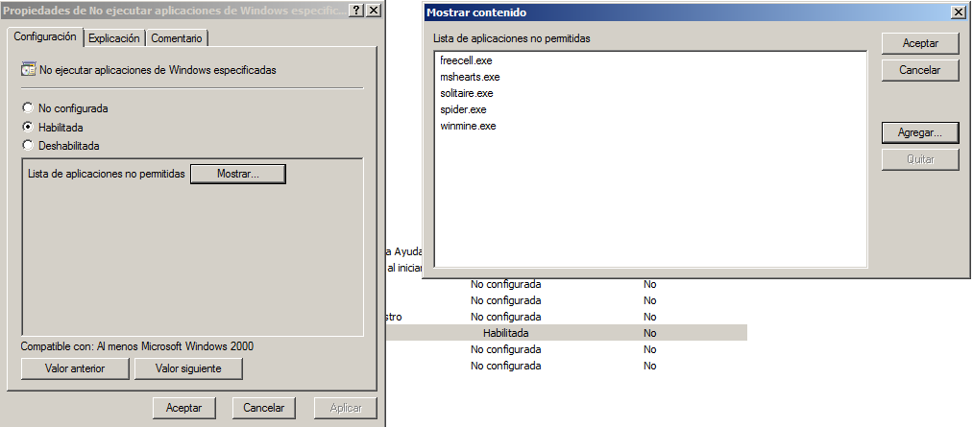

Fondo de Escritorio Corporativo

Objetivo: Es que todas las máquinas clientes tengan el mismo fondo de escritorio, para ello debemos crear una GPO.

Para ello nos vamos a ir a Inicio, “Herramientas administrativas”, “Administración de directivas de grupos”, desplegamos el árbol de navegación, nos ponemos encima del nombre del domino y pulsamos el botón derecho de nuestro ratón, y le damos a crear nueva GPO en este dominio y vincularlo aquí…

A continuación le ponemos un nombre a la GPO que en mi caso le he puesto “ESCRITORIO CORPORATIVO”.

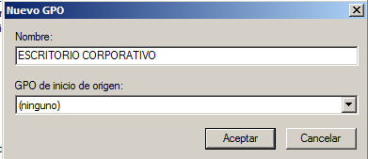

Cuando pulsamos en editar nos saldrá una ventana nueva, ahí es donde vamos a poner un fondo corporativo para las máquinas clientes.

Para ello nos vamos a “Configuración de usuario”, “Directivas”, “Plantillas Administrativas”, “Escritorio”, “Escritorio”, “Tapiz de Escritorio”. A continuación vamos a pulsar el botón derecho del ratón, pulsaremos en “Habilitada” y también le ponemos la ruta donde se encuentra la imagen, y además la ponemos de forma “Expandida”.

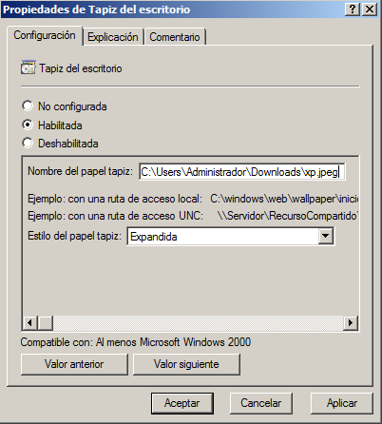

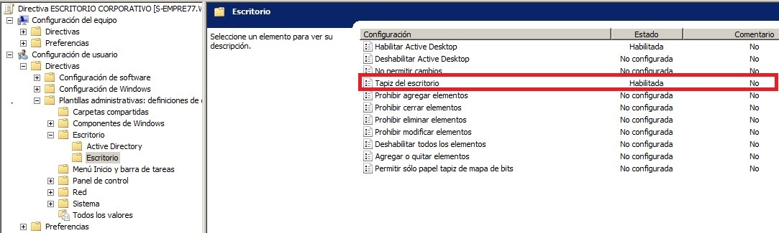

## 4.4. Controlador de dominio secundario

Para ello nos vamos al menú Inicio/red/centro de redes y recursos compartidos/ver estado/propiedades/Protocolo de Internet Versión 4

Ahora ponemos la IP y donde pone DNS vamos a poner la IP del primer controlador de dominio.

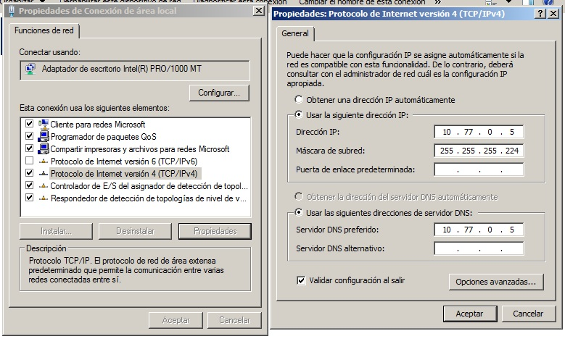

NOTA: Antes de nada hay que desactivar el Protocolo de Internet Versión 6

**CONFIGURACIÓN**

Active Directory

Secundario es el nombre que le he puesto al servidor, para ello nos vamos a Equipo botón derecho del ratón, “propiedades”, “cambiar la configuración”, “cambiar”, y hay ponemos el nombre del servidor, y a continuación hay que reiniciar el equipo para que se apliquen los cambios.

Una vez se haya reiniciado el equipo vamos a pasar a instalar el Active Directory, para ello nos vamos Inicio, Administrador del Servidor.

Una vez estemos dentro seleccionamos Agregar funciones

Y ahí vamos a seleccionar Servicios de dominios Active Directory



Una vez terminado la instalación vamos a inicio, ejecutar y ponemos dcpromo



En la primera pantalla que nos aparece le damos a siguiente.

En la siguiente vamos a marcar “Bosque existente”, “Agregar un controlador de dominio a un dominio existente”, que le indicaremos más adelante.

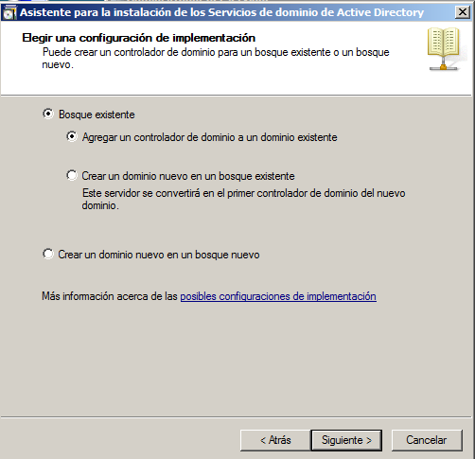

En la siguiente pantalla que nos aparece, nos pide el dominio donde queremos instalarlo, y le vamos a poner el dominio creado anteriormente que era win.empre77.com.

Más abajo nos pide unas en la cual vamos a poner el usuario y contraseña del active directory. Que en mi caso es Administrador y Admin_istrador.

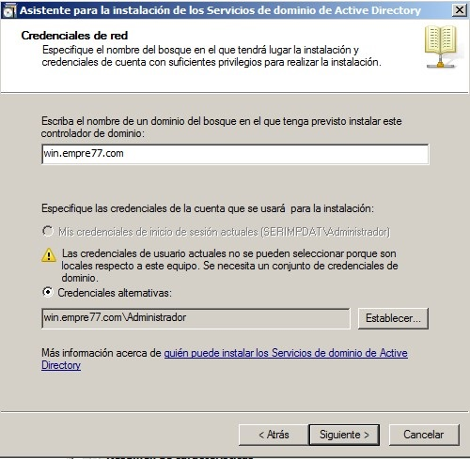

A continuación en el FQDN pulsaremos en “examinar” y como solo tenemos uno, seleccionamos win.empre77.com y a continuación en el Nombre DNs ponemos lo que nosotros queramos, en mi caso puse secundario.

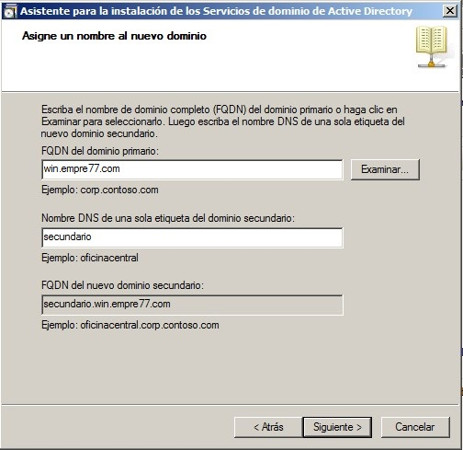

En la siguiente pantalla el nombre del NETBIOS lo dejamos por defecto como viene.

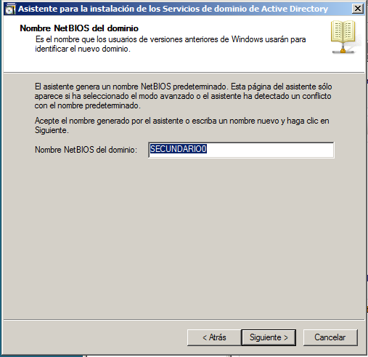

Nos pide que seleccionemos un sitio para el controlador de dominio como solo aparece uno, vamos a pulsar en siguiente.

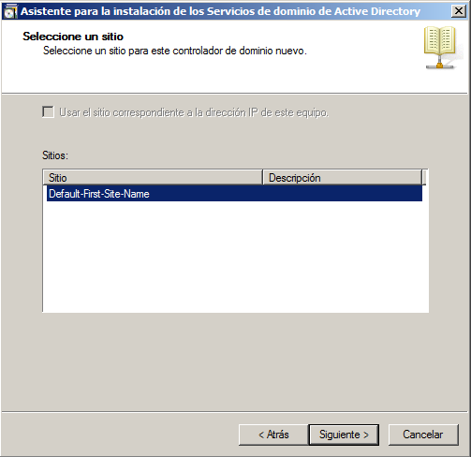

A continuación en la siguiente pantalla el Servidor DNS ya viene marcado por defecto, porque ya lo tenemos instalado en el primer controlador de dominio, entonces no nos deja instalar otro servidor DNS y donde pone Catálogo global lo vamos a marcar en caso de que no estuviera marcado.

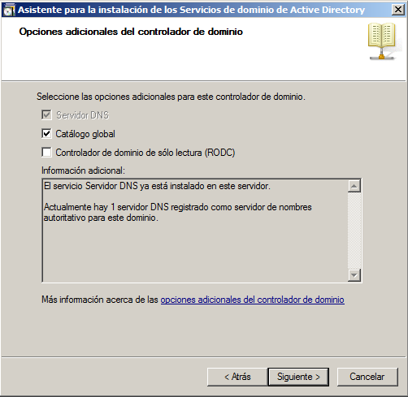

En la ubicación de la Base de Datos lo vamos a dejar por defecto.

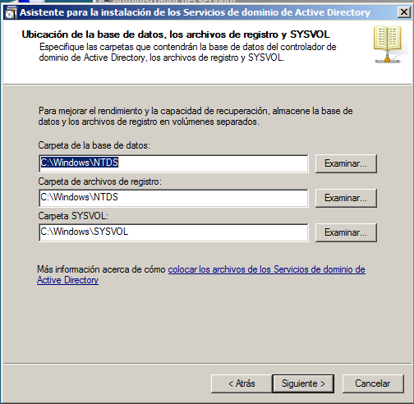

Cuando anteriormente hayamos pulsado en siguiente nos saldrá una opción de que si queremos copiar toda la estructura del primer controlador de dominio o si no queremos copiar la estructura, en mi caso he seleccionado en copiar toda la estructura del primer controlador de dominio.

En al siguiente imagen podemos comprobar en la izquierda un pequeño resumen de lo que vamos a crear y en la zona de la derecha podemos comprobar cómo se esta copiando toda la estructura del primer controlador de dominio.

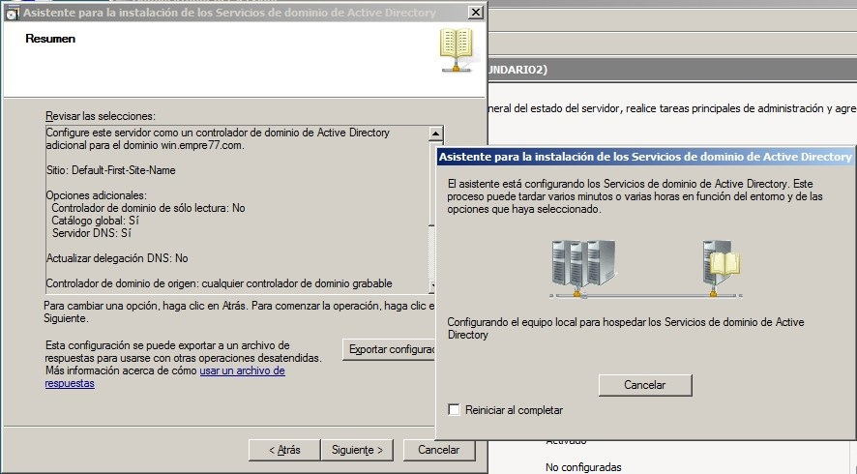

Para comprobar que todo se ha efectuado correctamente nos vamos a ir a “inicio”, “herramientas administrativas”, “Usuarios y grupos del Active Directory”, y nos debe aparecer algo como esto:

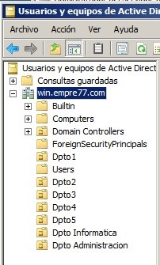

En la imagen podemos apreciar como se ha copiado toda la estructura del primer controlador de dominio, además de eso también se han copiado todas las GPOs. Este segundo controlador tendrá la función de que si el primer controlador por algún motivo se cae, tenemos el segundo controlador de dominio de respaldo.

Y a continuación nos vamos a “inicio”, “herramientas administrativas”, “sitio y servicios de Active Directory” y nos deberá aparecer algo como esto:

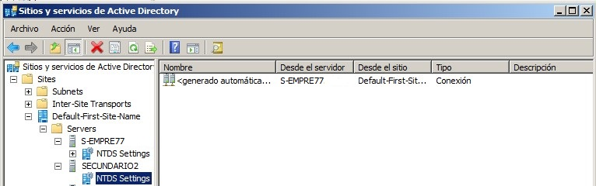

En esta imagen podemos apreciar como se ha creado el controlador de dominio con el nombre que le pusimos cuando lo estábamos creando, que en mi caso era Secundario2.

Y con esto damos por finalizado el segundo controlador de dominio.

## 4.5. Servidor DNS

Lo primero que vamos a hacer es actualizar los repositorios con el siguiente comando:

#apt-get update

Ahora podemos instalar el servicio de DNS.

#apt-get install bind9

A continuación vamos a editar el fichero hosts, que está en /etc

#nano /etc/hosts

Aquí lo que vamos a modificar es el nombre de la máquina. Borramos el *.local.lan y ponemos el nombre de nuestro DNS y la IP del servidor de DNS.

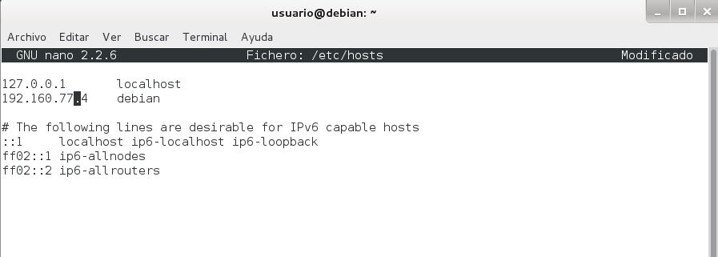

En nuestro caso, debían es el nombre de la máquina.

A continuación vamos a definir la zona directa.

#nano /etc/bind/named.conf.local

Vamos a rellenar el fichero con el siguiente contenido.

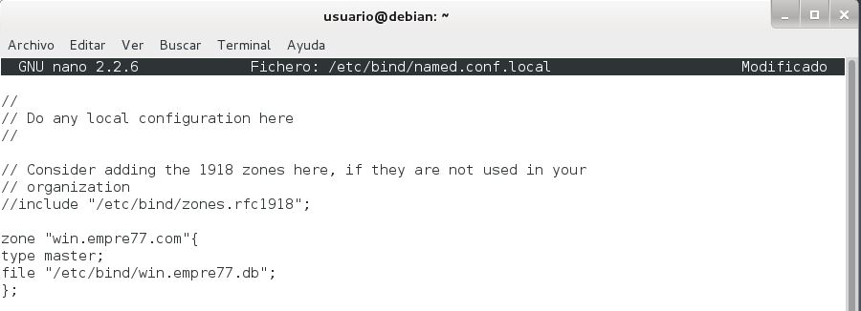

En este archivo hemos creado la zona directa, es importante que los puntos y comas se coloquen, porque al reiniciar el servicio nos dará error. Hemos definido que es un servidor maestro (master), y la ruta del fichero que llevará la configuración de la zona (file).

Una vez hecho esto introducimos el siguiente comando para comprobar que la zona se ha creado correctamente con el siguiente comando:

#named-checkconf

Vamos a proceder a crear el fichero para la zona directa en la ruta /etc/bind

#nano /etc/bind/win.empre.77.db

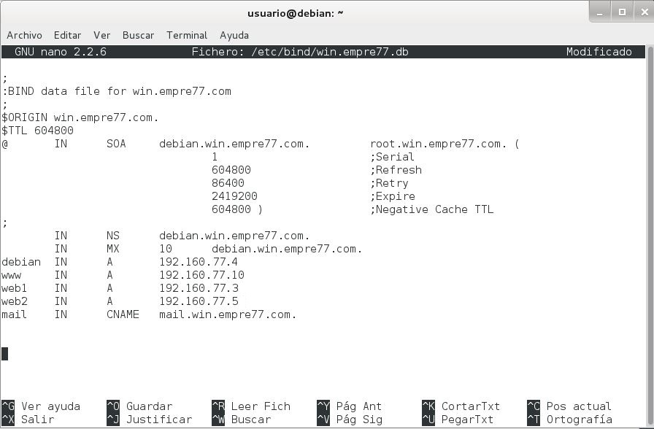

En esta imagen vemos el contenido que debe llevar el fichero de la zona directa.

Para comprobar que el fichero no tiene errores introducimos el siguiente comando:

#named-checkzone win.empre77.com /etc/bind/win.empre77.db

Ahora vamos a editar el fichero resolv.conf y le vamos a poner el siguiente contenido que aparece en la imagen.

#nano /etc/resolv.conf

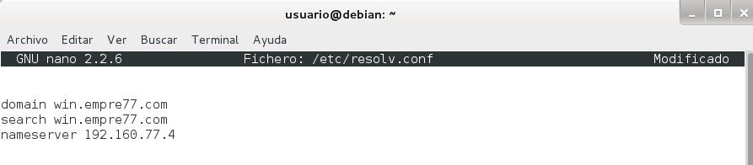

Para comprobar que funciona, vamos a emplear el comando nslookup.

#nslookup 192.160.77.4

(y nos debe aparecer algo como esto).



#nslookup debían.win.empre77.com

(y nos debe aparecer algo como esto).

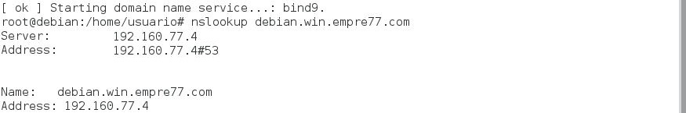

## 4.6. Servidor de correo

Nos vamos al terminal y ponemos el siguiente comando.

#ifconfig eth0 192.160.77.2

#route add default gw 192.160.77.1

Para comprobar que funciona las IP puesta, le vamos a hacer ping a GOOGLE

#ping www.google.es

Si no sabemos la interfaz que tenemos, para ponerle la IP, lo podemos mirar con el siguiente comando:

#ifconfig –a

Instalamos el servidor de correo postfix

#apt-get install postfix

Elegimos en configuración, sitio de internet

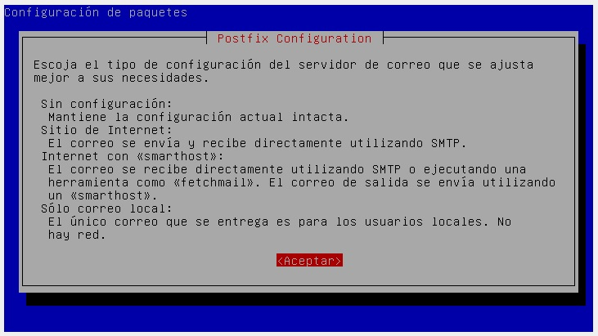

Cuando nos pide el sitio de internet, vamos a poner en mi caso mail.empre77.com

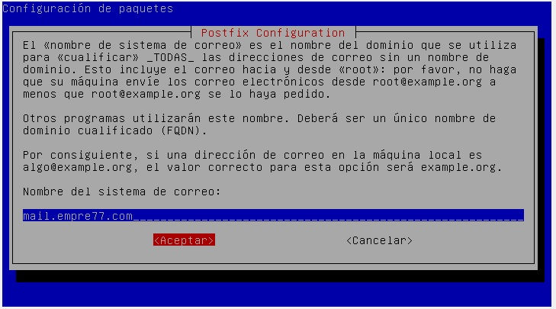

Una vez terminado esta instalación, vamos a pasar a instalar un cliente de e-mail

#apt-get install mailutils

Editamos el fichero main.cf

#nano /etc/postfix/main.cf

Y añadimos en el final del fichero la siguiente línea.

*Home_mailbox=Maildir/*

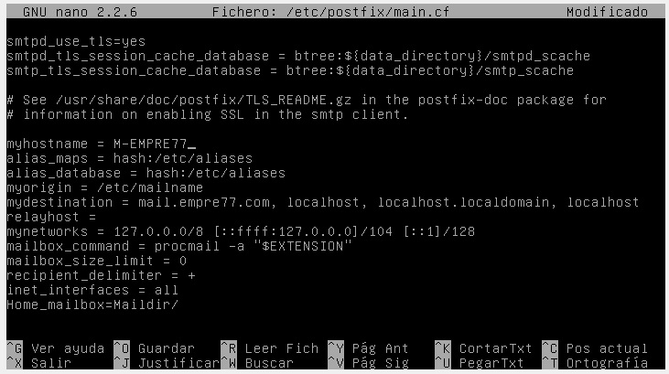

Reiniciamos el postfix

#service postfix restart

DOVECOT

Vamos a instalar Dovecot, que es un servidor POP3 o IMAP

#apt-get install dovecot-imapd dovecot-pop3d

Editamos el fichero /etc/dovecot/dovecot.conf

#nano /etc/dovecot/dovecot.conf

Cambiamos el valor del campo “protocols”, que está en none, por los valores pop3 e imap

Reiniciamos los servicios

Vamos a crear dos usuarios para enviarse correos, con contraseñas 1234 para ambos.

#adduser prueba1

#adduser prueba2

Instalamos un cliente de mail

#apt-get install mailutils

Vamos a mandar un correo, nos vamos al usuario prueba1

#mail –s “asunto” “destinatario(S)”

#mail –s “correo de prueba” “prueba2@mail.empre77.com”

Pulsamos intro.

Y escribimos el contenido del mensaje y una vez hemos terminado de escribirlo pulsamos CTRL+D

En nuestro caso el contenido del mensaje ha sido:

*Mi nombre es Juan Ignacio Velasco Sánchez*

Nos vamos al usuario prueba2 y hacemos un cat a /var/mail/prueba2

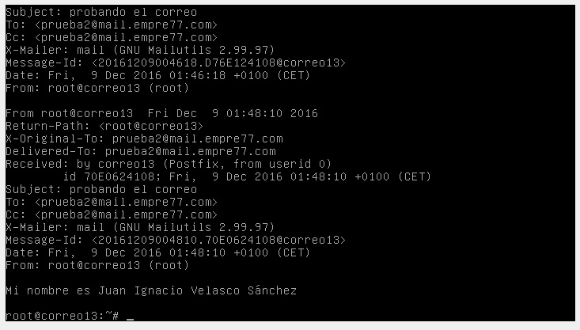

## 4.7. Servidor web

WEB1

Nos vamos al terminal y ponemos lo siguiente:

#ifconfig eth0 192.160.77.3

#route add default gw 192.160.77.1

Para comprobar que funciona la IP le vamos a hacer ping a www.google.es

#ping www.google.es

Si no sabemos la interfaz que tenemos que usar, para poner la IP, lo podemos mirar con el siguiente comando:

#ifconfig –a

**Instalación del corosync y pacemaker**

Lo primero que vamos a hacer es instalar el pacemaker y el corosync con el siguiente comando:

#apt-get install pacemaker corosync

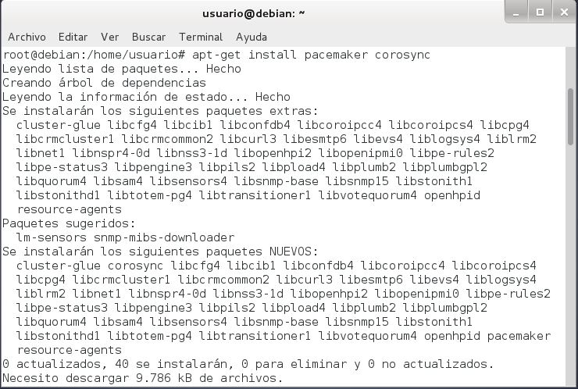

Lo siguiente que hacemos es crear la clave de autenticación y la copiamos al segundo servidor WEB

#corosync-keygen

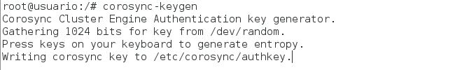

Y ahora con el siguiente comando lo vamos a copiar al segundo servidor WEB.

#scp /etc/corosync/authkey debían:/etc/corosync/authkey

En la primera opción introducimos “y” y en la segunda opción introducimos “yes” y al final nos pedirá la contraseña que en mi caso es 1234

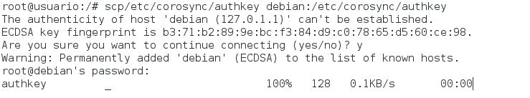

A continuación en el segundo servidor WEB le vamos a dar permisos 400 a la clave de autenticación con el siguiente comando:

#chmod 400 /etc/corosync/authkey

Lo siguiente que vamos a hacer es editar el fichero de configuración de corosync (/etc/corosync/corosync.conf) de ambos servidores y añadimos la red que se va a utilizar para controlar los servidores (en nuestro caso va a ser la misma que se ofrecen los recursos).

Introducimos el siguiente comando:

#nano /etc/corosync/corosync.conf

Y donde pone bindnetaddr ponemos la IP de nuestra red en mi caso será la 192.160.77.0

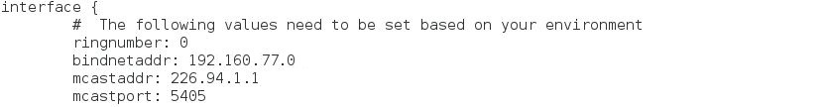

Además de esto para que corosync se arranque de forma automática la máquina nos vamos a ir al archivo de configuración /etc/default/corosync y marcamos a “yes” la opción donde pone START en ambos servidores WEB.



A continuación vamos a reiniciar corosync en ambos servidores WEB

#service corosync restart

Una vez se haya reiniciado el servicio de corosync vamos a ejecutar el siguiente comando:

#crm_mon (y nos tiene que aparecer algo parecido a esto).

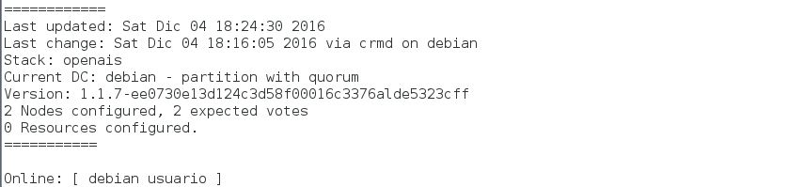

Donde podemos comprobar que los dos servidores se han detectado pero todavía no hay ningún recurso configurado.

**Configuración de la IP como recurso virtual**

El recurso que vamos a configurar en este ejemplo va a ser el servidor WEB1, para ello lo que tenemos que hacer en primer lugar es desactivar el STONITH que lo que hace es parar un servidor que está dando problema y así con ello evitamos un comportamiento inadecuado del clúster. Para ello vamos a usar el comando:

#crm configure property stonith-enabled=false

Ahora pasamos a configurar la IP virtual del servidor WEB1

#crm configure primitive FAILOVER-ADDR ocf:heartbeat:IPaddr2 params ip="192.160.77.3" nic="eth0" op monitor interval="10s" meta is-managed="true"

Al ejecutar el comando crm_mon, veremos que aparece el recurso FAILOVER_ADDR asociado en este momento a usuario.

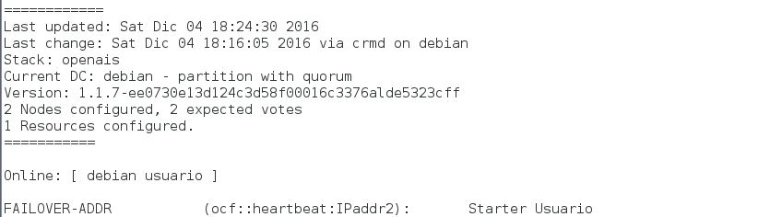

Ahora probamos el funcionamiento del clúster apagando usuario y monitorizamos el clúster desde el equipo del servidor WEB2.

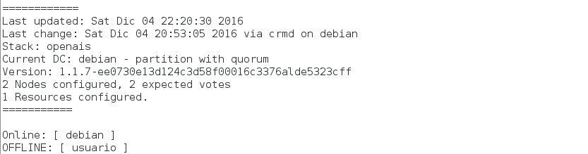

Si nos fijamos debían no pasa a ofrecer ningún recurso porque no hay quórum en el clúster. El quórum es una propiedad que utiliza pacemaker para tomar las decisiones apropiadas mediante consultas consensuadas a todos los nodos.

Vamos a pasar a ejecutar el siguiente comando en el servidor WEB2:

#crm configure property no-quorum-policy=ignore

Volvemos a ejecutar el comando crm_mon en el servidor WEB2.

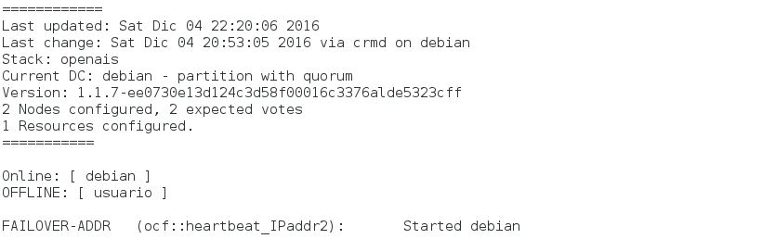

Podemos comprobar ahora como el servidor WEB2 pasa a ofrecer el recurso, aunque nos advierte que no ha habido quórum a la hora de tomar esa decisión.

Y con esto damos por concluido el clúster, ahora vamos a pasar a la configuración del apache con el certificado de SSL.

Lo primero que vamos a hacer es actualizar los repositorios.

#apt-get update

Una vez finalizada la actualización, vamos a proceder con la instalación del servicio Apache.

#apt-get install apache12

La instalación se ha completado en el directorio /etc, para comprobar que es así, ponemos el siguiente comando:

#ls /etc

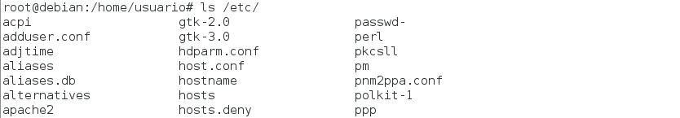

Vemos que en la fila de la izquierda, en la octava posición nos aparece apache2.

Ahora vamos a modificar la página index que viene por defecto, para comprobar que el servicio nos funciona, para ello nos vamos a /var/www y editamos el index que aparece.

#nano /var/www/index.html

Y escribimos el siguiente contenido:

<html>

<body>

<h2>Este es el servidor Web1</h2>

<p>Realizado por Juan Velasco </p>

</body>

</html>

Guardamos el documento y nos vamos a ir al navegador de debían y vamos a poner <http://localhost> y nos tendrá que aparecer algo como esto.

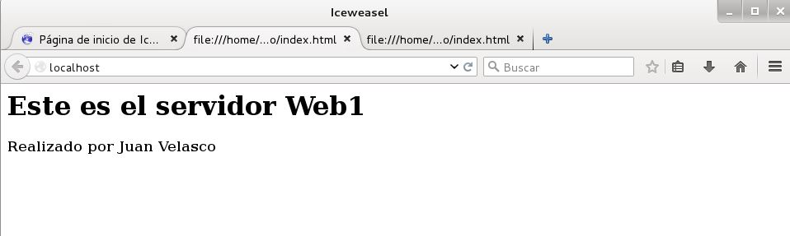

Lo que vamos a hacer a continuación es modificar el fichero apache2.conf para que no nos muestre información del servidor, por motivos de seguridad, el fichero está situado en /etc/apaceh2/ y vamos a añadir en el fichero estas dos líneas.

Primero nos metemos en el nano

#nano /etc/apache2/apache2.conf

ServerSignature Off

ServerTokens Prod

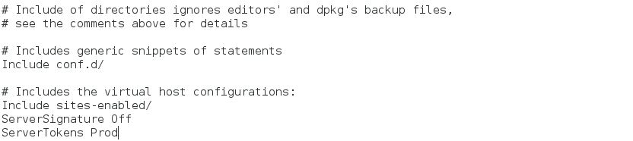

**Instalación y configuración del OpenSSL**

WEB1

|  |
| --- |
|  |

Lo primero que tenemos que hacer es instalar el OpenSSL.

#apt-get install openssl

A continuación vamos a crear una llave privada que nos será útil para la generación del certificado. Una vez creado, nuestro certificado SSL dependerá de esta llave para la implementación del mismo en cualquier servicio que requiera una conexión segura.

En nuestro caso vamos a crear una llave de 1024 bits.

#openssl genrsa –out server.key 1024

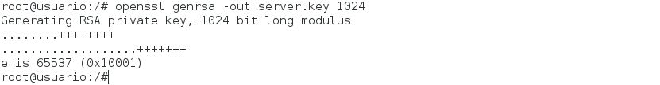

Ahora vamos a pasar a crear un CSR que es la base de un certificado SSL en el se definen datos como el dominio, organización, ubicación, información de contacto, entre otros.

Para generar un CSR debes ejecutar el siguiente comando, si te fijas bien uno de los comandos es la llave privada que acabamos de crear antes.

#openssl req –new –key server.key –out server.csr

Rellenamos los campos que nos aparecen, el primero son las iniciales del país (ES), el segundo la provincia (Sevilla), el tercero la localidad (Sevilla), el cuarto campo es el nombre de la organización (Empresa1), el quinto campo el nombre de la unidad organizativa (Juan Velasco), el sexto tu nombre (Juan Ignacio), el séptimo el e-mail (juanvelasco92@gmail.com), la contraseña es el siguiente campo que tenemos que rellenar en mi caso (1234), el último campo lo dejamos en blanco, si queremos.

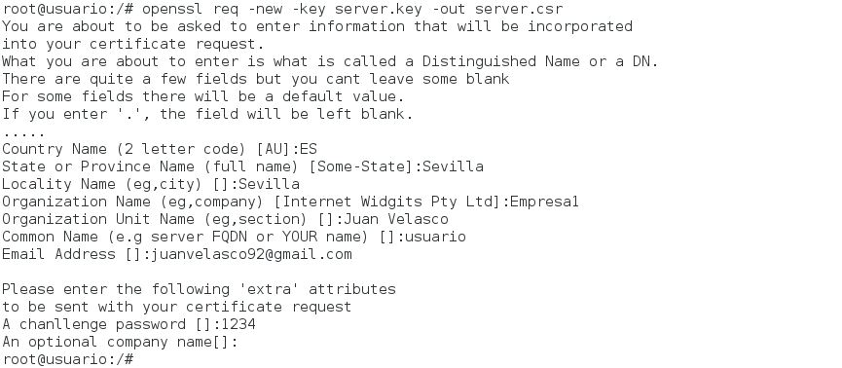

Ahora vamos a pasar el certificado SSL para ello vamos a necesitar tanto la llave privada como el CSR que acabamos de crear.

Para generar el certificado SSL debemos escribir el siguiente comando:

#openssl x509 –req -days 365 –in server.csr –signkey server-key –out server.crt

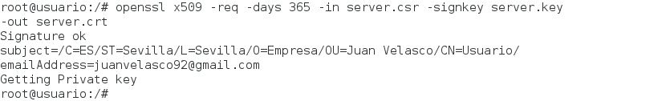

A continuación vamos a configurar el certificado SSL en Apache, lo primero que tenemos que hacer es copiar los archivos a la carpeta /etc/ssl/certs

#cp server.crt /etc/ssl/certs/ssl.crt

#cp server.key /etc/ssl/certs/ssl.key

Luego vamos a habilitar el modulo de ssl en Apache

#a2enmod ssl



A continuación nos vamos a editar el fichero del default-ssl que se encuentra en /etc/apache2/sites-available/default-ssl para ello introducimos.

#nano /etc/apache2/sites-availble/default-ssl

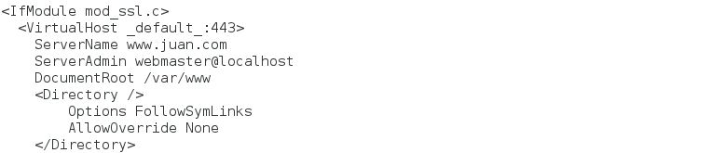

Y además debemos descomentar estas dos líneas.



Una vez configurado vamos a habilitarlo con el siguiente comando:

#a2ensite default-ssl

A continuación reiniciamos apache

#service apache2 restart

Una vez reiniciado el apache, pasamos a comprobarlo en un equipo cliente.

La siguiente comprobación es con http

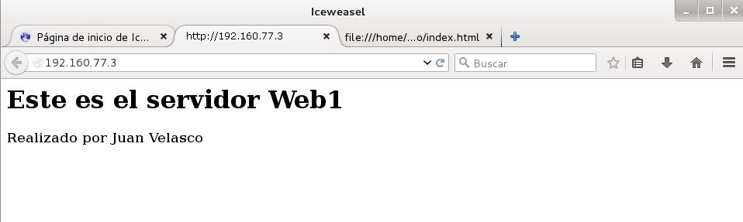

Y esta comprobación es con https

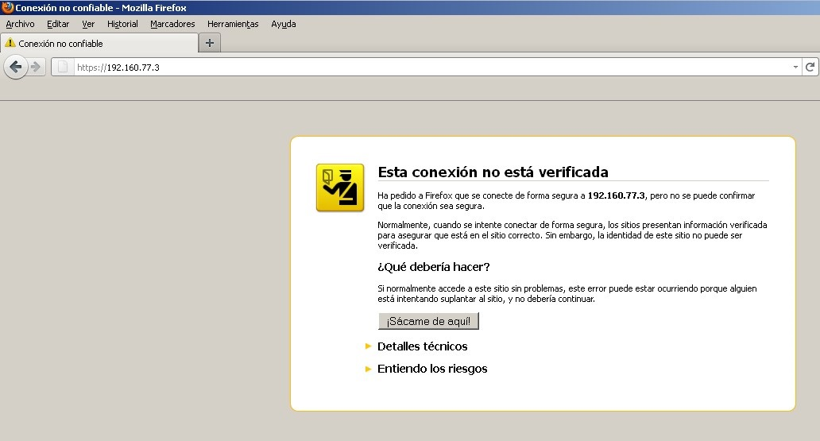

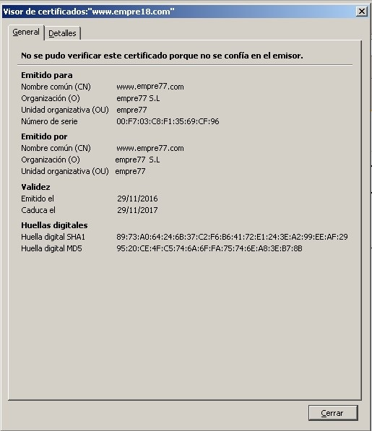

WEB2

Para configurar el servidor web 2, únicamente tenemos que volver a realizar los mismos pasos que para el servidor web 1, pero cambiando la ip por la que corresponde al segundo servidor web (192.160.77.5).

## 4.8. Servidor de actualizaciones y seguridad

Una vez hayamos puesto IP, cambiado el nombre del servidor, desactivado el firewall y desactivado el IPv6, y haber cambiado el nombre del servidor a SERACTANT, reiniciamos el servidor.

### 4.8.1. Servidor de actualizaciones

Instalación y configuración WSUS

Nos descargamos el WSUS.

Pero antes de instalar el WSUS debemos instalar antes el IIS, para ello nos vamos a Administrador del servidor a continuación pulsamos en agregar funciones y seleccionamos Servidor web (IIS) y pulsamos siguiente.

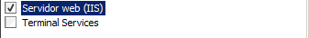

Y nos saldrá una pantalla en la que nos pide los servicios que deseamos instalar al IIS, yo en mi caso los he seleccionado todos.

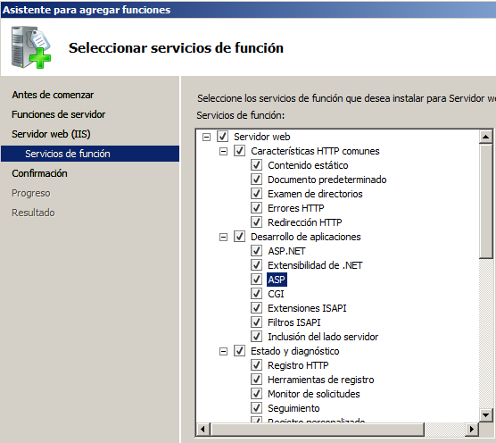

Nos pedirá confirmación y pulsamos en instalar, una vez haya terminado de instalarse el IIS vamos a reiniciar la máquina.

Una vez se haya reiniciado ya podemos instalar el WSUS. Con el WSUS lo que vamos a instalar es el servicio de actualizaciones.

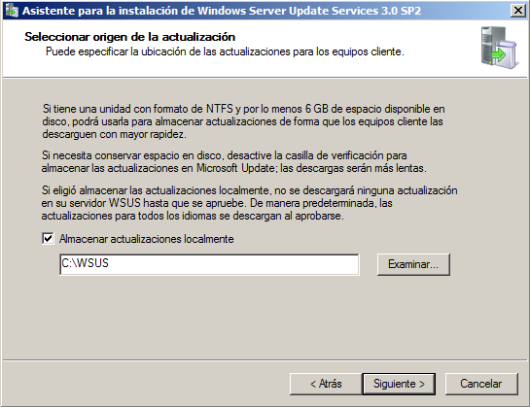

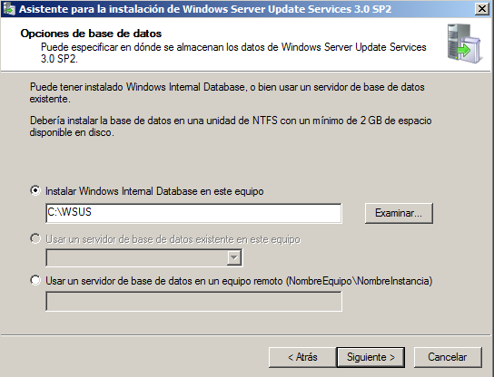

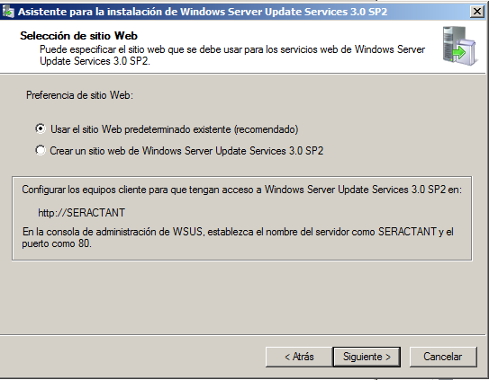

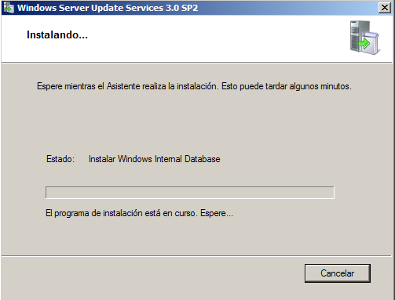

**Sincronizar el servidor**

Ahora vamos a sincronizar el servidor antes de descargar las actualizaciones. Para ello nos vamos a “Herramientas administrativas”, abrimos “Windows Server Update Services”, desplegamos el árbol de navegación, le damos a “Equipos”, “Sincronización”, segundo botón del ratón y “sincronizar ahora”.

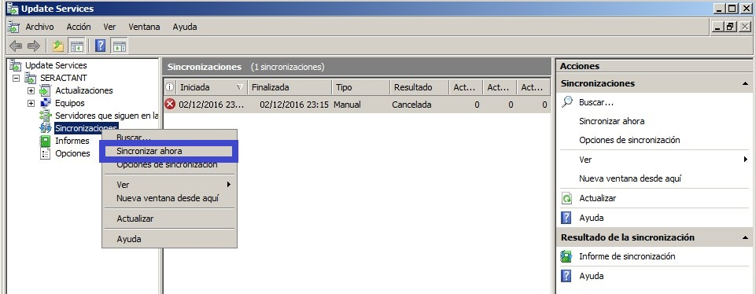

A continuación vamos al asistente de configuración de WSUS. Seleccionamos “Sincronizar desde Microsoft Update”.

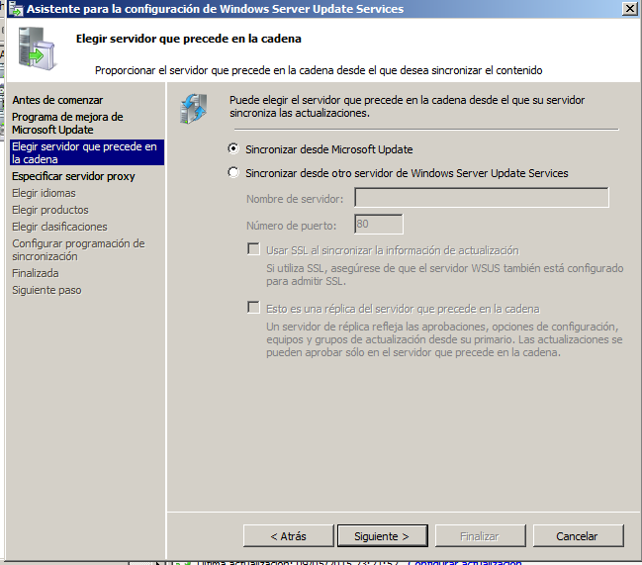

Pulsamos en siguiente y ahora pulsamos en iniciar la conexión.

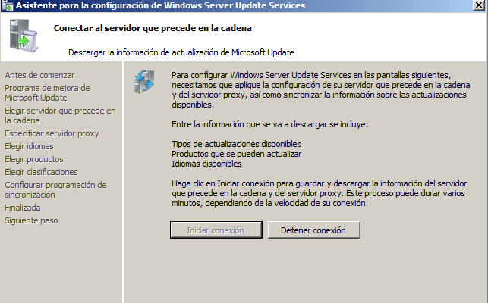

Una vez terminado esto lo siguiente que nos pide es que seleccionemos un idioma, en mi caso he seleccionado el “Español”.

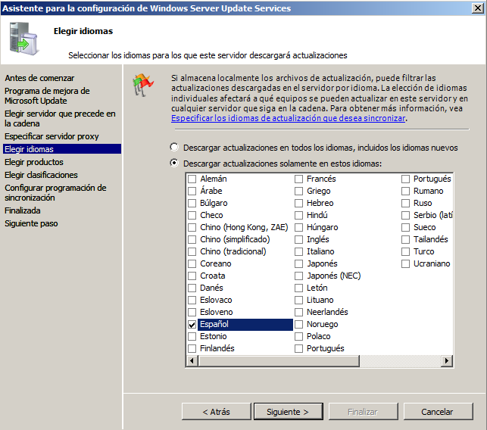

Lo siguiente son los productos que queremos actualizar

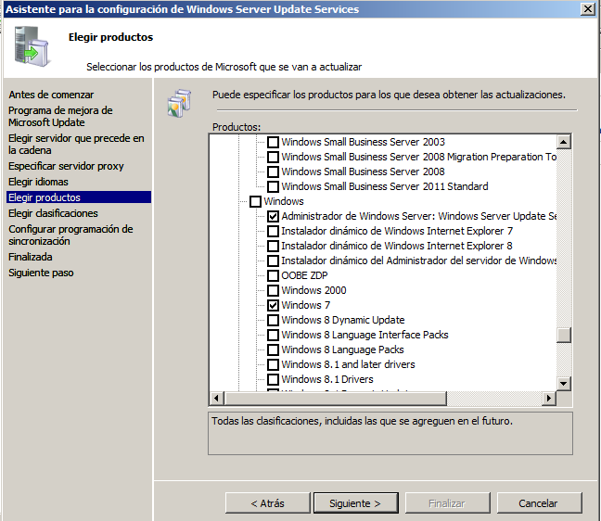

Lo siguiente es elegir la hora a la que queremos sincronizar automáticamente.

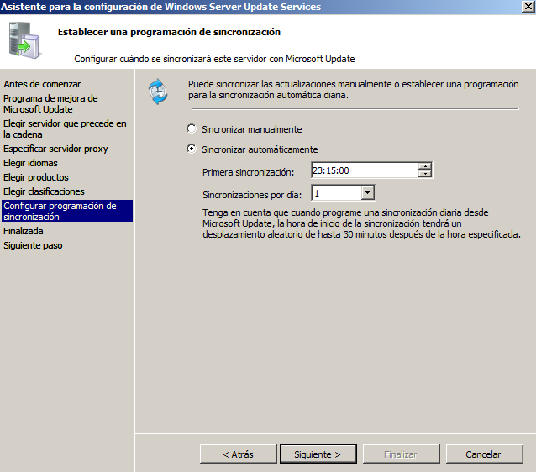

Una vez terminado todo esto vemos como se ha sincronizado con éxito.

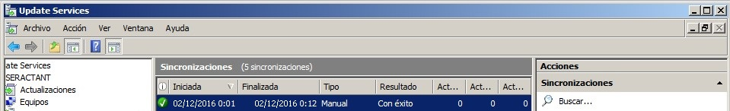

A continuación vamos a crear una GPO llamada actualizaciones. Esta GPO se crea en el Active Directory

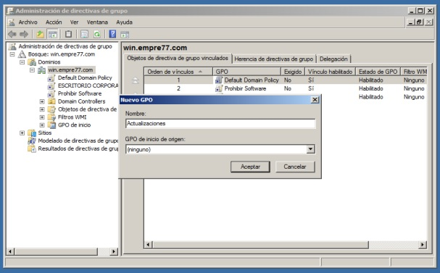

**Editar GPO**

Editamos la GPO. Pulsamos en el segundo botón del ratón de la GPO creada anteriormente. Pulsamos en “Configuración del usuario” > “Plantillas Administrativas” > “Componentes de Windows” > “Windows Update” > “Especificar la ubicación del servicio Windows Update en la Intranet”.

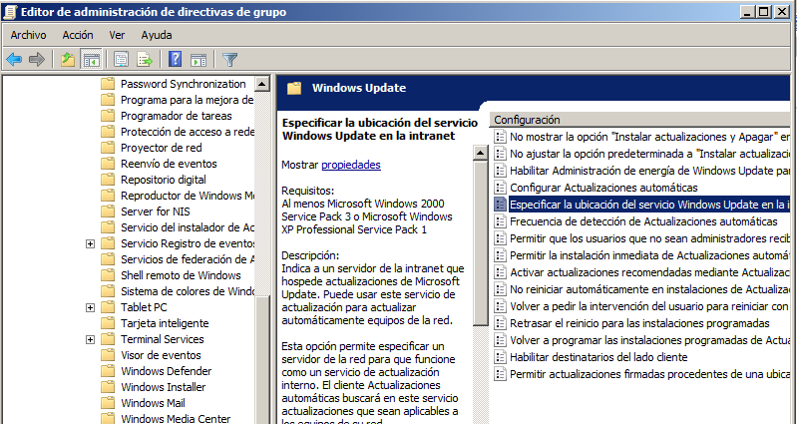

Habilitamos la directiva y rellenamos los campos con http:\\SERACTANT

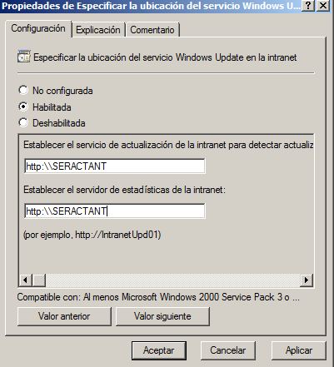

### 4.8.2. Servidor de antivirus

Iniciamos la instalación de Panda AdminSecure

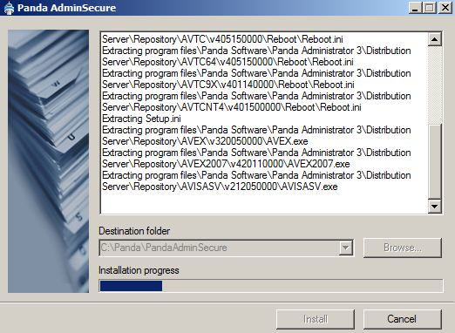

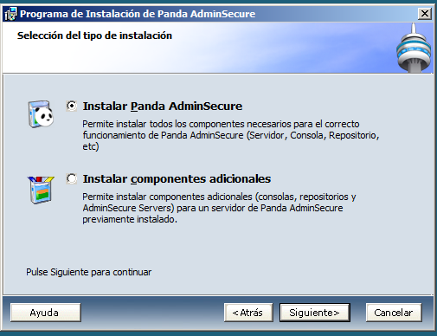

Seleccionamos la dirección de red de la carpeta de la base de datos.

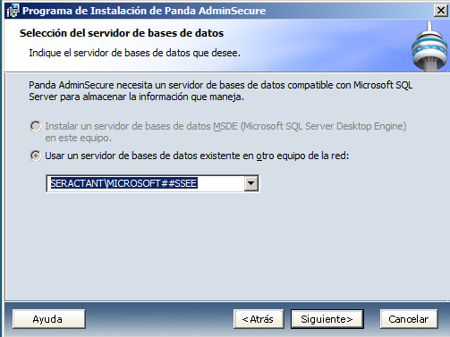

Metemos los datos del Active Directory.

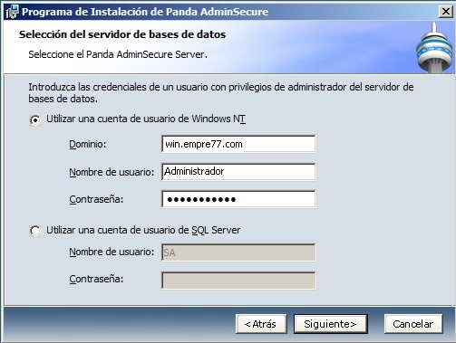

Elegimos activar las actualizaciones automáticas.

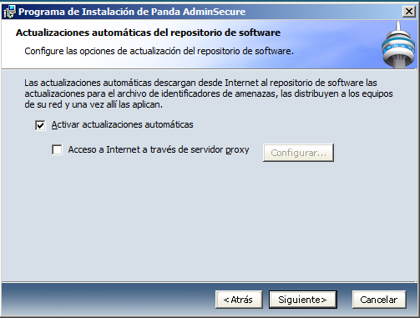

Elegimos la ruta de la carpeta de instalación.

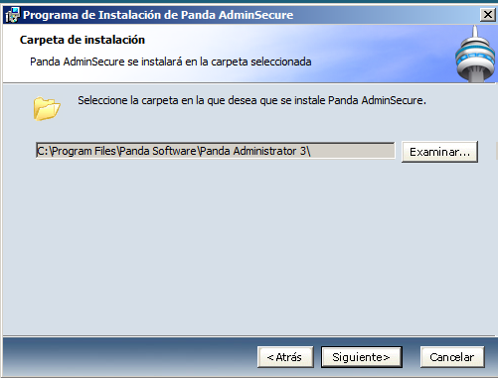

Terminamos la instalación.

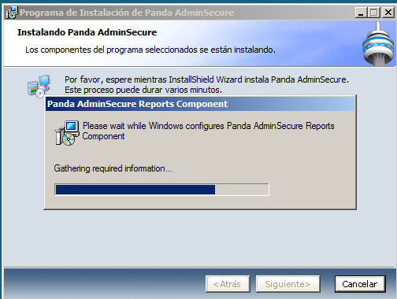

## 4.9. Servidor de impresión y datos

SERIMPDAT es el nombre que le he puesto al servidor, para poner la IP nos vamos al menú Inicio/red/centro de redes y recursos compartidos/ver estado/propiedades/Protocolo de Internet Versión 4.

Cuando cambiemos el nombre del servidor, tenemos también que unirlo al dominio win.empre77.com. Nos pedirá el nombre de usuario y contraseña, Ponemos Administrador (usuario de DC) y la contraseña (DC).

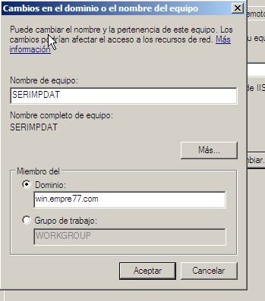

A continuación reiniciamos el servidor.

### 4.9.1. Servidor de impresión

Vamos a instalar el servicio de impresión, para ello nos vamos a inicio, herramientas administrativas, administración del servidor, funciones, agregar funciones.

Le damos a siguiente en la primera pantalla.

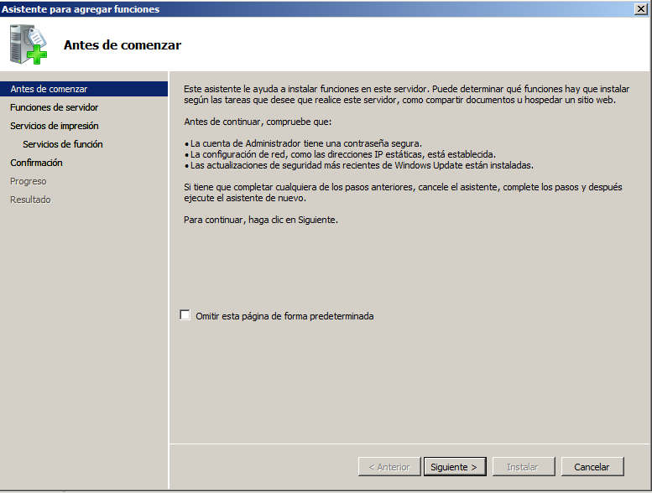

Seleccionamos servicios de impresión y pulsamos siguiente.

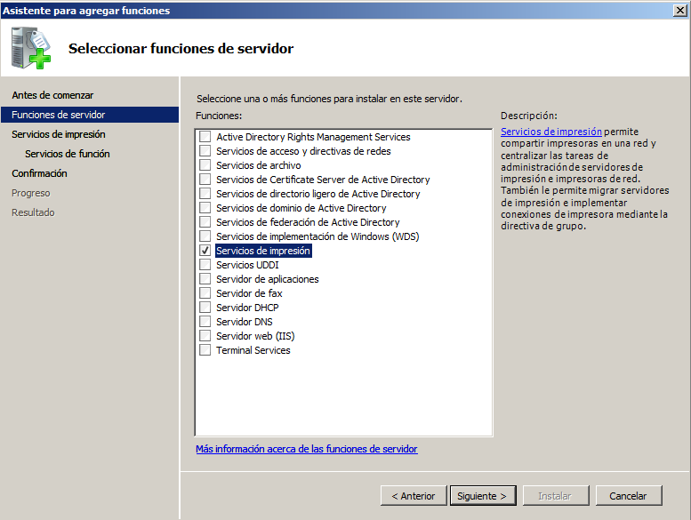

En la siguiente pantalla nos informa de lo que necesitamos para el servicio, le damos a siguiente, y nos pregunta las funciones que queremos instalar para el servicio de impresión.

Seleccionamos las dos primeras opciones, la segunda opción es por si tenemos equipos con UNIX. Para que también puedan imprimir.

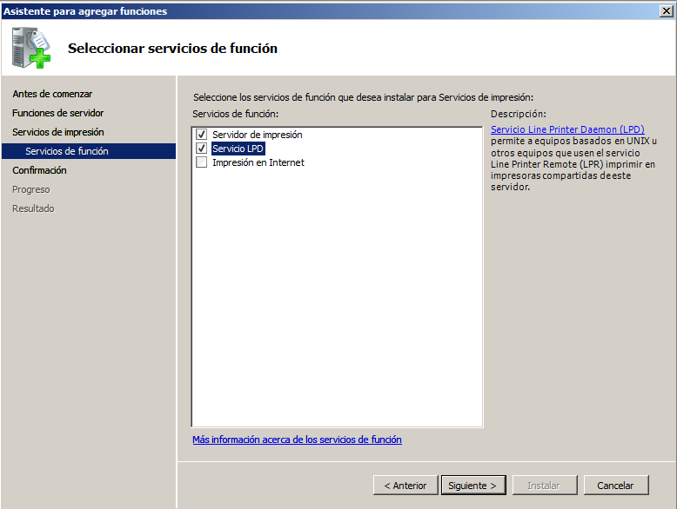

Si quisiéramos también la opción de Impresión en Internet, necesitaríamos instalar el servicio web de IIS.

Pero en mi caso no lo necesitamos así que pulsamos en siguiente, e instalar.

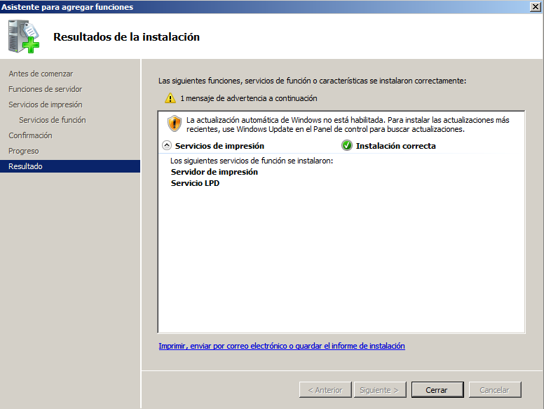

Reiniciamos el servidor.

Para administrar las funciones del servidor instalado, nos vamos a inicio, herramientas administrativas, administracion de impresión.

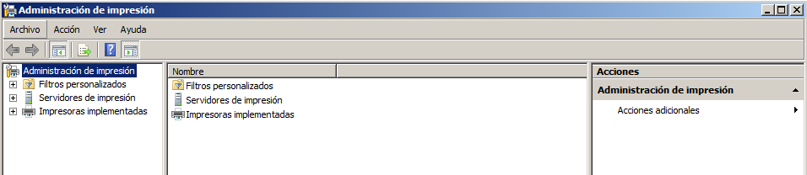

Si abrimos los árboles de navegación vemos todas las opciones que nos da.

Y si pulsamos en impresoras, podemos ver todas las impresoras que tenemos, también podemos ver las que tienen actualmente trabajo, los puertos,etc.

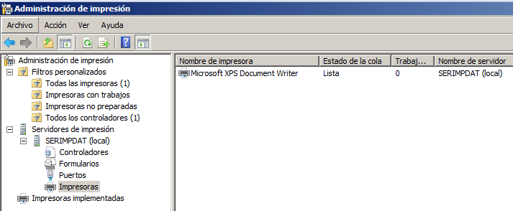

## 

### 4.9.2. Servidor de datos

A continuación vamos a crear la estructura de datos del servidor. Lo primero que vamos a hacer es crear los usuarios y los grupos y ordenarlos por OU.

Para crear un OU nos vamos a “Usuarios y equipos de Active Directory”, nos situamos encima del dominio y le damos al segundo botón del ratón, “Propiedades”, y le damos a “Nuevo”, “Unidad Organizativa”.

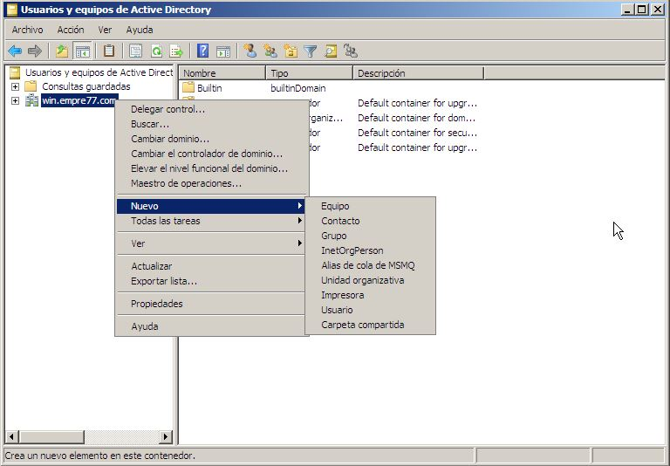

En este caso hemos creado 8, una por cada departamento y otra de grupos. Habrá un usuario dentro de cada OU y siete grupos globales dentro de la OU grupos.

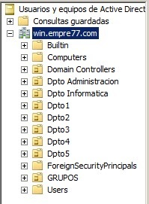

Vamos a crear 4 grupos locales que tendrán permiso de R+W, para ello creamos los grupos iguales que antes, pero donde nos dice “Ámbito de grupo”, elegimos dominio local.

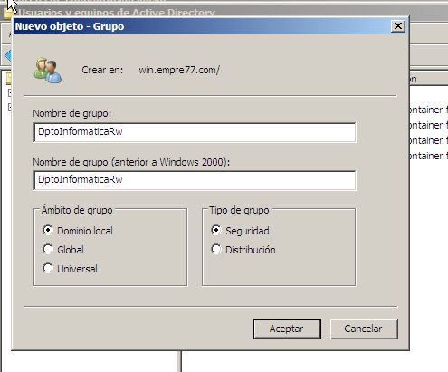

Ahora vamos a crear una carpeta compartida en C:\, llamada DATOS, y dentro de ella una carpeta por cada departamento.

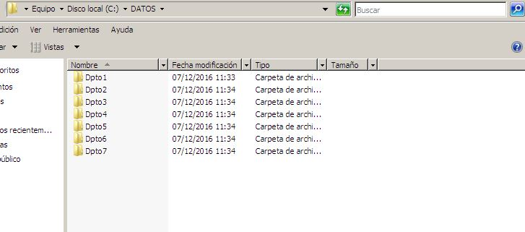

En la carpeta DATOS y en las subcarpetas, desactivamos la herencia. Para ello, nos posicionamos encima de la carpeta, le damos al segundo botón del ratón, “Propiedades”, “seguridad”, “opciones avanzadas”, “permisos”, “editar” y desactivamos la primera casilla.

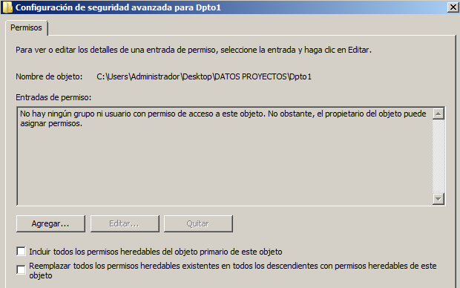

La carpeta DATOS, la vamos a compartir, para ello nos posicionamos encima y le damos al segundo botón del ratón, “propiedades”, “Compartir” y le añadimos los siete grupos.

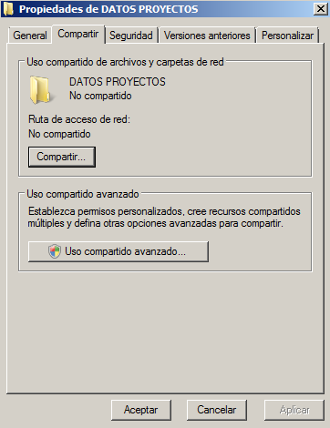

Ahora vamos a dar a “Uso compartido avanzado” y le vamos a asignar a cada grupo permisos de Lectura, nos vamos a la pestaña de “Seguridad”, “Opciones Avanzadas”.

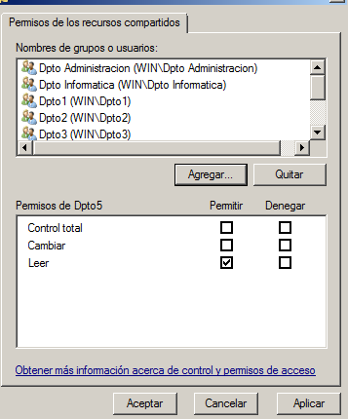

Dentro de la carpeta datos, están las subcarpetas, vamos a asignarle a la carpeta de informática, los permisos de R+W de su grupo local y al grupo de sistemas con permisos de L.

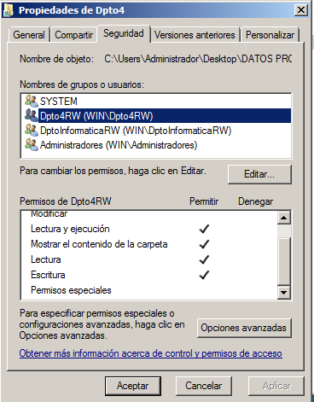

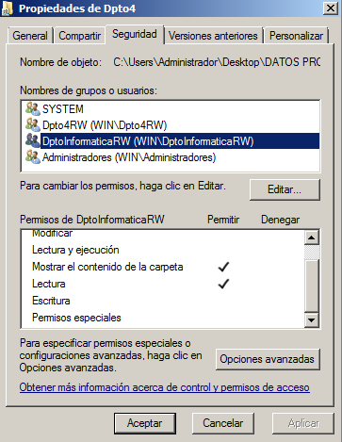

Esto lo vamos a hacer en todas las subcarpetas con sus grupos correspondientes (Dpto1 R+W, etc.) y le vamos a asignar a todas que puedan leer (Dpto1L,Dpto2L…)

Para comprobarlo nos logueamos como usuario de dpto4, nos vamos a “inicio”,”ejecutar” y metemos la dirección de red \\10.77.0.3\datos proyectos, nos metemos en dpto4 y creamos un fichero de texto con contenido.

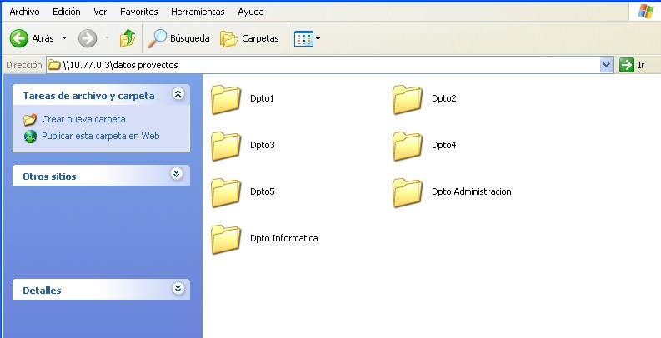

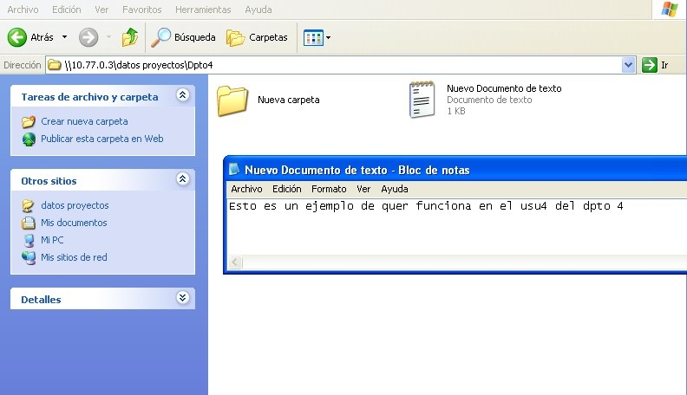

Ahora nos logueamos como usuario de informática e intentamos crear una carpeta nueva y guardarlo y nos dice lo siguiente.

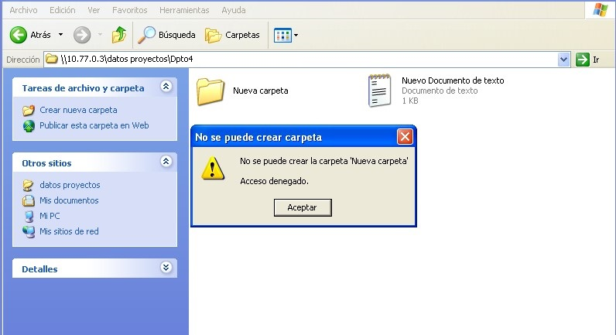

## 4.10. Proxy web

Lo primero que tenemos que hacer es actualizar los repositorios.

#apt-get update

Una vez terminado esto ya podemos instalar Squid que se hace de la siguiente manera:

#apt-get install squid

Una vez instalado el squid nos vamos al archivo de configuración que se encuentra en /etc/squid/squid.conf. Este archivo contiene toda la documentación de squid. Modificamos el archivo de configuración /etc/squid/squid.conf.

#nano /etc/squid/squid.conf

Y los valores que debemos modificar son los siguientes:

El comando buscar en el nano es CTRL+W

Lo primero que debemos hacer es buscar la línea cache_mem y descomentarla en caso de que estuviera y en mi caso he cambiado el 8 por 10MB



Lo segundo que debemos buscar es cache_dir ufs /var/spool/squid 100 16 256

Esta línea se encarga de asignar espacio en el disco para almacenar la caché del Squid. Ufs es el formato en el que Squid guarda la caché en disco. Lo siguiente es la ruta donde se va a almacenar. Y por último es el tamaño máximo en disco que Squid utilizará. El primer valor (100) le asignaremos 1000MB, este valor no puede ser menor al que le hemos asignado antes en la memoria caché, el segundo valor (16) es el directorio primario y el último (256) directorio secundario en niveles. Esto lo que quiere decir es que establecerá 16 directorio de primer nivel y 256 subdirectorios de segundo nivel.



Una vez cambiado estas dos líneas vamos a pasar a crear la “acl”.

Primero buscamos la línea acl CONNECT method CONNECT

Una vez encontrada esta línea justo debajo comenzaremos a crear las “acl”. Que en mi caso serán las siguientes:

Acl redlocal src 10.77.0.0/27

Acl blanca dstdomain [www.](http://www.sevillafc.es)motogp.com/es

Acl tiempo time MTWHFAS 08:00-12:00

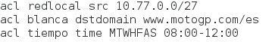

La primera regla lo que nos indica cual es las conexiones de origen. En mi caso en la dirección 10.77.0.0 con máscara de red 255.255.255.224.

La segunda regla que hemos creado es para permitir navegar solo a esa página.

Y la tercera regla es para denegar que naveguen en ese periodo de tiempo durante eso días.

Una vez creada las “acl” vamos a agregar las http_access. Para permitir o denegar las reglas creadas anteriormente debemos buscar la siguiente línea http_access y justo debajo ponemos:

http_access deny tiempo

http_access allow blanca

http_access deny redlocal

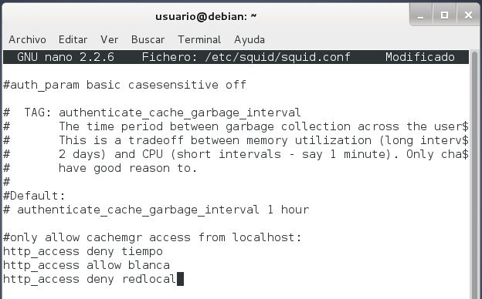

Con esto lo que hacemos es denegar que naveguen durante esos días en ese período de tiempo y si permitimos navegar una vez se haya pasado esa hora si nos permita navegar en esa página y por ultimo no permitimos navegar a nadie de esa red.

A continuación vamos a reiniciar squid para que se apliquen los cambios ejecutados en el archivo de configuración.

#service squid restart

Nos vamos a la máquina cliente, le ponemos la IP, puerta de enlace y las DNS. A continuación nos vamos al navegador en la pestaña de “Herramientas”, “Opciones”, “Red”, “Configuración”, “Configuración manual del proxy”, y hay le ponemos la IP del Proxy y el puerto que por defecto es el 3128.

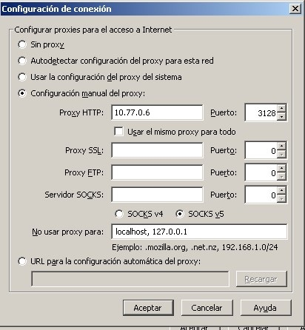

Ahora comprobamos de que funciona introducimos [www.](http://www.sevillafc.es)motogp.com/es y nos debe salir esto.

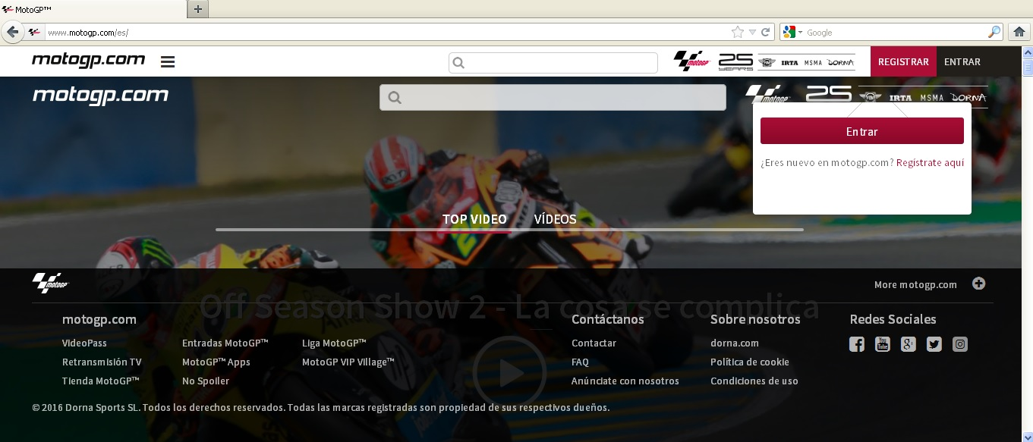

Ahora probamos a meter otra página por ejemplo [www.marca.com](http://www.marca.com) y nos sale algo como esto.

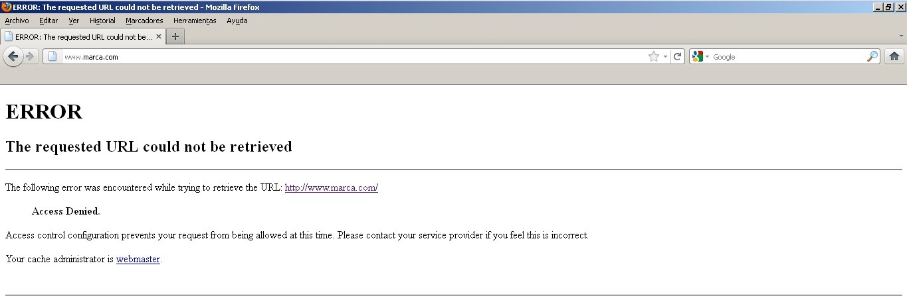

Para comprobar el del tiempo como pusimos desde las 08:00-12:00 no nos deja navegar en ninguna página, nisiquiera en las que pusimos en la lista blanca.

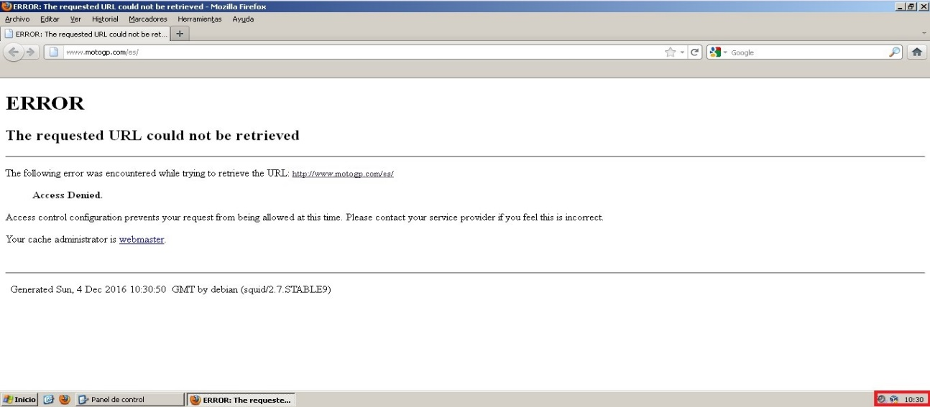

## 4.11. Servidor de backup

Primero vamos a indicar el método que vamos a seguir para elegir el método de copias de seguridad que nos interesa. Es el siguiente:

- Todos los domingos de cada mes, en noestro caso para ello vamos a realizar una copia de seguridad COMPLETA, a las 12:00 horas.

- De lunes a sábado, en mi caso voy a realizar una copia de seguridad INCREMENTAL sobre las 18:00 horas.

Las horas las hemos elegido para no ralentizar la red, ya que se harán en horas en la que la empresa estará cerrada. La completa la haré el domingo, ya que será la más pesada y coincide en que ese día la empresa no abrirá.

El software que hemos utilizado se llama Cobian Backup 11.2, y lo instalaremos en un Windows 2008 server como he mencionado antes. Es un programa freeware y esta es su interfaz:

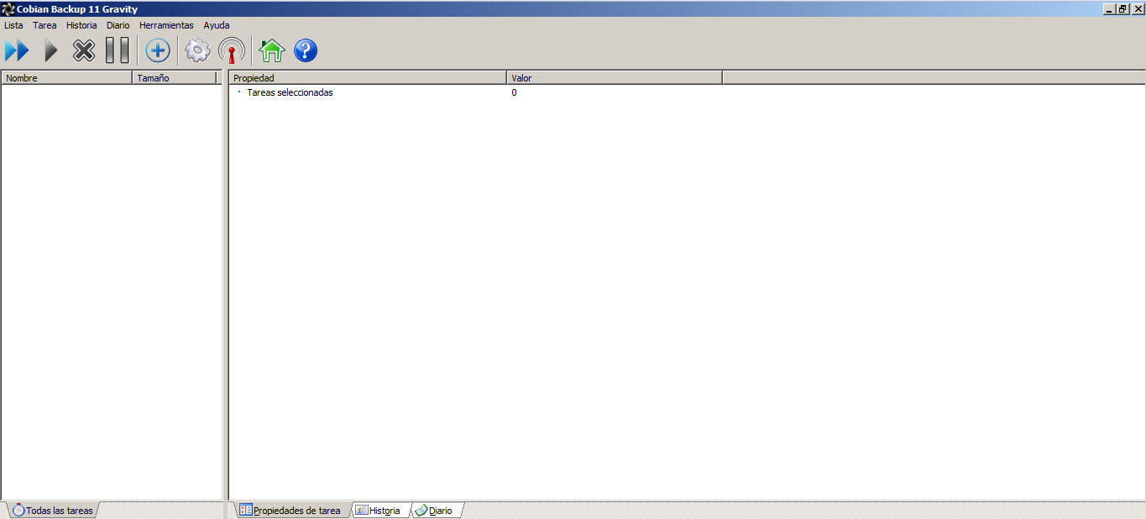

Para programar la copia de seguridad, según lo indicado anteriormente, nos vamos a “Nueva Tarea”, le ponemos nombre, que en mi caso le he puesto domingo y elegimos el tipo de copia, que en mi caso será COMPLETA.

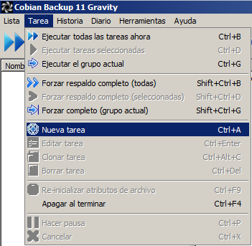

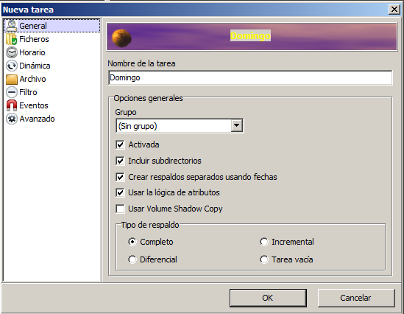

Elegimos el fichero origen y el destino

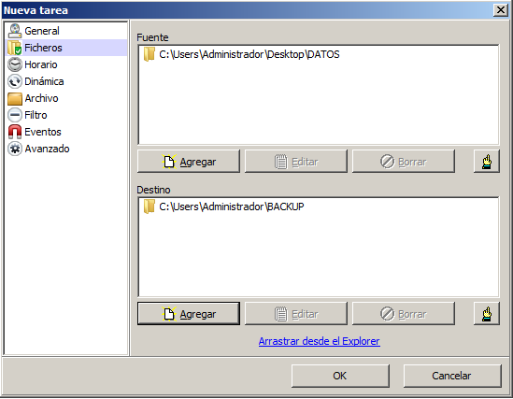

Elegimos los días y la hora.

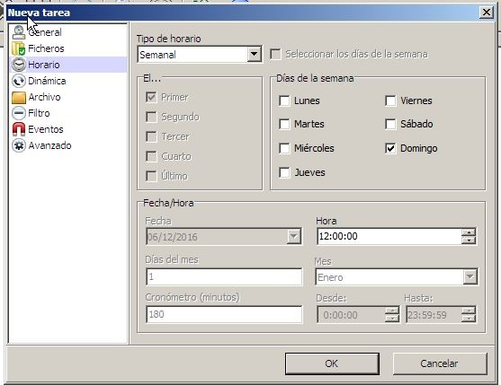

Elegimos tambien que lo comprima

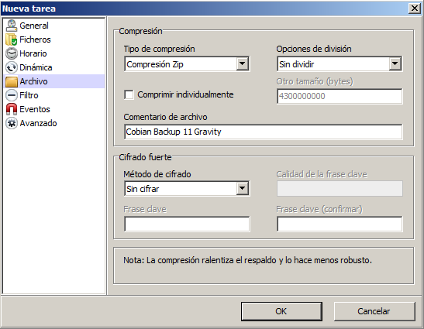

Y le damos a “OK”

Y nos debe quedar algo parecido a esto:

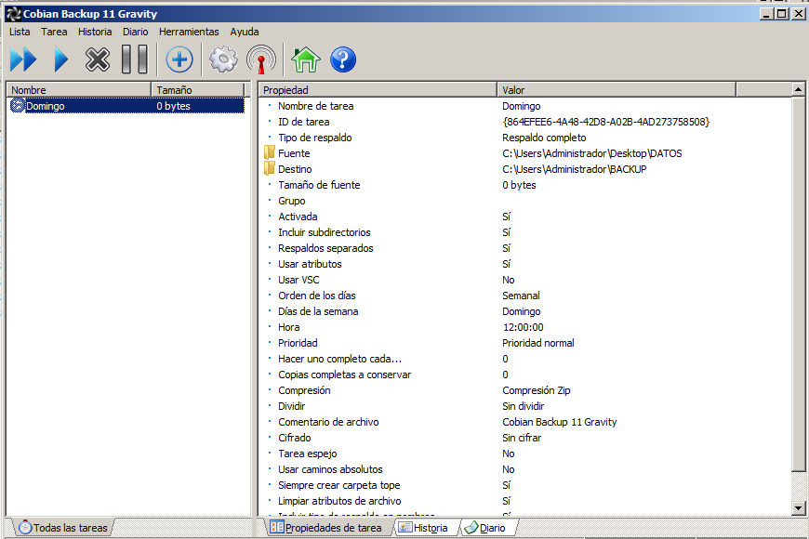

Y para comprobar que funciona y no tener que esperar al domingo, vamos a pulsar en ejecutar y nos vamos a ir a la carpeta de BACKUP, para comprobar efectivamente que se ha creado la carpeta con la fecha y la hora en la que se ha ejecutado:



Y para la INCREMENTAL podemos comprobar que en el anterior seleccionamos COMPLETA y ahora hemos seleccionado la opción de INCREMENTAL.

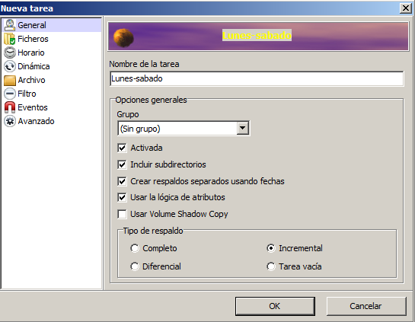

En los días y la hora, ahora hemos seleccionado de Lunes a Sábado, y la hora de la copia de seguridad ahora será a las 18:00 horas

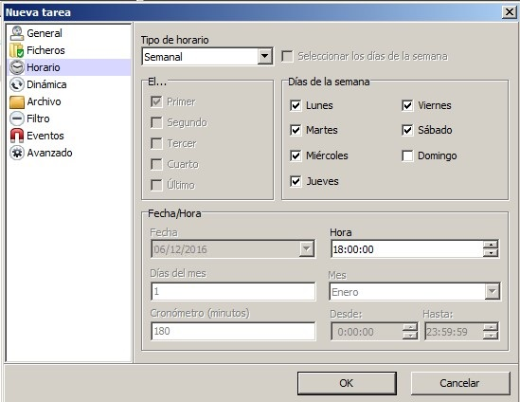

Le damos a “OK”, y el final debe ser algo parecido a esto.

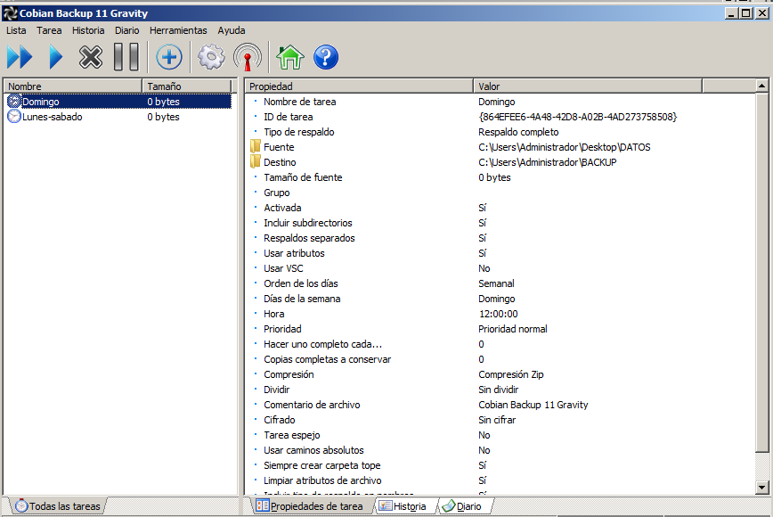

Para comprobar que funciona hacemos lo mismo que antes.

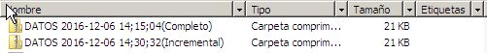

## 4.12. Firewall ( IPTABLES )

Lo primero que tenemos que hacer es activar el enrutamiento en debían, para ello ejecutamos la siguiente línea:

#echo 1 > /proc/sys/net/ipv4/if_forward



A continuación añadimos las tablas de rutas para otras redes al equipo:

#route add –net <red_destino> netmask <máscara> gw <siguiente_boca>





Una vez hecho lo anterior comprobamos que la tabla de ruta está correctamente, para ellos vamos a visualizarla con el siguiente comando:

#route –n

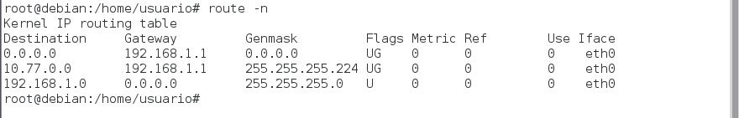

Y finalmente introducimos las reglas de iptables:

#iptables -A OUTPUT -o eth0 -p tcp --sport 22 -m state --state ESTABLISHED -j ACCEPT

#iptables -A OUTPUT -o eth0 -p tcp --sport 80 -m state --state ESTABLISHED -j ACCEPT

#iptables -A INPUT -i eth0 -p tcp --sport 443 -m state --state ESTABLISHED -j ACCEPT

#iptables -A OUTPUT -p icmp --icmp-type echo-request -j ACCEPT